Общее руководство по использованию системы WFM 3.3

2022
Оглавление
1. Глоссарий 4
2. Вход в систему 6
3. Настройки 8
3.1 Офисы 9
3.2 Структура организации 10
3.3 Должности 11
3.4 Менеджеры 12
3.5 Навыки 16
3.5.1. Навыки 16
3.5.2. Очереди 19
3.5.3. Линии 21
3.6 Внешние системы 22
3.7 Активности WFM 25
3.8 Нарушения ТК 30
3.9 Блокировка расписания 32
3.10 Производственные календари 33
3.11 Шаблоны задач 35
3.12 Предпочтения сотрудников 37
3.13 Доска обмена сменами 39
3.14 Центр уведомлений 42
3.14.1. Уведомления для сотрудников 42
3.14.2. Уведомления для менеджеров 44
4. Сотрудники 45
5. Прогноз 52
5.1 Построение прогноза 52
5.2 Просмотр и анализ прогноза 62
5.3 Операции 69
6. Расписание 73
6.1 Смены 73
6.2 Схемы 77
6.3 График 81
6.3.1 Построение расписания 81
6.3.2 Работа с расписанием 85
6.3.3 Просмотр FTE и нагрузки 96
6.3.4 Функция изменения расписания 99
6.3.5 Оптимизация дня 102
6.3.6 Дополнительные смены 105
6.4 Заявки 109
6.4.1. Изменение расписания 109
6.4.2. Обмен сменами 112
6.5 Мониторинг 113
6.6 Задачи 115
6.7 Журнал изменений 118
6.8 События 119
7. Отчеты 122
8. Приложение 128

Глоссарий
Используемые термины и сокращения далее по тексту руководства
Термин | Определение
WFM (Система) | Workforce Management, система управления трудовыми ресурсами и их планирование
Сотрудник | Рядовой сотрудник организации, занимающийся обработкой обращений
Менеджер | Сотрудник организации с определенными правами в системе, который может управлять прогнозом, расписанием и другими функциями
Суперпользователь | Сотрудник организации, занимающийся администрированием работы системы
Линия | Минимальная единица, данные по которой передаются из внешней системы в WFM (например, линия входящих звонков)
Очередь | Единая точка входа для схожих линий (линии объединяются в очереди)
Навык | Умение сотрудника выполнять обслуживание определенного рода обращений или выполнение операций
Операция | Единица, не зависящая от статистики, служит для выполнения определенных задач или повторяющихся операций (например, периодичная обработка письменных обращений 1 раз в неделю)
Структура организации | Единица в системе WFM, с помощью которой организуются уровни и иерархия подчинения элементов системы для оптимального управления ими
Активности WFM | Список событий, который заводится в настройках системы для дальнейшего использования в работе с графиком (например: рабочее время, перерыв, больничный и т.д.)
Пагинация | Под пагинацией понимают постраничный вывод информации, то есть показ ограниченной части информации на одной веб-странице (например, 10 результатов поиска или 20). Она повсеместно используется в веб-приложениях для разбиения большого массива данных на странице и включает в себя навигационный блок для перехода на другие страницы — пагинатор
Смена | Правило работы внутри рабочего дня. Рабочая смена характеризуется ее продолжительностью, коридором времени начала смены, количеством перерывов (или иных активностей), их продолжительностью и коридорами
Схема | Правило работы сотрудника внутри заданного периода времени (месяца). Рабочая схема характеризуется наличием заданного цикла рабочих смен, может иметь привязку «плавающих» выходных и нетипичных дней
Контейнер | Единица, используемая при создании рабочих смен, хранилище вариантов рабочего дня. В контейнере содержится список заданных правил работы на рабочий день с указанием времени начала и окончания смены, а также других активностей, которые могут располагаться внутри рабочего дня
Пуш-уведомления (Push-уведомления) | Это краткие всплывающие уведомления о событиях в системе, которые появляются на экране (используются в мобильной и браузерной версиях)
ID | Идентификатор. Должен быть уникальным для сущностей одного порядка
Пиктограмма | Стилизованное графическое изображение (знаки-элементы графического интерфейса), упрощенное с целью облегчения визуального восприятия
Обмен сменами | Взаимообмен сменами/активностями между сотрудниками организации
Импорт | Загрузка данных в систему из внешнего источника (файла, базы данных, телефонии)
Нетипичные дни | Праздничные и предпраздничные дни, определенные настройками в системе
Дополнительная смена (ДС) | Сверхурочное дополнительное время, рабочая смена сотрудника организации сверх нормы часов

Вход в систему
Описываемая система WFM полностью доступна для работы в вебе. Чтобы начать работу с системой в браузере воспользуйтесь веб-ссылкой, заранее подготовленной и переданной вам разработчиком.
Логин и пароль для входа предоставляются суперпользователем системы. Введите ваши логин и пароль и нажмите кнопку «Войти» (рис.1).
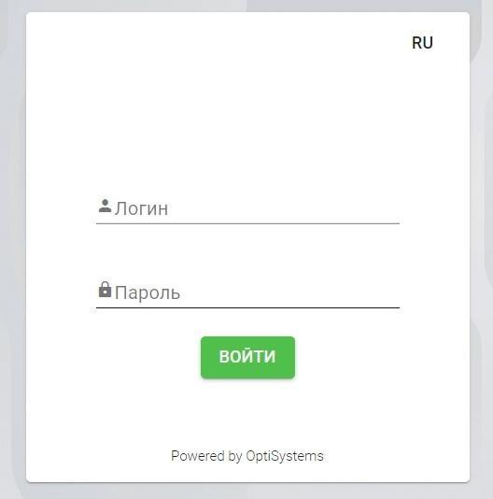
рис.1 – форма авторизации
При первом входе необходимо дать доступ WFM на рассылку оповещений. Нажмите кнопку «Разрешить» для доступа к рассылке пуш-уведомлений системы.
При успешном входе в систему вы получите доступ на стартовую страницу (рис.2). При нажатии в правом верхнем углу на «Корневая группа» справа появится боковое меню, здесь располагается структура организации и поиск по ней. В центральной части экрана отображена вся необходимая для работы информация. На верхней панели присутствуют активные вкладки - разделы, в которых производится работа с системой. В правом верхнем углу - информация о авторизованном пользователе и пиктограмма выхода из системы.
рис.2 – стартовая страница системы
При нажатии в правом верхнем углу экрана на аватар пользователя активируется его профиль (рис. 2.1).
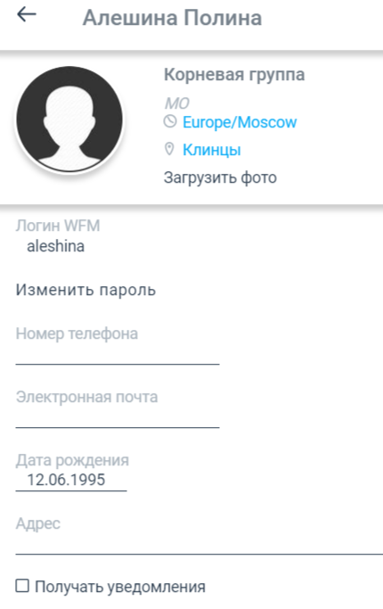
рис.2.1 – профиль пользователя
В профиле в верхней части страницы указана точка привязки сотрудника в структуре, должность, часовой пояс, офис, а также ссылка на загрузку аватара.
В своем профиле кроме аватара сотрудник может самостоятельно изменить пароль к системе WFM, номер телефона, электронную почту, дату рождения и адрес. После внесения изменений необходимо нажать «Сохранить».
Обратите внимание на настройку «Получать уведомления», при активации этого поля менеджер сможет получать информацию из онлайн-мониторинга, например, по нарушителям расписания. Настройки уведомлений производятся в разделе «Центр уведомлений» (см.п.3.14), канал получения уведомлений подключается в карточке пользователя раздела «Менеджеры» (см.п.3.4).

Настройки
Рассмотрим для начала вкладку «Настройки», где соответственно производятся все необходимые настройки системы, и ряд правил и связок ее элементов. На вкладке «Настройки» пользователь получает доступ к списку разделов настроек, он перечислен в боковом меню слева (рис.3). Работа с настройками доступна только пользователю с ролью «Суперпользователь».
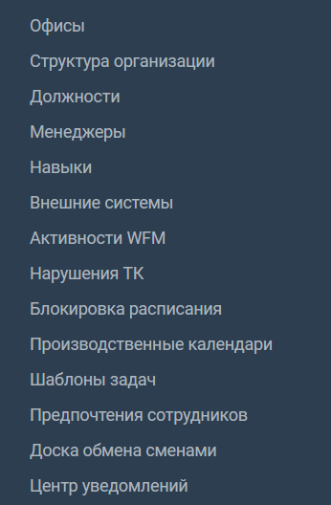
рис.3 – боковое меню настроек

Офисы
Создание перечня офисов потребуется в дальнейшем для привязки к сотрудникам и дополнительной сортировки списка, а также для возможности регулирования рабочих смен по доступным физическим местам при построении расписания.
Перейдите в раздел «Офисы» и для его создания нажмите сверху страницы «Добавить офис». В открывшемся окне слева заполните необходимые поля (рис.4):
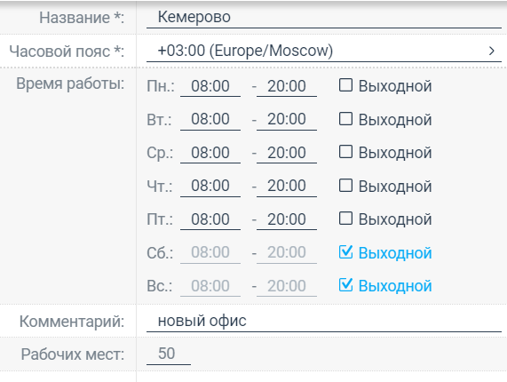
рис.4 – создание офиса
Укажите название офиса, выберите часовой пояс из выпадающего списка, отметьте время работы офиса.
«Комментарий» существует как дополнительное поле, можно прописать любое примечание.
«Рабочих мест» - указывается значение в виде целого числа. Данным параметром внутри организации можно регулировать фактическое наличие рабочих мест для сотрудников для каждого отдельно взятого офиса. При построении автоматического расписания система будет ориентироваться на этот параметр и соответствующий признак в настройках активностей (см. подробнее в пункте 3.7). Так, если в офисе вместимость составляет 50 мест, а сотрудников 70, то при автоматическом построении расписания система запланирует в графике только 50 сотрудников. Чтобы проверить, кому из сотрудников и на какие дни смены не запланированы воспользуйтесь специальным отчетом – «Журнал построения расписания» (подробнее в пункте 7).
Если требуется загрузить сразу большой список офисов, то следует воспользоваться шаблоном для импорта.
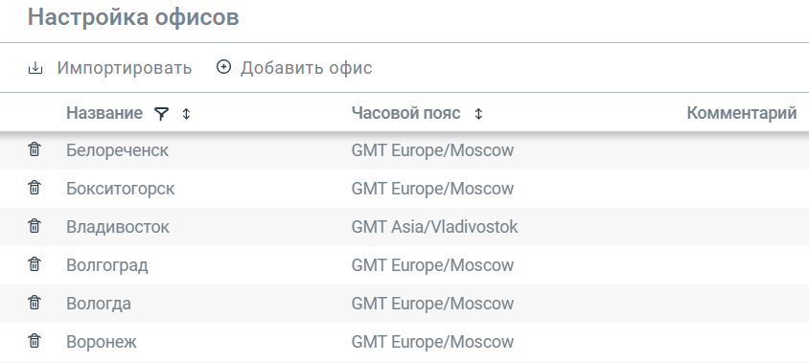
рис.4.1 – таблица с перечнем офисов
Данные по офису можно изменить через форму редактирования, для этого нажмите на строку с нужным офисом (рис.4.1).
Чтобы удалить офис, нажмите на пиктограмму в виде мусорной корзины и подтвердите удаление во всплывающем окне (рис.5). Удаление будет возможно, если к офису не привязаны дочерние элементы.
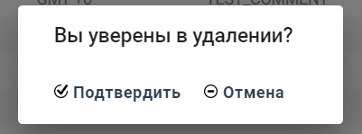
рис.5 – окно подтверждения удаления

Структура организации
В разделе «Структура организации» создаются группы и подгруппы организации. Деление на группы и иерархичная привязка позволяют эффективнее управлять не только сотрудниками, но и целыми отделами компании при работе в WFM.
Для создания первой группы нажмите кнопку в виде плюса (рис.6), введите в форме слева название группы, id внешней системы (можно повторить название группы), проверьте привязку элемента к нужной вам родительской группе и нажмите внизу «Сохранить». Добавьте столько групп и подгрупп, сколько требуется для работы.
Пиктограмма в виде закругленной стрелки нужна для обновления страницы, например, для проверки заведенных групп или произведенных изменений в структуре.
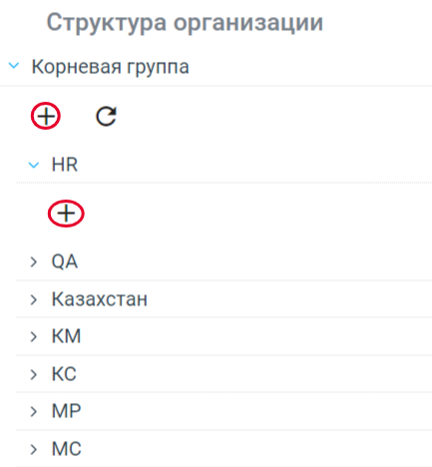
рис.6 – работа со структурой организации
Воспользуйтесь редактированием, если необходимо изменить данные группы – нажмите на строку с названием группы. Для удаления группы нажмите на строку с ее названием и в форме слева, внизу страницы, на «Удалить». Удаление возможно только в том случае, если нет связанных дочерних элементов.

Должности
Раздел «Должности» необходим для заведения должностей сотрудников компании и дальнейшего их распределения каждому пользователю системы. Для заведения должности нажмите сверху страницы кнопку «Добавить должность». В форме слева заполните все поля (рис.7): название должности, ставку (если не требуется, то указывается 0) и id внешней системы (допускается любое значение, если отсутствует интеграция). Для сохранения данных нажмите внизу «Добавить должность».
Все созданные должности автоматически привязаны к корню структуры.
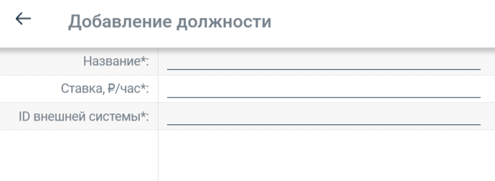
рис.7 – добавление новой должности
Если потребуется отредактировать ту или иную должность в списке (рис.7.1), нажмите на строку с требуемой должностью и произведите редактирование в форме.
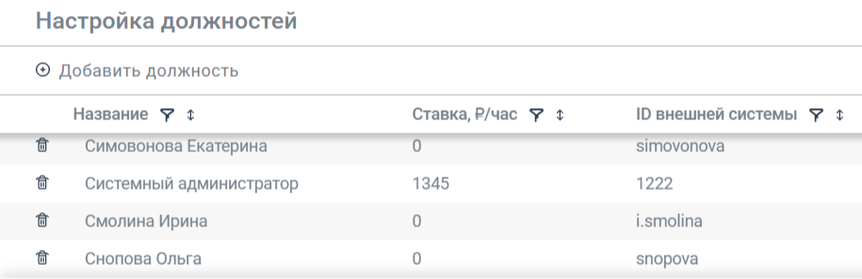
рис.7.1 – список должностей
Для удаления должности воспользуйтесь пиктограммой в виде мусорной корзины. Удаление возможно только в том случае, если нет связок с дочерними элементами.

Менеджеры
В разделе «Менеджеры» суперпользователь заводит данные менеджеров организации и назначает им права и доступы для работы в системе. Чтобы добавить нового менеджера, воспользуйтесь специальной пиктограммой с плюсом (рис.8) и сначала задайте в полях его логин и пароль, нажмите внизу «Сохранить изменения».
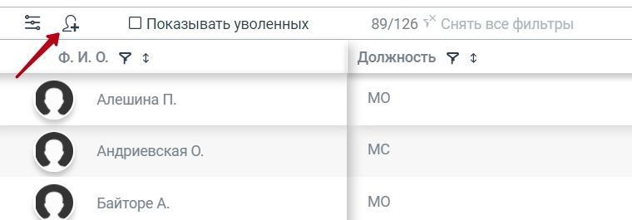
рис.8 – создание менеджера в системе
Далее следует заполнить профиль менеджера подробнее: ФИО, должность, часовой пояс, офис и т.д. (рис.8.1).
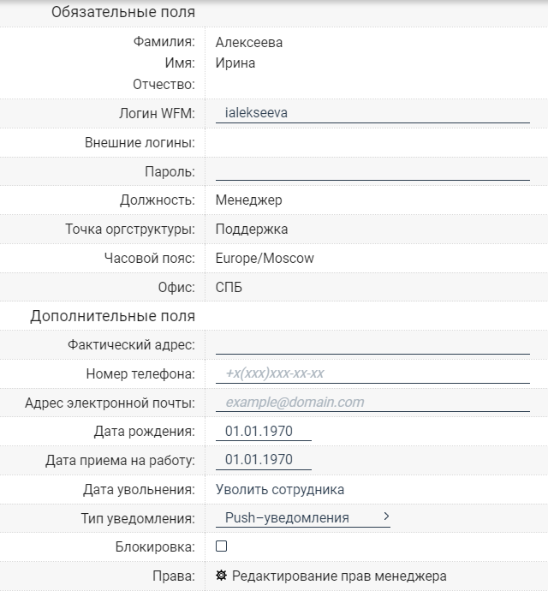
рис.8.1 – заполнение профиля
Обратите внимание на периодичные поля (рис.9), система хранит изменения данных и отображает заданные сроки привязки того или иного изменения в профиле. При редактировании полей для добавления изменений нажимайте кнопку «Добавить», таким образом изменения сразу вступают в силу, а у измененного поля остается синяя подсветка и высвечивается *.
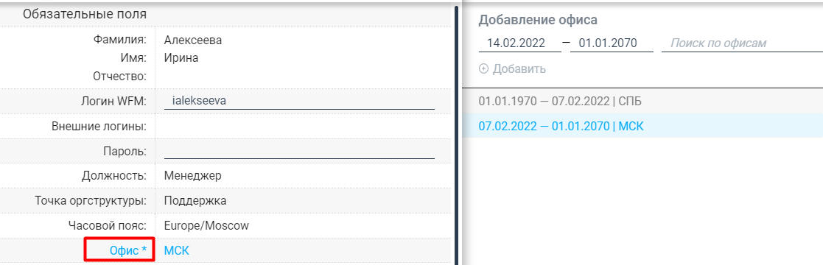
рис.9 – изменение полей
В поле «Внешние логины» для сотрудника возможно подключение логинов нескольких систем (см. подробнее в п.3.6). Когда создается новый менеджер, поле с внешним логином пустое, его необходимо заполнить в соответствии с данными в ваших внешних системах.
Настройка «Прав» менеджера сгруппирована в карточке по теме (рис.9.1), что позволяет удобно управлять нужным разделом и назначать права:
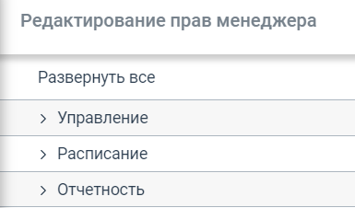
рис.9.1 – группировка прав доступа
Существуют следующие режимы доступа:
- без прав (менеджер не будет иметь доступ к указанной функции, функция скрыта);
- чтение (менеджер будет иметь доступ к указанной функции, но только для просмотра, внесение изменений и активная работа с функцией исключена);
- полные права (менеджер получает полный доступ к указанной функции – редактирование, удаление и т.д.).
Обратите внимание на раздел «Расписание» и поле «Доступ к активностям» (рис.9.2).
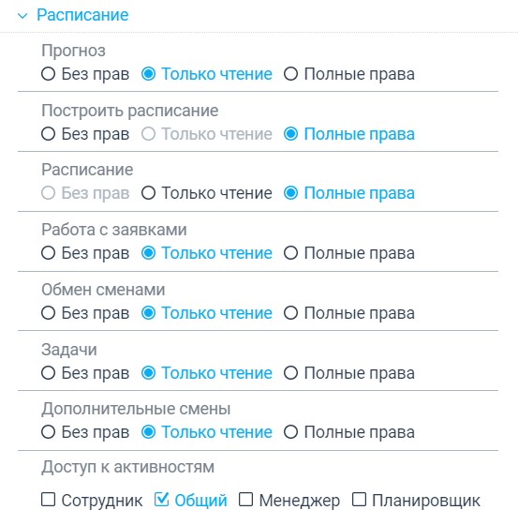
рис.9.2 – раздел «Расписание»
Эта настройка напрямую связана с настройками созданных активностей WFM.
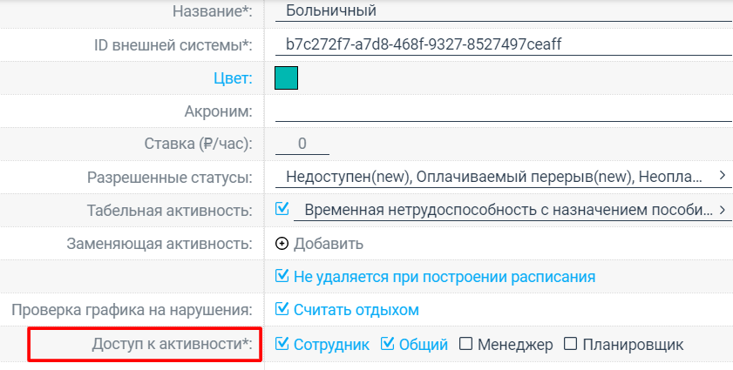
Так каждому из менеджеров системы можно назначить свой уровень управления активностями в расписании, указав параметр доступа «общий», «менеджер» или «планировщик» (все три выбранных уровня предоставят менеджеру полный доступ к активностям без ограничений). Уровень доступа «общий» привязывается всем менеджерам по умолчанию.
Представим, что в организации есть менеджеры-планировщики, которые должны проставлять в графики такие активности как «больничный», «прогул», «отпуск» и другие, никаких других изменений им вносить нельзя. Значит этим сотрудникам мы присваиваем доступ «планировщик» и в нужных активностях так же выбираем признак «планировщик». Теперь такой менеджер может заходить в расписание и в графиках вручную ставить, изменять и удалять активности, к которым у него есть обозначенный доступ. При попытке вручную поставить или изменить «рабочее время» или другую активность, к которой у него нет доступа на экране будет возникать ошибка.
Менеджер без доступа к определенной активности не сможет изменить тип активности, создать дополнительную смену с такой активностью, согласовать заявку, при этом отклонить заявку он сможет.
Внимание! Такое ограничение справедливо для ручных правок расписания.
Если вы хотите присвоить менеджеру роль «Суперпользователь», то в поле «Настройки» следует указать «Полные права».
Поле «Блокировка» позволяет блокировать вход менеджера в систему или разблокировать, если пользователь несколько раз ввел свои авторизационные данные некорректно.
В поле «Тип уведомления» можно выбрать канал, по которому менеджер будет получать уведомления из онлайн-мониторинга (подробнее по этой функции см.п.3.14). По умолчанию рассылка уведомлений производится в автоматическом режиме каждую минуту, если иное не задано настройками. Отключение и подключение уведомлений осуществляет сам менеджер при открытии своего профиля (рис.2.1).
Важно! Часовой пояс в карточке менеджера должен совпадать с поясом на его машине. В противном случае могут наблюдаться сбои в работе с WFM.
После завершения создания профиля нажмите внизу «Завершить».
Воспользуйтесь редактированием, если необходимо внести изменения в данные текущего менеджера – нажмите на строку с пользователем.
Если в таблице менеджеров требуется отображать определенный набор колонок с информацией, то нажмите на пиктограмму настроек и выберите требуемые поля. Дополнительно в таблицу можно выгрузить уволенных ранее менеджеров, для этого нажмите на поле «Показывать уволенных».

Навыки
В разделе «Навыки» следует произвести максимально точные настройки, чтобы в дальнейшем корректно работать с прогнозом, нагрузкой и распределением ресурсов. Рассмотрим раздел подробнее.

Навыки
На данном этапе работы с системой заводим все навыки, которые могут обслуживать сотрудники.
Нажмите сверху на странице кнопку «Добавить навык» (рис.10) и заполните представленную на экране форму.
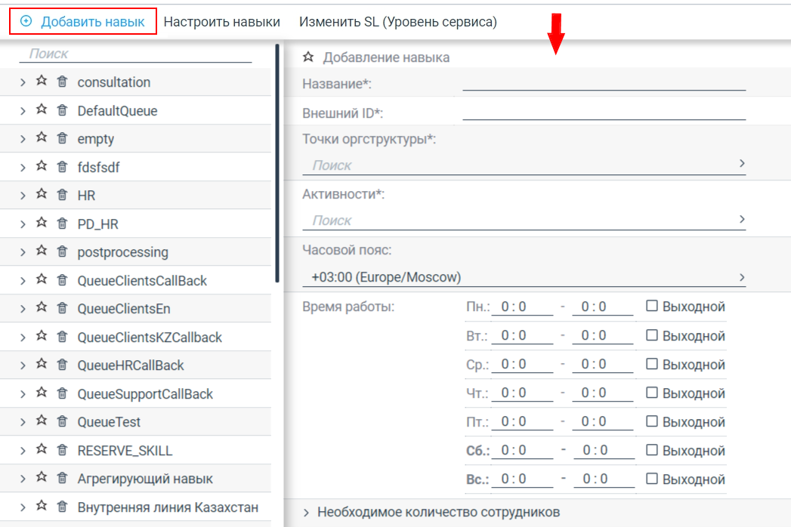
рис.10 – форма создания навыка
На рисунке 10.1 представлен пример создания нового навыка:
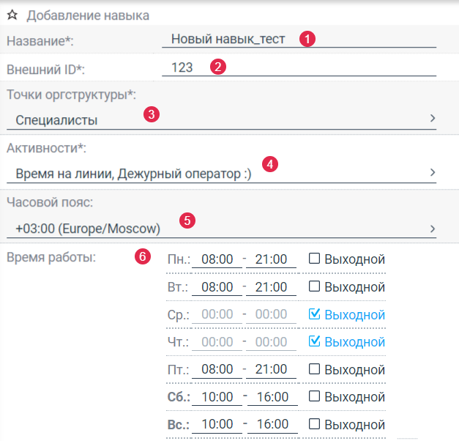
рис.10.1 – создание навыка
- – указать название навыка (будет отображаться в профиле сотрудника при привязке и на других страницах)
- – идентификатор навыка во внешней системе (произвольное значение может совпадать с названием)
- – управление привязкой, в данном поле следует указать в какой точке оргструктуры доступно использование навыка (может быть множественной)
- – указать рабочие активности, которые будут связаны с навыком, по этим активностям FTE сотрудников будет считаться согласно связке
Пример: сотрудник1 обслуживает навык «ипотека» и «кредитные карты», связка активностей следующая: у навыка «ипотека» активность «кредитование», у «кредитные карты» - «карты». Если у сотрудника1 на сегодняшний день запланирована только активность «кредитование», то его fte будет использоваться по навыку «ипотека»
- – часовой пояс навыка, по умолчанию Москва (данный параметр следует указывать, чтобы система могла корректно учитывать FTE)
- – указать время обслуживания навыка. Система не позволит проставлять сотруднику активности за пределы работы навыка
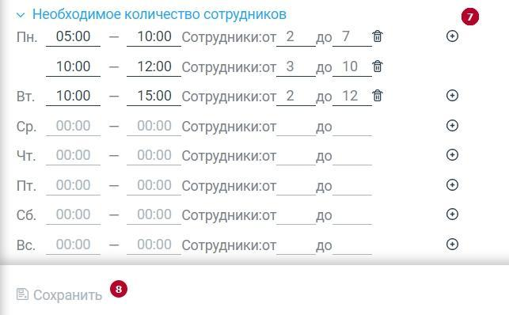
рис.10.2 – создание навыка
Дополнительно существует возможность прописать для системы необходимое количество сотрудников по каждому навыку и в четко обозначенный период времени, выбрав дни недели и часы (рис.10.2). Эта настройка позволит при планировании нагрузки корректно подбирать действительно требуемое количество ресурсов для обслуживания обращений.
- – нажатием на плюс открывается доступ к заполнению полей. Необходимо указать период времени в дне и количество сотрудников на обслуживание навыка
- – после заполнения всех данных нажмите «Сохранить».
Важным и удобным функционалом на странице является массовое изменение параметров настройки навыков (рис.10.3).
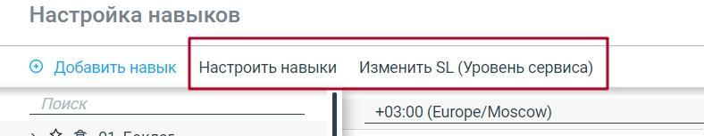
рис.10.3 – массовое изменение параметров навыков и очередей
Через «Настроить навыки» сразу для нескольких выбранных навыков в форме можно изменить точку структуры, привязку активности, часовой пояс, время работы и необходимое количество сотрудников. При этом изменить можно любой из параметров, например: вам требуется сменить только привязку навыков, тогда в форме настройки нужно выбрать навыки из списка и в соответствующем поле указать новое значение привязки, остальные поля остаются без изменений – ничего заполнять не нужно.
Форма «Изменить SL (Уровень сервиса)» применима для массового редактирования очередей, уровень сервиса которых рассчитывается по Эрлангу. В названии очереди необходимо выбрать те очереди, которые вы хотите изменить и заполнить поля/поле новыми значениями. Как описано в примере выше, если вы меняете только определенное поле, то остальные оставляйте пустыми.

Очереди
Основная задача очереди - рассчитывать потребность в персонале исходя из нагрузки.
Для заведения очередей необходимо выбрать из списка навык и заполнить форму (рис.10.4).
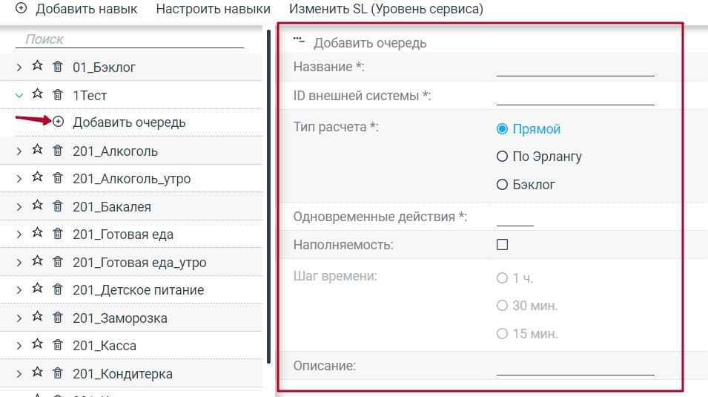
рис.10.4 – добавление очереди

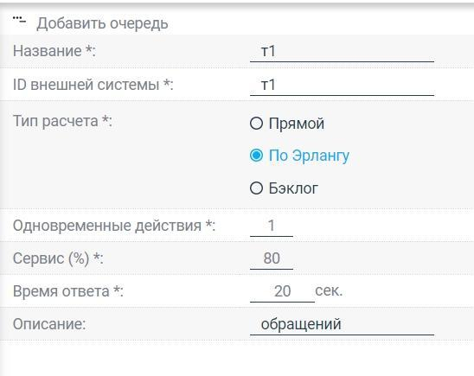
рис.10.5 – пример добавления очереди
На рисунке 10.5 представлен пример заполнения данных по очереди:
- название очереди «т1»
- идентификатор указан по названию очереди (любое значение, может совпадать с названием)
- в поле «Тип расчета» регулируется стандарт расчета прогноза на основании статистики. Система может использовать как формулу Эрланга, так и выводить прямую потребность или высчитывать уровень обслуживания для неголосовых каналов по типу «бэклог»
- в поле «Одновременные действия» указывается обслуживание возможного количества обращений в одну единицу времени
- подпись из поля «Описание» будет отображаться на вкладке «Прогнозы» при просмотре таблицы с данными по нагрузке
- поля «Сервис» и «Время ответа» заполняются только при выбранном типе расчета «По Эрлангу».
При выбранном типе расчета «Прямой» форма изменится. Сама функция позволяет выводить сотрудников на ту или иную задачу по мере необходимости ее выполнения, дополнительно позволяет избегать простоя. Нужно заполнить количество одновременных действий и наполняемость, если это применимо.
Рассмотрим простой пример применения наполняемости:
На очереди обработки писем наполняемость составляет 30 минут. Время обработки одного письма – 5 минут. Система будет выводить сотрудника на обработку только в том случае, если писем будет больше 6 шт (30/5). При меньшем количестве писем не целесообразно забирать сотрудника на обработку, когда у него фактически будет простой.
Тип расчета «Бэклог» - для него нужно указывать время ответа, то есть регламентное время обработки одного запроса (тикета, письма и прочих неголосовых обращений). Вложенность очередей и линий в навык с типом «бэклог» может быть только единичной. Для очереди с подсчетом «бэклог» на вкладке «Прогнозы» выводится своя таблица с показателями. Подробнее рассмотрим данные в соответствующем пункте руководства (п.5.2).

Линии
После создания навыка и заведения в нем очереди, можно перейти к созданию линии (рис.11). Линия — это минимальная единица источника статистики по тому или иному процессу.
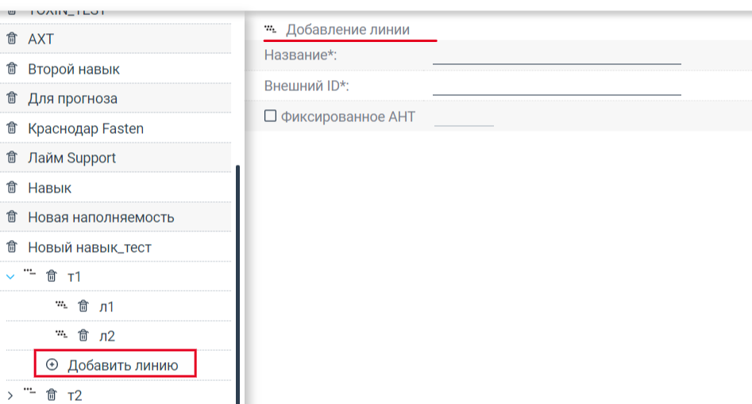
рис.11 – добавление линии
В форме заполняется название линии, внешний ID (идентификатор линии во внешней системе) и по желанию фиксированное AHT (рис.11.1).
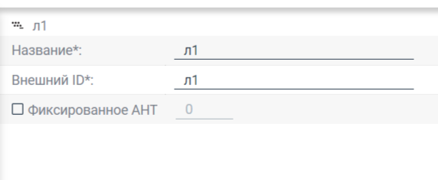
рис.11.1 – пример созданной линии

Внешние системы
В раздел «Внешние системы» (рис.12) вносятся данные по внешним системам компании и состояниям агентов (сотрудников). Внешней системой может быть телефония, программа по обработке чатов и иные системы, которые доступны для интеграции и передачи данных по нагрузке на сотрудников. Эта настройка позволит видеть в WFM фактические статусы сотрудников в течение рабочего дня.
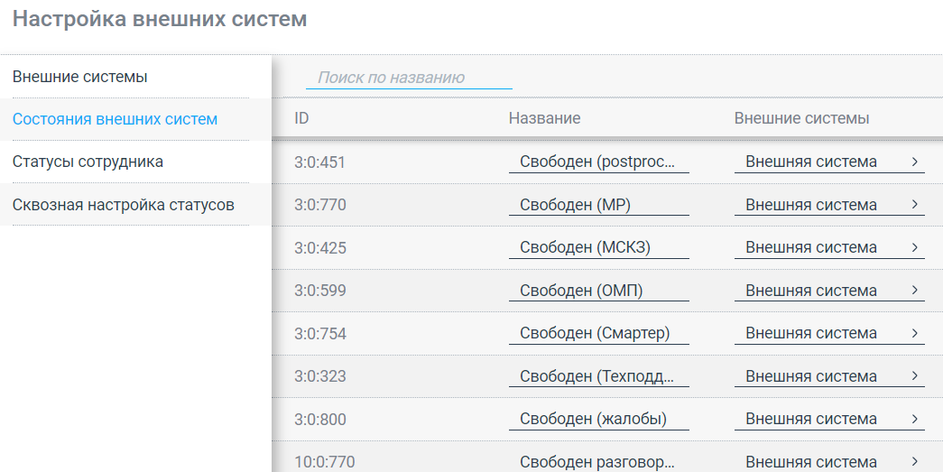
рис.12 – меню раздела «Внешние системы»
Разберем доступные в разделе настройки. Вкладка «Внешние системы» (рис.12.1).
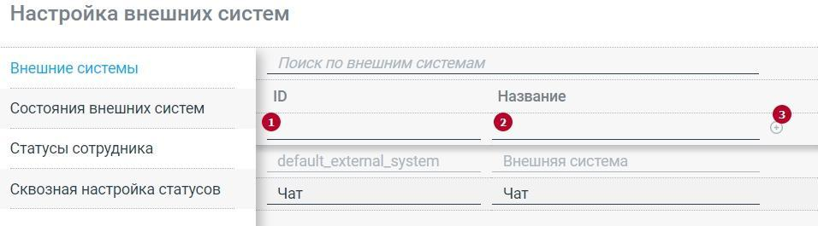
рис.12.1 – создание внешней системы
Если в вашей компании используется несколько систем для обработки обращений, тогда необходимо завести каждую из них отдельно, в форме указать уникальный идентификатор(1), прописать название(2) и добавить в список(3).
В случае наличия только одной внешней системы она будет указана в настройках автоматически, ничего дополнительно прописывать не требуется.
На вкладке «Состояния внешних систем» (рис.12.2) отображаются все состояния, которые попадают в WFM через интеграцию с внешней системой. При появлении нового состояния в таблице появится только его ID, необходимо присвоить состоянию соответствующее название (и внешнюю систему, если у вас их несколько).
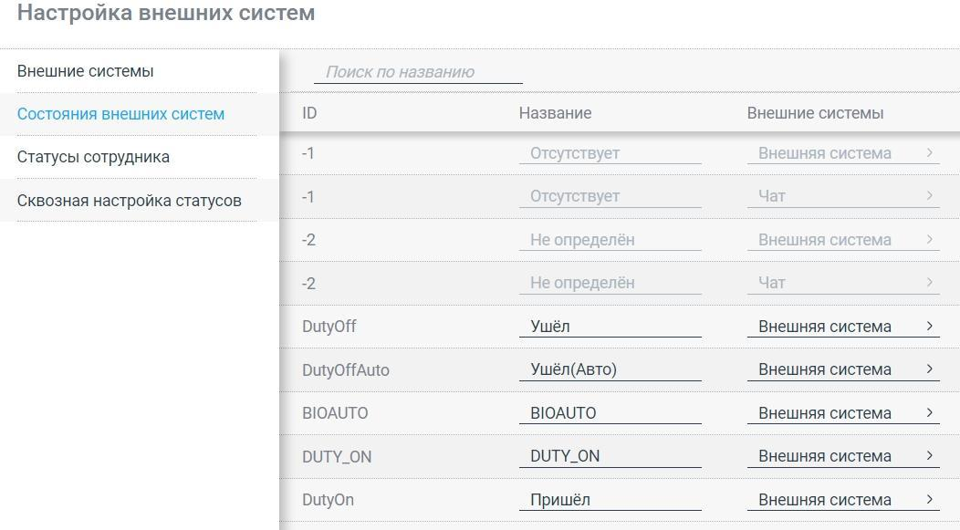
рис.12.2 – состояния внешних систем
«Статусы сотрудника» фактически сообщают информацию о статусах, которыми может пользоваться сотрудник в течение рабочего дня. В WFM эти статусы отслеживаются в графике параллельно с запланированными активностями и отображаются согласно цветам из таблицы (рис.12.3). Если в состояниях внешних систем появилось новое значение, то его нужно также проверить в разделе «Статусы сотрудников» - присвоить название и обозначить цвет.
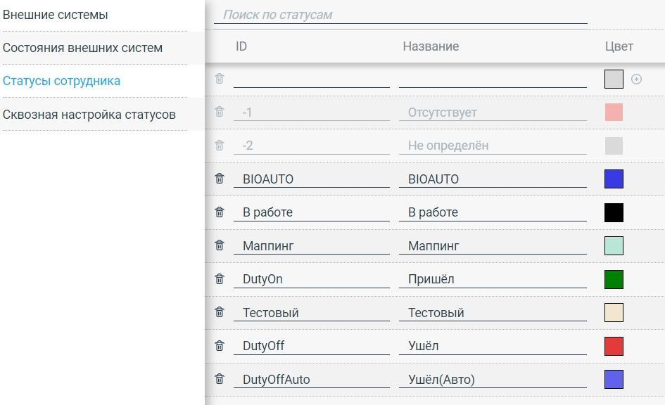
рис.12.3 – статусы сотрудника
Через «Сквозную настройку статусов сотрудников» связываются состояния внешних систем и статусы сотрудников – определяем какому состоянию из внешней системы какой статус должен соответствовать.
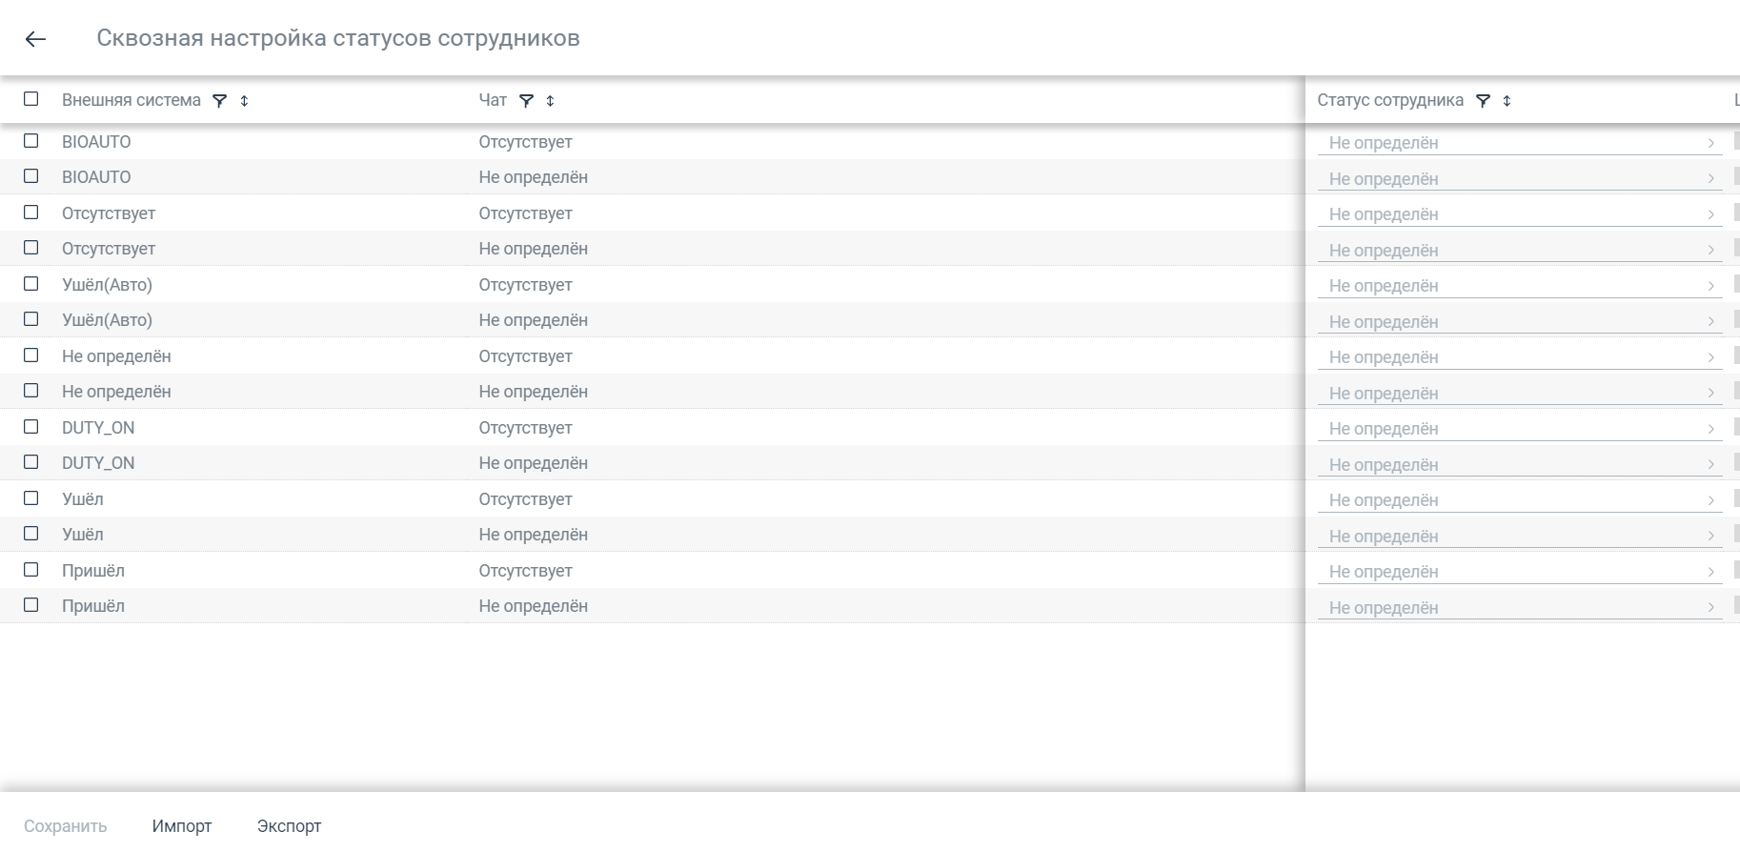
рис.12.4 – сквозная настройка статусов сотрудников
Если требуется загрузить сразу список всех сквозных настроек, то необходимо нажать кнопку «Импорт» и загрузить подготовленный шаблон. Через кнопку «Экспорт» доступно сохранение таблицы на компьютер для дальнейшей правки и импорта в систему.

Активности WFM
Раздел «Активности WFM», в нем суперпользователю необходимо задать правила работы, которые будут отражаться в графике и отчетности. Другими словами, здесь заводятся состояния, которые будут отображаться в плановом графике визуально, например: рабочее время, перерыв, тренинг и другое.
Нажмите сверху на «Добавить активность WFM», чтобы создать новую активность (рис.13).
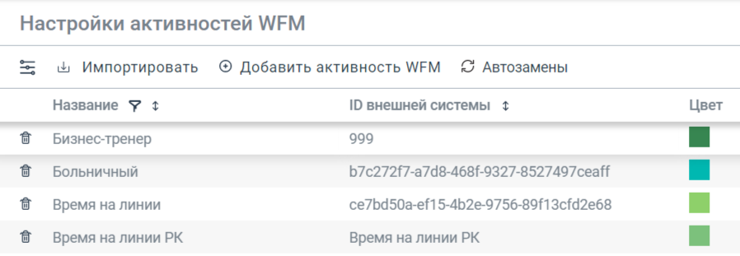
рис.13 – настройка активностей WFM
В форме заполните требуемые поля (рис.14). Введите название активности, id внешней системы (если не определено интеграцией, любое значение), выберите цвет активности в предложенной цветовой гамме или на палитре. Если для активности требуется отображение сокращенного наименования на графике, то пропишите акроним, например, для активности «Отпуск» - «О».
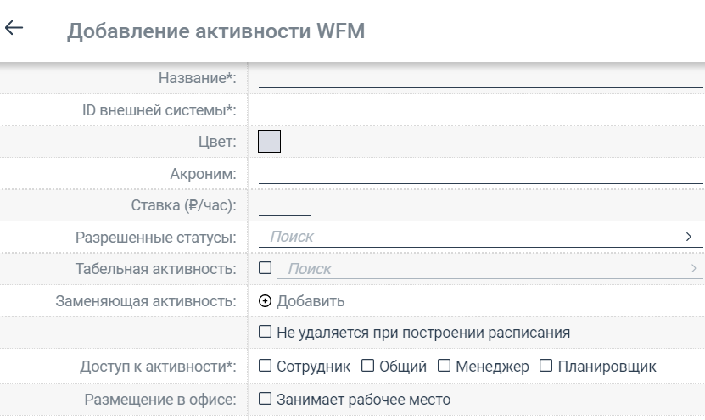
рис.14 – создание активностей WFM
Поле «Ставка» следует заполнить, если в системе будет настроен какой-либо отчет для подсчета заработной платы сотрудников через активности WFM (иначе оставить по умолчанию).
Выберите разрешенные статусы для данной активности – статус или статусы, в которых сотруднику можно находиться в момент запланированного графика. Определите табельную активность в выпадающем списке (используется унифицированная форма табеля Т-13), если это применимо.
Настройкой «Заменяющая активность» регулируется гибкость графика, при возникновении необходимости система может проставить сотруднику заменяющую активность вместо базовой для обслуживания нагрузки по тому или иному навыку.
Рассмотрим параметры заполнения данных для заменяющей активности (рис.14.1).
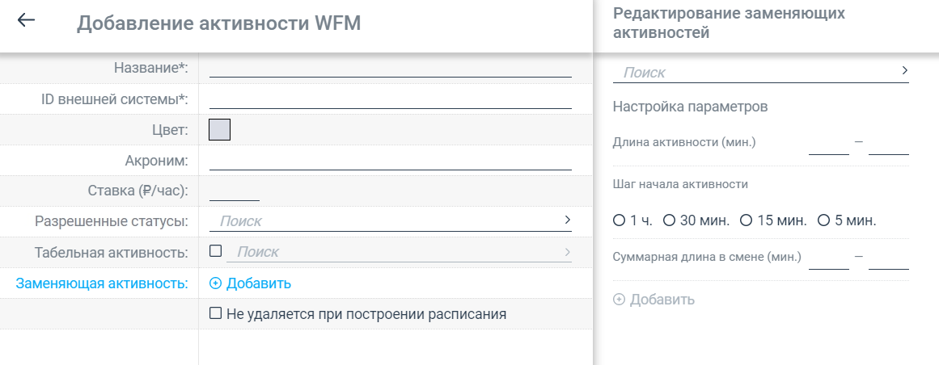
рис.14.1 – форма создания заменяющей активности
Через поиск необходимо найти активность или активности, которые могут замещать создаваемую активность WFM. Далее настраиваем параметры:
- указываем в минутах длину для заменяющей активности
- шаг определяет для системы возможность проставлять активность
- суммарной длиной в смене регулируется ограничение проставления заменяющей активности в течение суток.
Разберем заполненный пример с заменяющими активностями (рис.14.2).
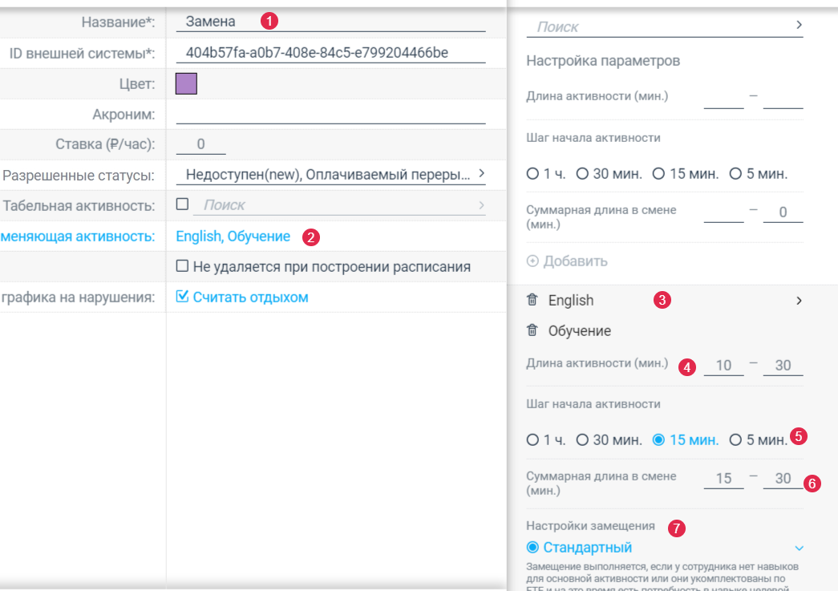
рис.14.2 – пример заведенной заменяющей активности
В системе заведена активность WFM с названием «Замена»(1), для данной активности определены заменяющие активности(2), на которые может перейти сотрудник в случае потребности. В правой части формы видно, что обе заменяющие активности(3) настроены с одинаковыми параметрами. Длина активности(4) в смене может составить от 10 до 30 минут, шаг распределения заменяющих активностей составляет 15 минут(5) и суммарная длина заменяющих активностей в смене от 15 до 30 минут(6) – определяется потребностью исходя из нагрузки.
Есть также дополнительная настройка замещения(7): стандартный, целевая потребность, снимать всегда. Описание каждой настройки представлено в форме редактирования активности.
Стоит учитывать, что замещение будет происходить автоматически при построении или перестроении графика.
Дополнительной важной настройкой активности является отметка «Не удаляется при построении расписания». Если активировать данное поле в карточке активности, то она становится незатираемой, то есть при построении или перестроении расписания такая активность не затрагивается – остается на месте (актуально использовать для отпусков и больничных).
Обратите внимание на поле настройки «Доступ к активности» (рис.14.3).
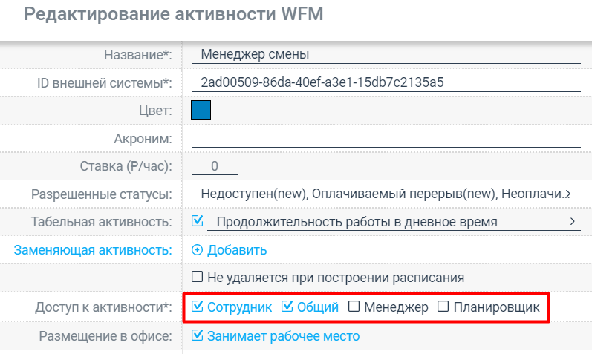
рис.14.3 – подключение доступа к активности
Этот признак напрямую связан с доступами пользователей WFM к активностям в расписании. Всем рядовым сотрудникам с личным кабинетом в WFM по умолчанию присваивается доступ «сотрудник», он влияет только на наличие в выпадающем списке выбора активностей, которыми может воспользоваться сотрудник при подаче заявки на изменение графика.
Три остальных типа доступа относятся к менеджерам системы WFM и влияют на возможность ручного изменения активностей в графике (п.3.4).
В активностях можно воспользоваться дополнительной настройкой «Размещение в офисе» (рис.14.4), если это актуально для вашей организации.
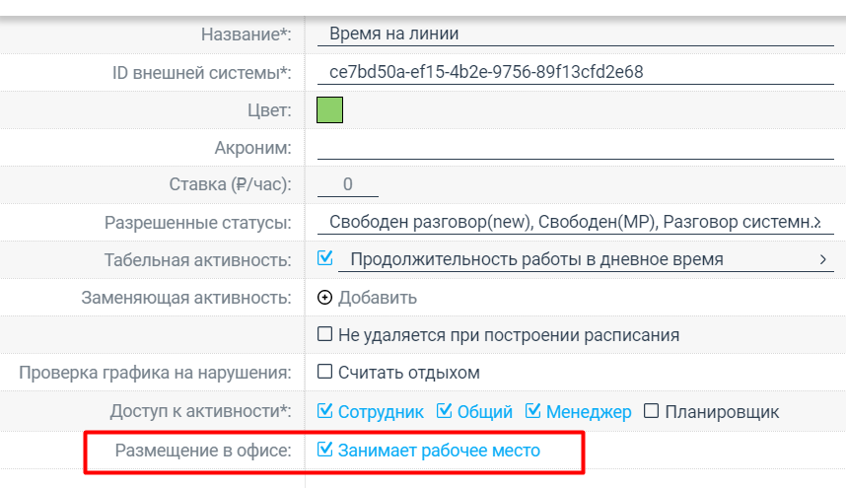
рис.14.4 – настройка размещения в офисе
Настройка напрямую связана с разделом «Офисы» (см.п.3.1). Каждая активность, которая отмечена признаком «Занимает рабочее место» будет считаться системой при планировании расписания и подсчете фактически занятых сотрудниками рабочих мест.
Для таких активностей, как «больничный», «отпуск» и подобные размещение в офисе не отмечаем, так как сотрудник физически не будет занимать место.
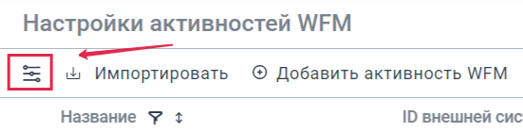
рис.14.5 – управление таблицей активностей
Таблицу активностей WFM можно настраивать, для этого воспользуйтесь пиктограммой в виде эквалайзера (рис.14.5). После нажатия указанной кнопки слева появится форма, в которой можно выбрать дополнительные поля таблицы.
Для импорта активностей WFM списком, воспользуйтесь загрузкой файла с помощью кнопки «Импортировать».
Для редактирования активности нажмите на строку и внесите изменения в открывшейся форме. Пиктограмма мусорной корзины позволит удалить активность, если к ней не привязаны никакие дочерние элементы системы.
При использовании функции «Автозамены» производится создание связки активностей, которую можно применять при работе с расписанием сотрудников, в частности быстро изменять рабочее время на отпуск или больничный (см.п.6.3.4). Рассмотрим форму и правила создания связок (рис.14.6).
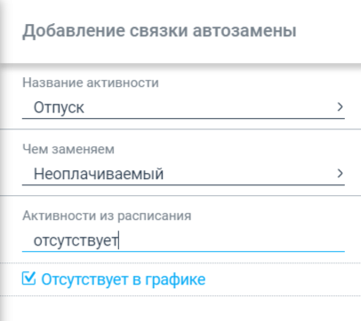
рис.14.6 – создание связки автозамены
Название активности – активность, на которую будет заменяться активность рабочей смены.
Активности из расписания – на примере выбрана «отсутствует», пустая или нулевая активность, которая обозначает фактическое отсутствие сотрудника на смене до и после назначенного рабочего дня.
Чем заменяем – выбранная здесь активность заменит собой «активность из расписания».
Для быстрой замены рабочей активности на другую с сохранением перерывов нужно создать две связки активностей (рис.14.7).
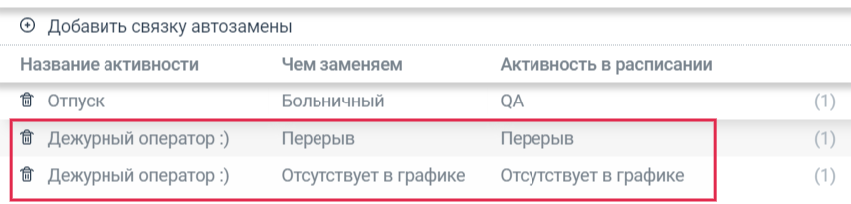
рис.14.7 – связки автозамены
При такой связке, когда активность «Дежурный оператор» будет проставлена вместо рабочего времени, перерывы и пустота по краям смены останутся.
Как это выглядит на графике после проведенной замены:
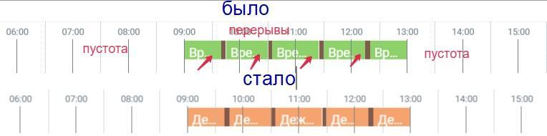

Нарушения ТК
В этом разделе настраиваются правила проверки на нарушения ТК РФ при построении расписания сотрудникам (рис.14.8).
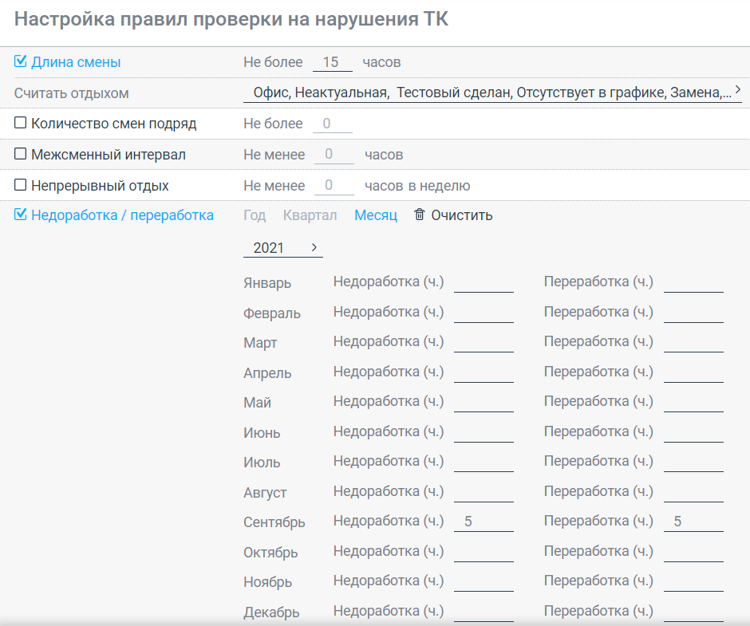
рис.14.8 – настройка правил проверки на нарушения ТК
Поля настроек можно заполнять выборочно, редактирование данных в форме доступно в любой момент. Так, можно задать правила на проверку длины смены, количества смен подряд, межсменного интервала и непрерывного отдыха, а также прописать правила по соблюдению нормы часов по критериям недоработки и переработки.
Обратите внимание на поле «Считать отдыхом», в нем необходимо указать активности, которые система будет пропускать при проверке на нарушения ТК. Таким образом перечисленные активности не будут подвергаться проверке по заданным правилам и высвечиваться как нарушения (подробнее о просмотре нарушений в п.6.3.2).
Для того, чтобы заполнить правила недоработки и переработки в разрезе года или квартала нажмите кнопку «Очистить» и выберите нужный период, затем заполните его.
Внимание! Настройки проверки ТК не влияют на построение расписания, а являются инструментом оповещения о нарушениях ТК согласно заданным правилам.
На рисунке 14.9 пример заведенного правила переработки и недоработки на 1-й квартал 2021 года.
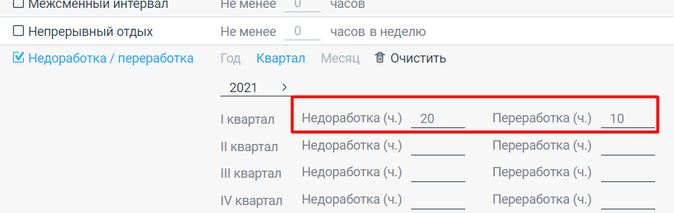
рис.14.9 – пример поквартальной настройки
За норму часов в каждом месяце берем значение 168. На январь у сотрудников расписание построено и отработано, февраль построен, март - нет. Если у сотрудника расписание на месяц не построено, то этот месяц не считается (план/норма: 0/168=168/168).
Сотрудник | Январь  план/норма | Февраль  план/норма | Март  план/норма | Суммарная переработка | Суммарная недоработка | Показ нарушений
Сотрудник1 | 160/168 | 141/141 | 8/168 | 0 | 168 | недоработка
Сотрудник2 | 168/168 | 168/141 | 0/168 | 17 | 0 | переработка
Сотрудник3 | 170/168 | 0/141 | 148/168 | 0 | 18 | Нет, суммарная недоработка меньше допустимого предела

Блокировка расписания
В разделе «Блокировка расписания» администратор системы может ограничить доступ к изменениям расписания, заблокировав некоторый период.
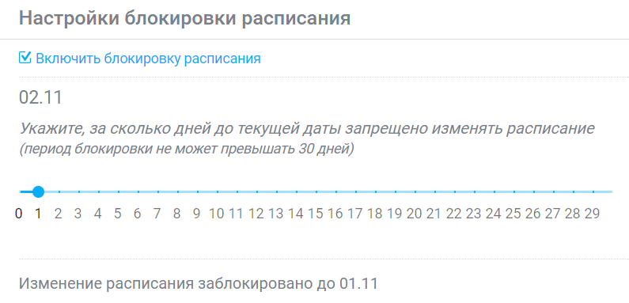
рис.15 – блокировка расписания
С помощью бегунка (рис.15) можно изменять период блокировки расписания, например, на рисунке указано дней блокировки 1, галка «Включить блокировку расписания» активирует настройку. Если сегодня 2 ноября и мы блокируем расписание на «1», значит с 31 октября и ранее этой даты не будет возможности изменять расписание. Если указать на шкале «10», значит от 2 ноября отсчитываем 10 дней назад – с 22 октября и ранее нельзя менять расписание. После внесенных настроек их необходимо применить – нажмите кнопку «Сохранить».
Если требуется внести в блокировку некоторые исключения, воспользуйтесь блоком «Исключения для блокированного периода расписания», создав связку (рис.16).
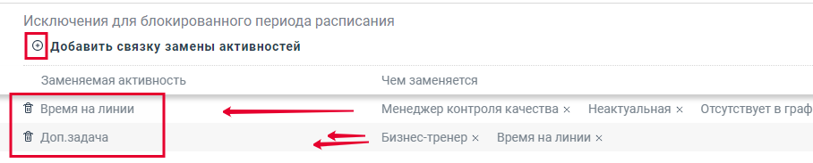
рис.16 – дополнительная настройка блокировки расписания
Таким образом при настройке блокировки расписания можно указать какую активность из блокированных расписанием все же можно менять. В поле «Заменяемая активность» выберите одну из списка, в поле «Чем заменяется» можно выбрать одну или несколько (все) требуемых активностей, которые система позволит, как исключение, поменять несмотря на блокировку расписания.

Производственные календари
Настройками в разделе «Производственные календари» регулируется норма часов для сотрудников, при этом каждому сотруднику может быть определена своя норма часов как на каждый месяц, так и в установленном периоде.
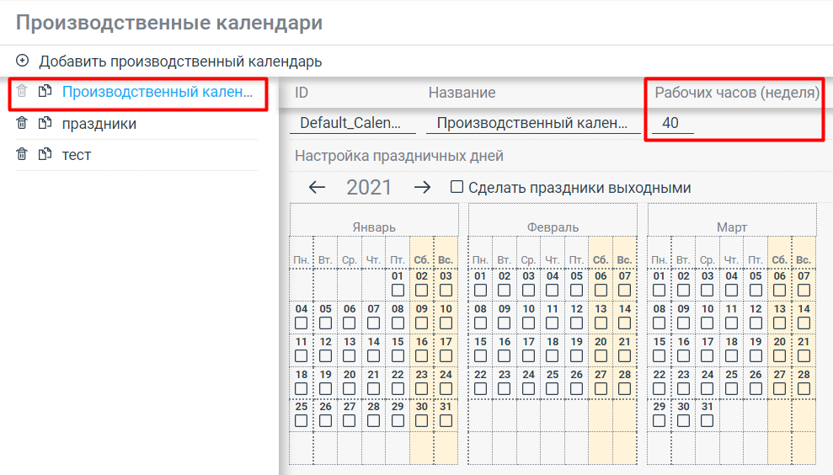
рис.17 – системный производственный календарь
На рисунке 17 представлен производственный календарь, который вшит в систему по умолчанию. Название и норму рабочих часов в неделю в нем можно изменить, однако сам календарь удалить нельзя. Можно создать неограниченное количество календарей каждый со своими настройками и нормами.
Формула для расчета рабочего времени следующая:
Nобщ = продолжительность рабочего времени в неделю (40, 35, 36 или 24) / 5 * число рабочих дней в периоде (месяц) – 1 ч * число предпраздничных дней
Пример. В апреле 2018 года 21 рабочий день. Норма рабочего времени:
40-часовая рабочая неделя – 40 / 5 * 21 = 168 часов;
36-часовая рабочая неделя – 36 / 5 * 21 = 151, 2.
При выборе настройки «Сделать праздники выходными» и отметке выходных дней на календаре (рис.18), норма часов будет корректироваться в соответствии с праздничными днями и сокращать предпраздничные дни. Настройка влияет на отображение данных в табеле Т-13, выбранные праздничные дни будут проставлены как РН и являются нерабочими.
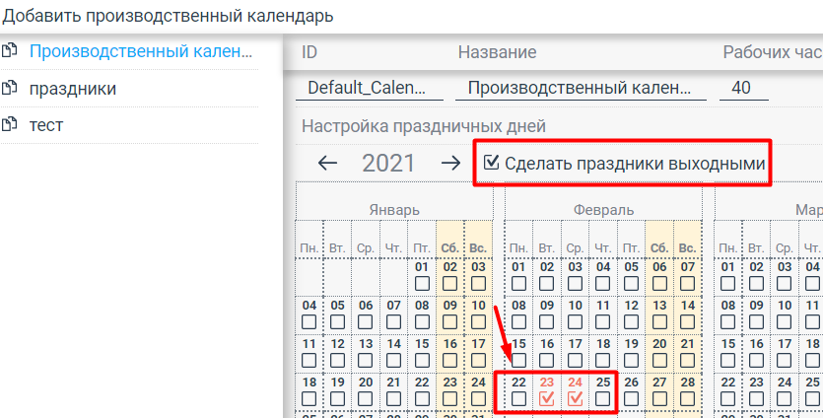
рис.18 – настройка праздничных дней в календаре
Один предпраздничный день сокращает норму на 1 час, если празднику предшествует будний день.
Рассмотрим правило сокращения нормы часов при больничном и отпуске для производственных календарей.
Для июля 2020 при 36 часовой рабочей неделе:
36/5 * 23 рабочих дня (праздники рабочими не считаются) = 165,6 ч. – эта норма указана в производственном календаре.
23 – количество рабочих дней в июле по календарю пятидневной рабочей недели.
Определяем норму рабочего времени на июль с учетом времени отпуска.
На период отпуска, с 1 по 10 июля, приходится 8 рабочих дней (суббота, воскресенье и праздники рабочими не считаются).
Норма на июль для сотрудника с отпуском:
165,6 - (36/5 х 8 рабочих дней) = 165,6 - 57,6 = 108 часов.
Если вы не используете производственный календарь или не настраиваете его, по умолчанию за норму часов принимается 168.

Шаблоны задач
С помощью раздела «Шаблоны задач» можно заводить постоянно повторяющиеся действия - задачи, которые выполняют сотрудники каждый день или с иной периодичностью. В дальнейшем созданные задачи удобно распределять и назначать на сотрудников.
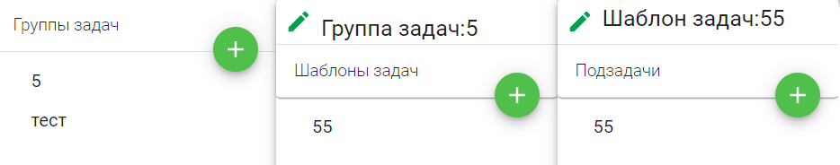
рис.19 – структура создания шаблонов задач
Рассмотрим структуру заведения шаблонов задач (рис.19). Для начала необходимо завести «Группу задач», в которой будут храниться сами шаблоны задач и подзадачи, нажмите на пиктограмму плюса.
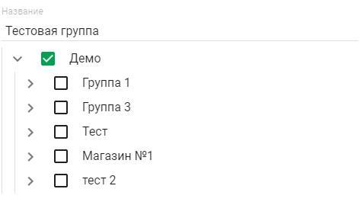
рис.20 – создание группы задач
В форме (рис.20) укажите название для группы задач, выберите группу привязки и нажмите «Сохранить». Далее для создания шаблона задачи нажмите на название созданной группы задач, справа появится поле «Шаблоны задач», нажмите на пиктограмму плюса, расположенную справа.
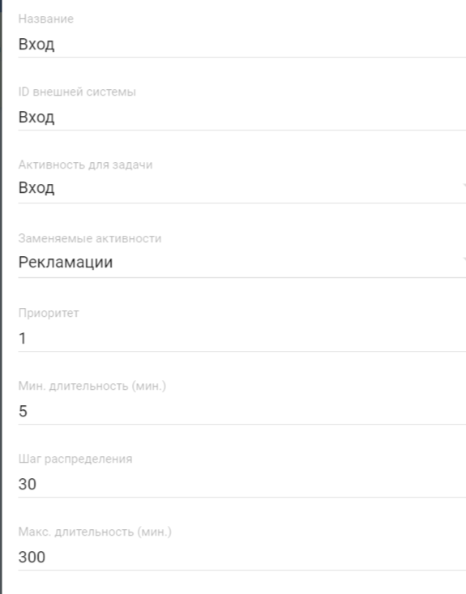
рис.21 – создание шаблона задач
Пропишите название шаблона, id внешней системы, укажите активность, которая будет проставляться через задачу (нужно создать отдельную активность только для использования в задачах), далее активности в сменах сотрудников, которые можно заменять задачей (рис.21). Укажите в шаблоне приоритет, он будет важен в момент распределения сразу нескольких задач – система распределит задачи исходя из их приоритета. Пропишите для шаблона минимальную и максимальную длительность выполнения в минутах (число кратное 5), она ограничивает продолжительность задачи. Шаг распределения регулирует кратность длительности выполнения задачи. После заполнения всех параметров нажмите «Сохранить».
Пример шаблона:
- длительность 10 минут, ограничивает минимальную длительность заданного выполнения задачи. Если в штуках время выполнения составит 5 минут, то для распределения созданной задачи будет выставлено 10 минут;
- длительность 60 минут не ограничивает фактическую длительность задачи. Если в созданной задаче время выполнения составит 70 минут, то система распределит 60 минут (возможно одним отрезком) + еще 10 минут;
- шаг 10 минут - кратность длительности выполнения задачи. Если длительность созданной задачи составит 85 минут, то распределится 90 минут (если будет шаг 5, тогда распределится требуемое время в 85 мин.).
Теперь в шаблоне задач можно завести подзадачи и нормы их выполнения. Нажмите на название созданной группы задач, справа появится поле «Подзадачи», нажмите на пиктограмму плюса.
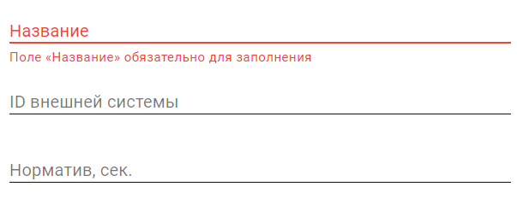
рис.21.1 – создание подзадачи
В форме (рис.21.1) укажите название подзадачи, id внешней системы и норматив в секундах на выполнение одной штуки подзадачи. Нажмите кнопку «Сохранить».
Пример: подзадачей может быть обработка писем (1 шт=300 сек.), обзвон должников (1 шт=120 сек.) и т.д.

Предпочтения сотрудников
В данном разделе регулируются правила создания предпочтений сотрудников – предпочтений по графику работы. Есть как глобальные правила настройки, так и частные (рис.21.2).
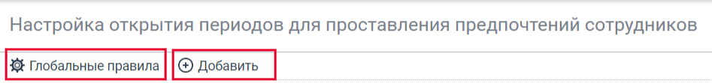
рис.21.2 – меню настройки предпочтений
Каждый сотрудник в своем личном кабинете сможет в рамках обозначенных настроек указывать свои предпочтения в доступном периоде на желаемый выход на работу – выбрать предпочтительные для него выходные дни, период начала и окончания рабочей смены, а также ее продолжительность. После построения расписания в личном кабинете сотрудник сможет увидеть процент учтенных предпочтений (публикация при этом не обязательна).
В глобальных правилах (рис.21.3) можно сразу задать правила создания предпочтений на большой период, например, на целый год.
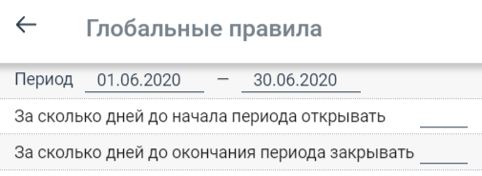
рис.21.3 – глобальные правила настройки предпочтений
Кроме периода действия правил необходимо указать количество дней открытия сбора предпочтений до старта периода и количество дней, за которое сбор предпочтений закрывается.
Пример: период с 01.06.2020 по 31.12.2020, открывать за 7 дней, закрывать за 7 дней. Система создаст записи настроек предпочтений за каждый месяц.
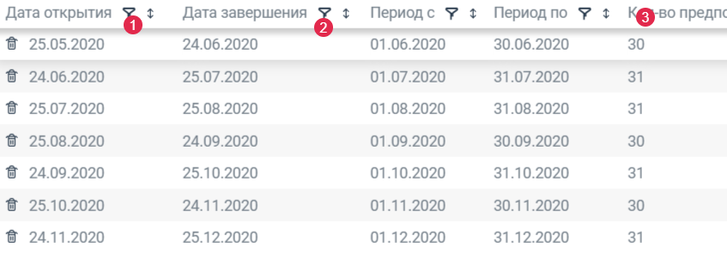
- – колонка с датой, когда период предпочтений будет открыт для создания;
- – колонка с датой, когда период предпочтений будет закрыт для создания;
- – колонка с количеством доступных предпочтений для каждого сотрудника, по умолчанию в глобальных настройках количество равно количеству дней в месяце.
В каждое из созданных правил предпочтений можно зайти и внести изменения или удалить через пиктограмму мусорной корзины.
Через кнопку «Добавить» (рис.21.4) доступно создание более точечных правил предпочтений.
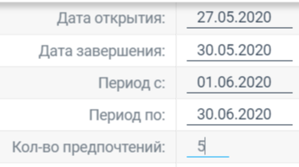
рис.21.4 – добавление правил настроек предпочтений
Так, при формировании расписания на июнь в мае можно заранее создать настройку, при которой сотрудники смогут выслать свои предпочтения. При построении расписания эти предпочтения система будет учитывать – регулируется в процентом соотношении (подробнее см.п.6.3.1).
Внимание! Если в правилах уже создана настройка предпочтений на определенный месяц, то при создании новой настройки на этот же месяц необходимо или удалить старую настройку или отредактировать ее по новым параметрам, в противном случае будет возникать ошибка – конфликт данных.

Доска обмена сменами
При использовании доски обмена сменами сотрудники смогут меняться сменами, сразу несколькими днями, активностями внутри дня (например, перерывами), задачами.
Перед использованием функционала «Обмен сменами» необходимо осуществить настройку параметров обмена. В разделе «Настройки» выберите в боковом меню «Доска обмена сменами», далее заполните правила обмена. Для начала необходимо включить функцию обмена, поставив отметку «Разрешить обмен сменами» (рис.21.5), чтобы отключить функцию обмена снимите разрешение и нажмите внизу страницы «Сохранить».
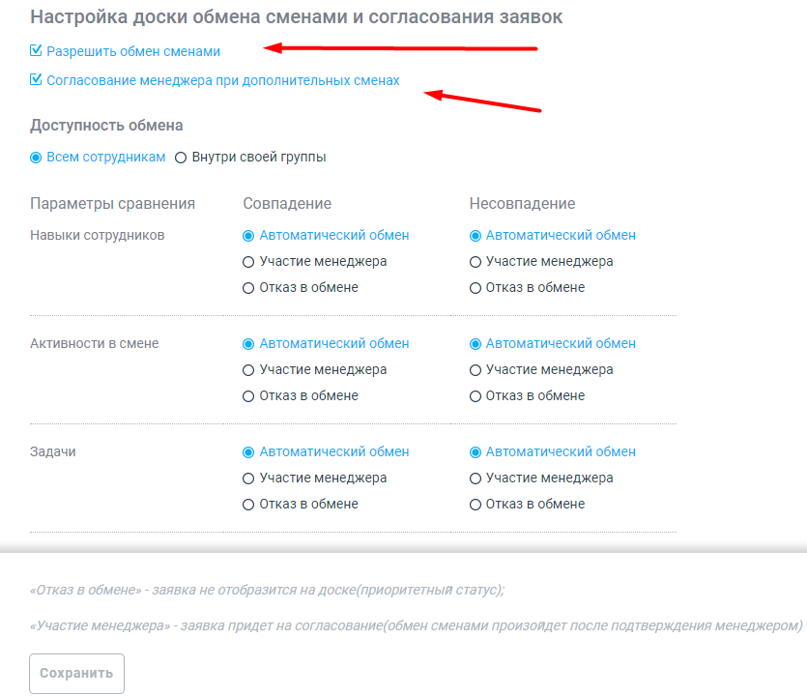
рис. 21.5 – настройка доски обмена сменами и согласования заявок
Доступность обмена:
- Всем сотрудникам – все сотрудники, заведенные в систему, могут участвовать в обмене сменами в своем личном кабинете независимо от привязки к группе в структуре организации;
- Внутри своей группы – обмен сменами возможен только для сотрудников, которые привязаны к одной группе в структуре организации.
Далее необходимо настроить параметры сравнения заявок: навыки сотрудников, активности в смене и задачи.
Суперпользователь системы WFM должен установить переключатели параметров в требуемые положения. Рассмотрим блок «Навыки сотрудников» (рис.21.6).
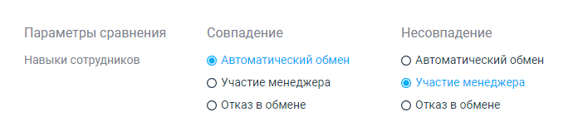
рис. 21.6 – настройка блока «навыки сотрудников»
На рисунке выше представлен пример настройки. Так, если у сотрудников, которые участвуют в обмене будет одинаковый набор навыков, то при согласовании инициатором отклика на обмен от другого сотрудника произойдет автоматический обмен сменами – график будет обновлен. В случае несовпадения навыков заявка попадает на рассмотрение менеджеру, который будет принимать решение по обмену смен между задействованными сотрудниками.
Блок «Активности в смене» (рис.21.7).
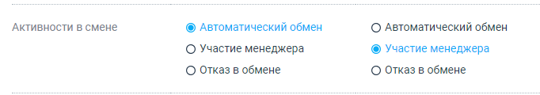
рис. 21.7 – настройка блока «активности в смене»
Как и в первом примере система сканирует совпадения, если в обмене сменами у двух участников обмена присутствуют одинаковые активности по признаку и по длительности, то произойдет автоматический обмен. В случае несовпадения активностей по признаку или по длительности заявка попадает на рассмотрение менеджеру. Например, сотрудник1 предложил на обмен смену из 5 часов с перерывом в 30 минут, а откликнулся на предложение сотрудник2 со сменой в 5 часов, но перерывом 45 минут. Длительность активностей не соблюдена, необходимо согласование менеджера.
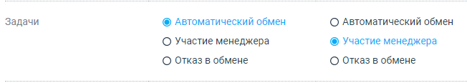
рис. 21.8 – настройка блока «задачи»
На рисунке 21.8 согласно настройкам, так же ясно, что обмен между двумя сотрудниками произойдет автоматически, если совпадают задачи (подключен навык выполнения тех или иных задач). В противном случае менеджер вручную будет рассматривать запрошенный обмен.
Как видно из общих параметров настроек, обмен сменами может быть полностью переведен на автоматический обмен или напротив, на ручную обработку, когда при несовпадении параметров участвует менеджер.
Важно! Если по любому из параметров сравнений и при совпадении, и при несовпадении будет выбран вариант «Отказ в обмене», то в таком случае пользователи не смогут создать отклик на предложение, будет произведен отказ.
Согласование выставленных дополнительных смен на доску может также проводиться через менеджера, достаточно отметить в настройке функцию «Согласование менеджера при дополнительных сменах» (рис.21.5). Когда сотрудник выберет себе подходящую из списка дополнительную смену, автоматически будет создана заявка, она попадет на рассмотрение в список заявок на изменение расписания (подробнее в п.6.4.1).

Центр уведомлений
В разделе «Центр уведомлений» суперпользователь системы может настроить отправку специальных пуш-уведомлений сотрудникам, а также настроить уведомления для менеджеров системы.
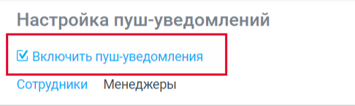
рис. 21.9 – включение пуш-уведомлений
Сверху на странице активируйте сервис, выбрав «Включить пуш-уведомления» (рис.21.9).

Уведомления для сотрудников
Разберем настройку кастомных пуш-уведомлений, которые оповещают сотрудников о начале или окончании рабочей смены.
В блоке «Начало рабочей смены» активируйте переключатель «Отправлять пуш-уведомления» и ниже заполните данные (рис.21.10).
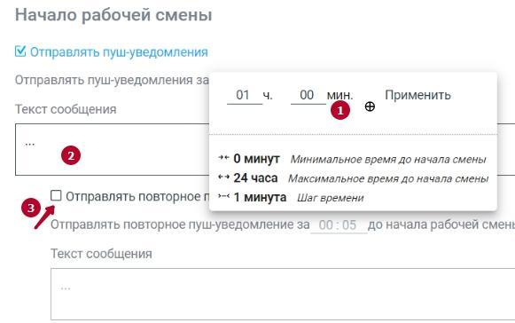
рис. 21.10 – пуш-уведомления о начале рабочей смены
- – укажите период, за который сотрудник получит предупреждение о начале смены;
- – пропишите произвольный текст сообщения, который будет указан в уведомлении;
- – отметьте, следует ли отправить повторное пуш-уведомление и также укажите в форме время и текст (пункт 1 и 2).
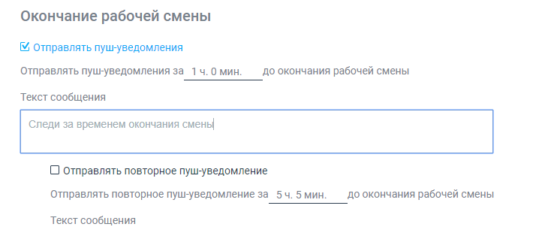
рис. 21.11 – пуш-уведомления об окончании рабочей смены
Для настроек пуш-уведомлений по «Окончанию рабочей смены» пользуйтесь алгоритмом, описанным выше: активируйте уведомления и заполните форму (рис.21.11).
Когда все данные на странице занесены нажмите кнопку «Сохранить».
Если требуется установить специальные пуш-уведомления под какие-то конкретные активности, то в настройках уведомлений перейдите на вкладку «Активности» (рис.21.12).
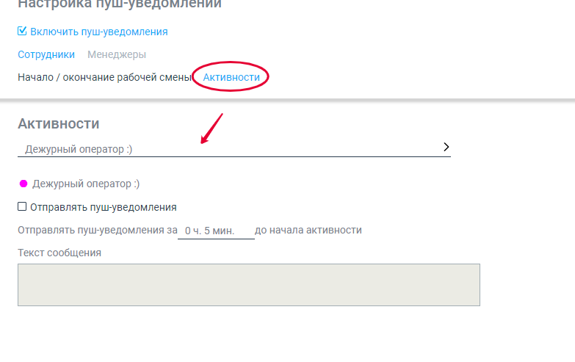
рис. 21.12 – пуш-уведомления по выбранным активностям
На данной вкладке в поиске найдите требуемую активность, например, «Дежурный оператор» и заполните форму для рассылки уведомления: активируйте отправку уведомлений, укажите время отправки пуша до начала активности и пропишите текст, который увидит сотрудник. Внизу страницы нажмите «Сохранить». Здесь так же доступны двойные пуши – за заданный период до наступления активности и во время ее наступления.
Таким образом, с помощью этого сервиса сотрудники смогут получать информацию не только о наступлении начала смены или ее окончании, а также быть информированными о приближении перерыва и иных активностей.

Уведомления для менеджеров
Рассмотрим уведомления для менеджеров, эта настройка применима для событий онлайн-мониторинга. Чтобы менеджеры могли получать уведомления, их необходимо настроить. Для этого нажмите «Добавить правило уведомления мониторинга» и заполните форму (рис.21.13).
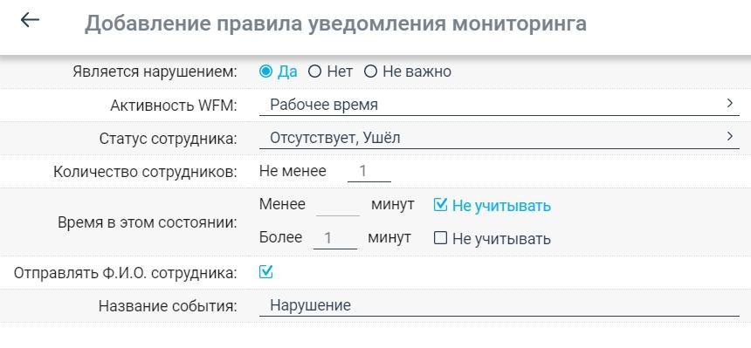
рис. 21.13 – настройка уведомлений мониторинга
Нужно указать, какого рода состояние отслеживается, например, нарушение. Выбираем активность WFM и статус сотрудника (из этой связки будет выводиться нарушение), количество сотрудников. Дальше нужно отметить отслеживаемость состояния по времени. На примере выше уведомление менеджеру поступит, если нарушение активностей длится более минуты как минимум у одного сотрудника, минимальный порог не учитывается, в уведомлении менеджер увидит фамилию, имя и отчество сотрудника и комментарий из поля «Названия события».
Важно! Избегайте конфликта разрешенных состояний для активностей WFM, в форме настроек уведомлений при варианте «да» или «нет» не должны быть те же активности в виде нарушений, которые разрешены сотрудникам под соответствующую активность. Однако, если в правилах уведомления выбрать переключатель «не важно», то система не будет смотреть настройки разрешенных состояний, а просто станет высылать пуши из мониторинга. Если количество сотрудников по правилам указано 3, а нарушает только 1 – пуш не придет, пока нарушителей не станет 3.
Все созданные правила сохраняются в таблице (рис.21.14). Отредактировать созданное правило можно через форму, необходимо нажать на строку с правилом. Для удаления правила уведомления воспользуйтесь пиктограммой в виде мусорной корзины.
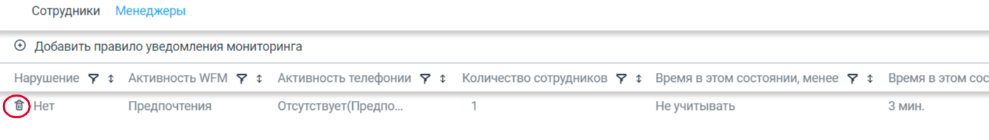
рис. 21.14 – таблица уведомлений мониторинга
Если в форме настройки правил уведомления указать, что оно не является нарушением, то будет приходить уведомление в зависимости от настроенной связки активностей и правил по количеству сотрудников и времени в соответствующем статусе.

Сотрудники
Вкладка «Сотрудники» содержит данные рядовых сотрудников компании – пользователей системы (рис.22).
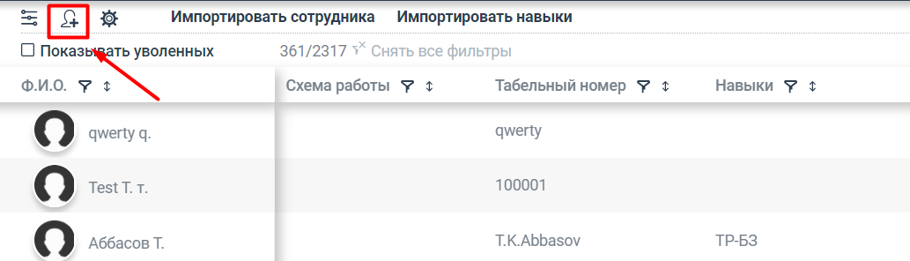
рис.22 – таблица со списком сотрудников
Нажмите на пиктограмму со знаком плюса, чтобы добавить нового сотрудника. В форме необходимо сначала прописать логин и пароль нового пользователя.
Далее заполнить остальные данные по профилю сотрудника, который состоит из двух блоков – обязательные поля и дополнительные поля (рис.23).
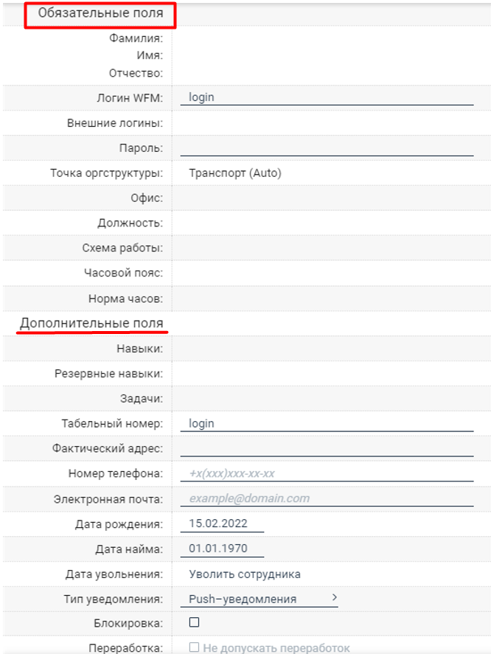
рис.23 – карточка сотрудника
Если пропустить заполнение данных в блоке «Обязательные поля», то сотрудник будет создан некорректно, что может повлиять на его отображение в системе и работу с его графиком.
Обратите внимание на периодичные поля (рис.23.1), система хранит изменения и отображает заданные сроки привязки того или иного изменения в профиле. При редактировании полей для добавления изменений нажимайте кнопку «Добавить», таким образом изменения сразу вступают в силу, а у измененного поля остается синяя подсветка и высвечивается *.
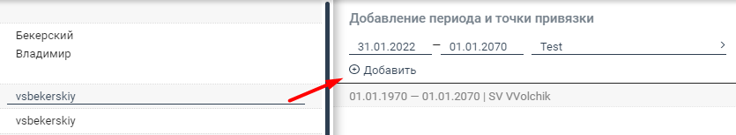
рис.23.1 – редактирование данных сотрудника
Каждый сотрудник должен работать по определенному для него графику работы. Для этого в карточке необходимо использовать поле «Схема работы», чтобы подключить для сотрудника необходимый цикл рабочих смен в заданном промежутке времени (рис.23.2).
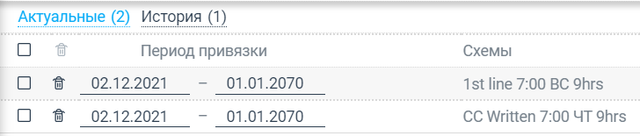 | 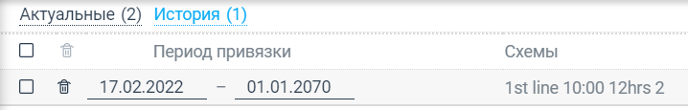
рис.23.2 – подключение схем работы
На вкладке «Актуальные» будут находиться схемы работы, которые система может использовать для построения расписания в рамках указанного периода. Количество подключенных схем не ограничено. Соответственно с учетом нагрузки и построенного прогноза система сможет выбирать максимально подходящий график и смены из подключенных у каждого сотрудника, создавая таким образом определенную гибкость расписания.
На вкладке «История» хранятся схемы работы, которые будут использованы системой в будущих построениях расписания. А также схемы работы, которые использовались ранее в прошлых периодах.
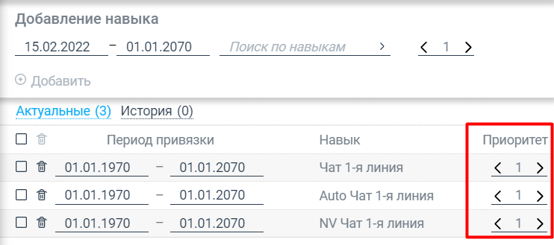
рис.23.3 – приоритетность навыков
Следует также отметить, что при подключении навыков к сотрудникам есть возможность указать их приоритетность (рис.23.3). В зависимости от приоритета навыков каждый сотрудник будет оптимально использоваться при планировании расписания и исходя из прогнозной нагрузки. Для обеспечения требуемого уровня сервиса сначала будет наполняться FTE по самому приоритетному навыку и так далее.
Дополнительно сотруднику можно подключить резервный навык (рис.23.4).
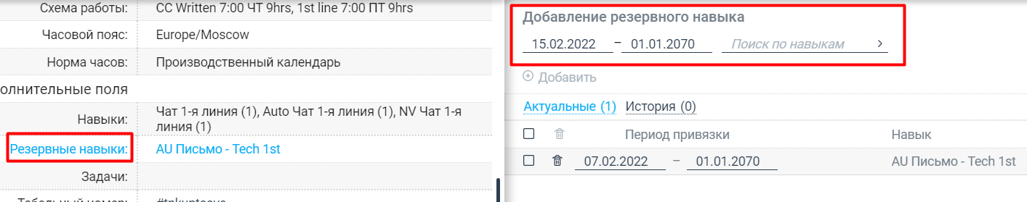
рис.23.4 – резервные навыки
Резервный навык используется для дополнительных смен и для возможности передачи смены одного сотрудника другому. Для резервного навыка не нужно создавать отдельный навык, используются навыки из списка в настройках.
Пример использования резервного навыка: все сотрудники организации обслуживают два навыка - входящие обращения и осуществляют исходящие звонки, есть отдельная группа сотрудников из нескольких человек, которые работают только с отзывами клиентов. Части основных сотрудников в качестве резервного навыка можно подключить работу с отзывами, тогда при необходимости вызова в дополнительные смены или при передаче смены заболевшего сотрудника с навыком обработки отзывов, один из основных сотрудников может взять подработку или заменить заболевшего.
Так же как и с основным навыком для резервного проставляется период его действия по каждому сотруднику, если сотрудник выходит в доп.смену/на замену по резервному навыку, то информация об этом попадет в список основных навыков. Отразится название резервного навыка и дата его действия (пример: резервный навык 01.06.2020 – 02.06.2020).
Внимание! Дата действия навыка и схемы работы обрабатывается системой так: навык активен до 30.06.2020 – фактическое действие навыка до 29.06.2020 23:59. Для других сущностей, у которых предполагается смена одного значения на другое и параллельное подключение двух значений в одном периоде невозможно (например: часовой пояс, офис, должность и прочее) действие значения стандартное: срок окончания действия должности «специалист» установлен до 30.06.2020 года (должность активна до конца указанной даты), срок начала действия должности «старший специалист» - с 1.07.2020 (начало действия новой должности с указанной даты).
В карточке сотрудника в самом низу стоит поле «Переработка», если отметить его как «Не допускать переработок», то указанный сотрудник в графике будет отмечен специальной иконкой и при построении расписания или изменения смен у такого сотрудника нужно обращать на это внимание и не допускать переработок по его норме часов на месяц.
В поле карточки «Норма часов» сотруднику устанавливается норма выработки часов по графику, значение может регулироваться двумя способами (рис.23.5).
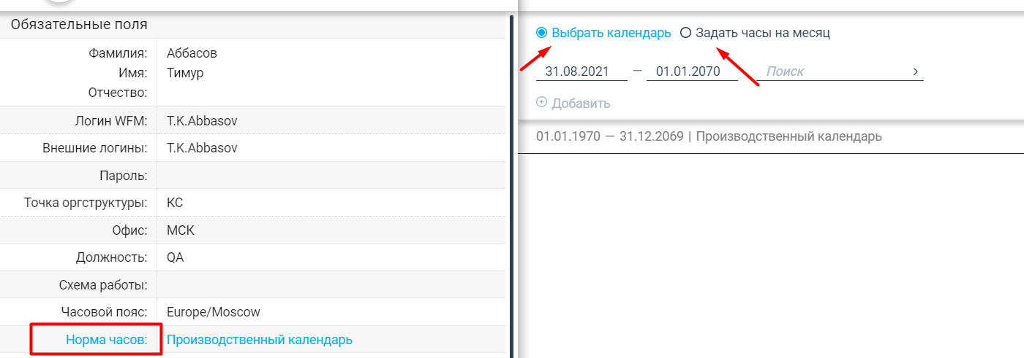
рис.23.5 – подключение нормы часов
Подключите к карточке сотрудника производственный календарь, в котором нормы выработки за месяц установлены в соответствующих настройках (см.подробнее пункт 3.10). Или задайте часы на месяц вручную, выбрав соответствующий переключатель.
Для массового редактирования некоторых полей карточки сотрудников воспользуйтесь пиктограммой - , она находится рядом с пиктограммой создания сотрудника. К массовой правке доступны поля, представленные на рисунке 23.6:
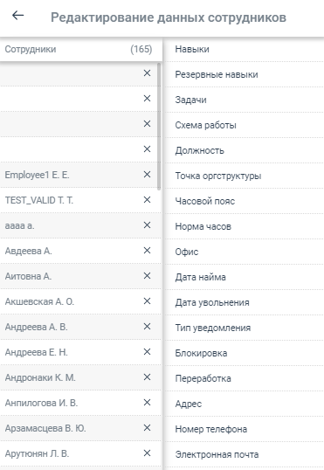
рис.23.6 – форма массового редактирования данных сотрудников
Список сотрудников для редактирования полей можно регулировать вручную, убрав лишних нажатием пиктограммы Х или предварительно применив фильтры в общем списке и, оставив только необходимых.
При внесении новых данных по любому из доступных полей для массового редактирования система предложит применить изменения: «Добавить всем» или «Заменить всем» (возможен также вариант «Удалить всем») (рис.23.7). По представленному примеру на рисунке, если мы заменим навык DelayedOrders для выбранного списка, то все навыки, привязанные ранее – удаляются и у сотрудников останется подключенным только новый навык.
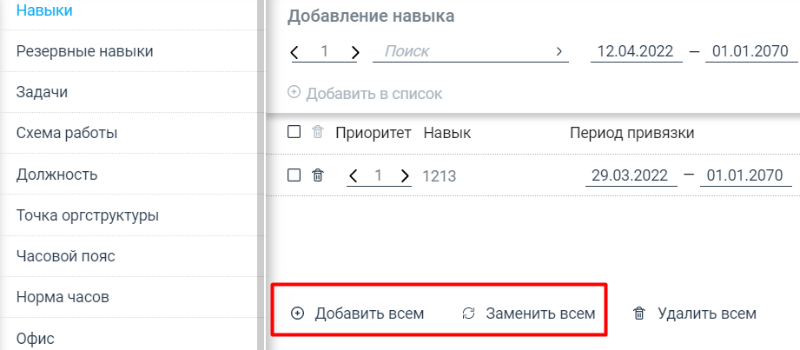
рис.23.7 – массовое изменение данных по сотрудникам
Если добавляем навык, то у сотрудников, у которых этот навык уже есть период привязки изменится на новый. Либо навык начнет действовать в другом периоде как показано на рисунке 23.8.
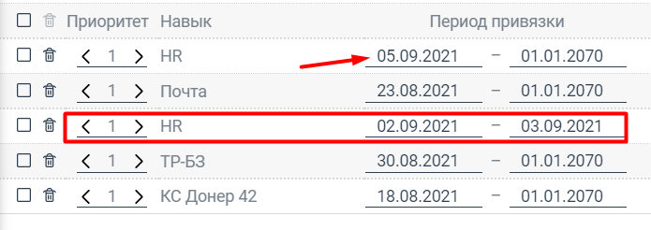
рис.23.8 – пример добавления навыка с новой привязкой
Если требуется удалить навык у всех сотрудников из списка, то следует воспользоваться пиктограммой в виде корзины или «Удалить всем».
Для автоматической загрузки всего штата сотрудников компании воспользуйтесь кнопкой «Импортировать сотрудника» (рис.24). Выберите на компьютере заранее подготовленный файл с данными сотрудников и загрузите его в систему. «Импортировать навыки» - для импорта навыков сотрудников в карточку.
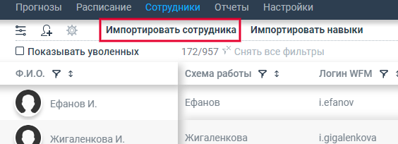
рис.24 – кнопки для импорта сотрудников и навыков
Для внесения изменений в профиль сотрудника нажмите на строку с его именем, отредактируйте необходимые поля и закройте форму.
Удаление сотрудников полностью невозможно, есть функция увольнения. В профиле сотрудника нажмите на «Уволить сотрудника» и укажите дату увольнения (рис.25), сохраните изменения.
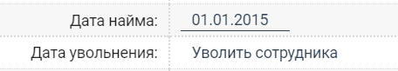
рис.25 – увольнение сотрудника
На дату, следующую за датой увольнения сотрудника его график на оставшийся календарный месяц, удаляется. Полностью из расписания сотрудник удаляется с наступлением первого календарного дня месяца, следующего после месяца увольнения.
Чтобы просмотреть список уволенных, нажмите на кнопку «Показывать уволенных». Если потребуется восстановить уволенного сотрудника, подгрузите список уволенных и нажмите рядом с таким сотрудником пиктограмму в виде двух круговых стрелок (рис.25.1).
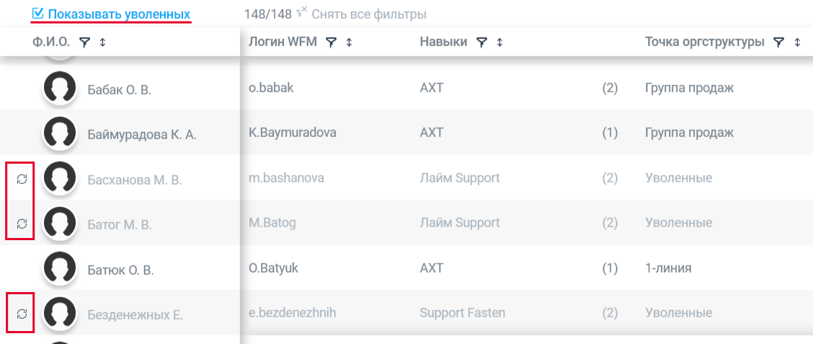
рис.25.1 – восстановление уволенного сотрудника
У восстановленного сотрудника будет удалена дата увольнения, все его данные отобразятся в том же состоянии, как было заполнено на момент увольнения, в том числе точка оргструктуры.
Если в таблице сотрудников требуется отображать определенные столбцы с информацией, то нажмите на пиктограмму настроек и выберите требуемые поля.

Прогноз
Вкладка «Прогнозы» необходима для построения прогнозной нагрузки и аналитической работы над полученными данными с целью оптимального управления ресурсами.
Далее рассмотрим три доступных на странице раздела – «Построить прогноз», «Задать исключения» и «Анализ трендов» (рис.25.2).
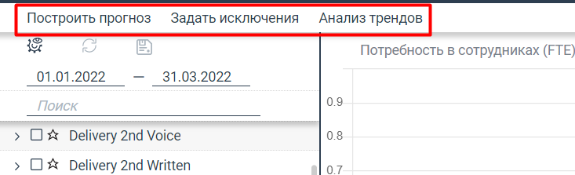
рис.25.2 – дополнительные разделы на странице «Прогнозы»

Построение прогноза
Переходим на вкладку «Построить прогноз», на странице представлены три важных блока (рис.26):
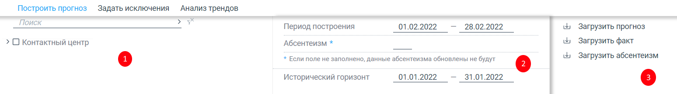
рис.26 – форма построения прогноза
- – структура организации, необходимо выбрать точку или точки, для которой строится прогноз (доступен поиск по названию)
- – работа с периодом: выбор исторического горизонта со статистикой и указание периода построения прогноза; опциональная функция абсентеизм
- – активные кнопки импорта прогноза, факта и абсентеизма через подготовленный шаблон
Итак, в первом блоке выбираем точки, для которых нужно построить прогноз, во втором - исторический горизонт и период для формирования прогноза, абсентеизм, если требуется. В нижнем левом углу нажмите «Построить», чтобы система сформировала прогноз (рис.26.1).
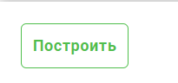
рис.26.1 – кнопка запуска построения прогноза
Абсентеизм указывается и изменяется в таблице показателей навыка на странице “Прогнозы” по интервалам от месяца до 15 минут, влияет на прогноз FTE при отображении и построении расписания.
Важно!
- если в поле абсентеизма указано ненулевое значение (> 0), то оно проставляется на навык в течение всего периода построения;
- если указан 0, то абсентеизм = 0 на каждой 15-минутке на соответствующий навык в течение всего периода построения;
- если абсентеизм не указан, то ничего не проставляется (старые значения сохраняются);
- если строим прогноз на группу (несколько групп - несколько навыков) и указываем какой-либо абсентеизм, то это значение проставится на ВСЕ навыки в течение периода построения.
Загрузка показателя абсентеизма доступна через заранее подготовленный файл.
Когда прогноз будет построен, можно просматривать информацию и управлять ею на вкладке «Прогноз», подробнее рассмотрим эту вкладку в пункте руководства 5.2.
Прогноз системой строится с учетом тренда с использованием формулы математической линейной регрессии и Erlang C. Важно учитывать, что для построения прогноза на 1 календарный месяц требуется как минимум три месяца статистических данных. Если информации меньше, то система не сможет построить прогноз или построит его некорректно, не уловив нужный тренд и сезонность.
В дальнейшем для корректного построения расписания по сотрудникам рекомендуется строить прогноз на выбранный период +1 день. Например, с 1 июня по 1 июля. Это правило необходимо выполнять в особенности для построения расписания с плавающими выходными и/или ночными сменами.
Если необходимо загрузить историю или сам прогноз, высчитанный вручную, то воспользуйтесь специальным шаблоном, куда необходимо занести данные и загрузить подготовленный файл в форме построения прогноза через соответствующие кнопки в третьем блоке (рис.26.2) – «Загрузить прогноз» или «Загрузить факт». Загрузить прогноз можно в разбивке по 15 минут, также доступна загрузка по часам и суткам.
Внимание! Загрузить прогноз в разбивке по часу или суткам возможно только при наличии прогноза по 15 минут.
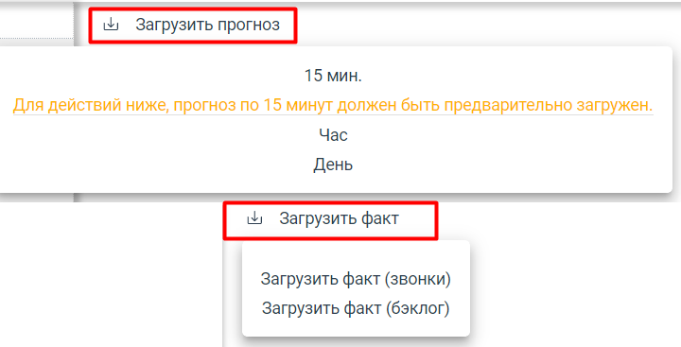
рис.26.2 – импорт шаблона с данными на странице построения прогноза
Как быть, если для формирования точного прогноза требуется задать нетипичные периоды, например, даты праздничных и предпраздничных дней? Для этого нужно обратиться на вкладку «Задать исключения». При построении прогноза на нетипичные дни можно управлять интервалом или выбирать определенный день (рис.26.3).
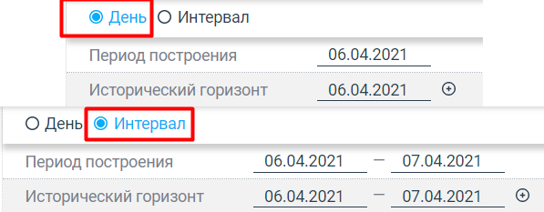
рис.26.3 – выбор периода построения прогноза для нетипичных дней
Рассмотрим примеры. Требуется построить более точный прогноз на новогодние праздники (рис.26.4).
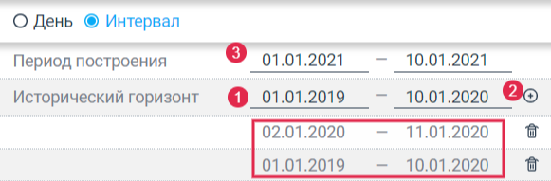
рис.26.4 – выбор интервала прогноза для новогодних праздников
Сначала выберем подходящий исторический горизонт(1) и добавим интервалы(2) в список, после этого нужно выбрать период построения прогноза(3) и нажать кнопку «Построить». Обратите внимание, что для прогноза на январь 2021 года система будет сравнивать профили соответствующих дней, взятых в историческом горизонте. Профиль даты 01.01.2019 и 02.01.2020 будет использован для 01.01.2021, 02.01.2019 и 03.01.2020 для 02.01.2021 и так далее.
Для прогноза на один день рекомендуется пользоваться формой выбора периодов в переключателе «День» (рис.26.5). Шаги в форме выполняются так же, как описано выше.
Пользоваться вкладкой «Задать исключения» можно и для построения стандартного прогноза, когда требуется включить в исторический горизонт только определенные периоды.
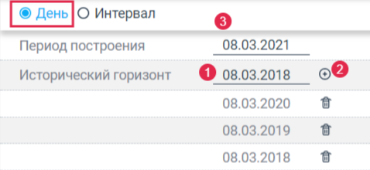
рис.26.5 – выбор интервала прогноза для одного нетипичного дня
Если вы построили часть прогноза через вкладку «Задать исключения», а после этого запустили общий автопрогноз, то последний перетрет сформированный вами прогноз для нетипичных дней. Такая же логика справедлива при импорте прогноза, если в шаблон включены даты уже построенного нетипичного периода.
Далее подробнее рассмотрим вкладку «Анализ трендов» (рис.26.6), на этой странице удобно сравнивать построенные прогнозы между собой и управлять изменениями на основе полученных данных.
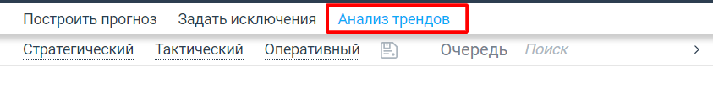
рис.26.6 – вкладка «Анализ трендов»
Стратегический прогноз - построение долгосрочного прогноза с агрегацией по неделям. Для того, чтобы начать работу с данными выберите очередь и нажмите на «Период», в форме задайте параметры (рис.27). Внимание! Данные на страницу должны выгружаться равными периодами, если первый задан как «6 недель», то и последующие периоды должны быть равны 6 неделям.
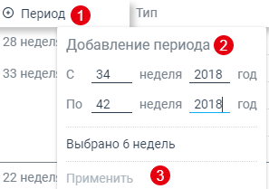
рис.27 – выбор периода на стратегическом прогнозе
После выбора нужных данных и нажатия кнопки «Применить» на страницу выгружается информация для анализа (рис.27.1). На основе полученных показателей можно отследить тренд и сезонность по выбранным периодам и уже на их основе скорректировать построенный ранее прогноз или перестроить его полностью.
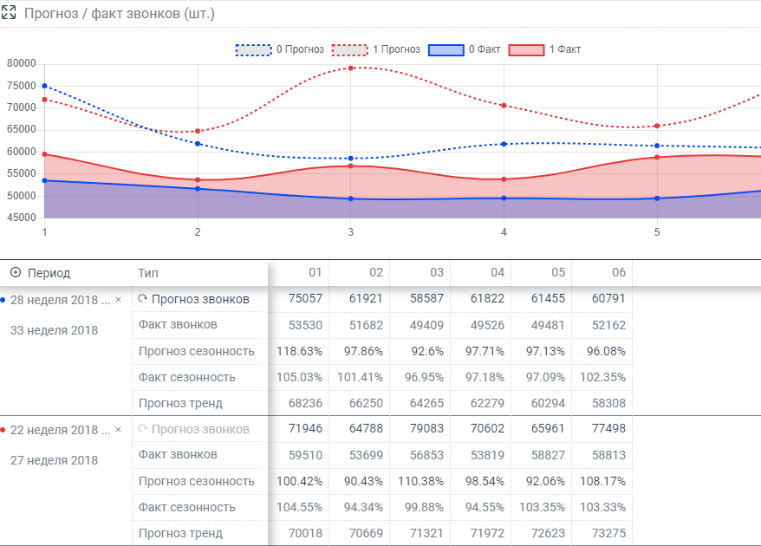
рис.27.1 – данные по стратегическому прогнозу
В строке «Прогноз сезонность» и «Прогноз звонков» можно вносить изменения, для этого требуется нажать левой кнопкой мыши на ячейку, изменить информацию и нажать сверху на пиктограмму сохранения .
Если в ходе анализа информации принято решение изменить прогноз и перестроить его с учетом не только тренда, но и сезонности, то нажмите на ячейку с надписью «Прогноз звонков» (рис.27.2) и укажите номер недели и год, на которые нужно построить/перестроить прогноз.
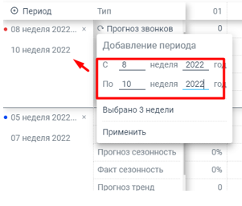
рис.27.2 – построение прогноза с учетом сезонности
Статистика и данные по сезонности при построении прогноза при этом берутся из выбранной таблицы, а также таблиц ниже. Если вы выбрали для анализа, например, 5 периодов, то, нажав «Прогноз звонков» в третьем периоде по счету сверху-вниз, прогноз будет построен на данных периодов 3, 4 и 5, периоды недель выше исключаются.
В блоке «Сезонность» (рис.27.3) можно отследить тенденцию изменения данных в разрезе заданных периодов.
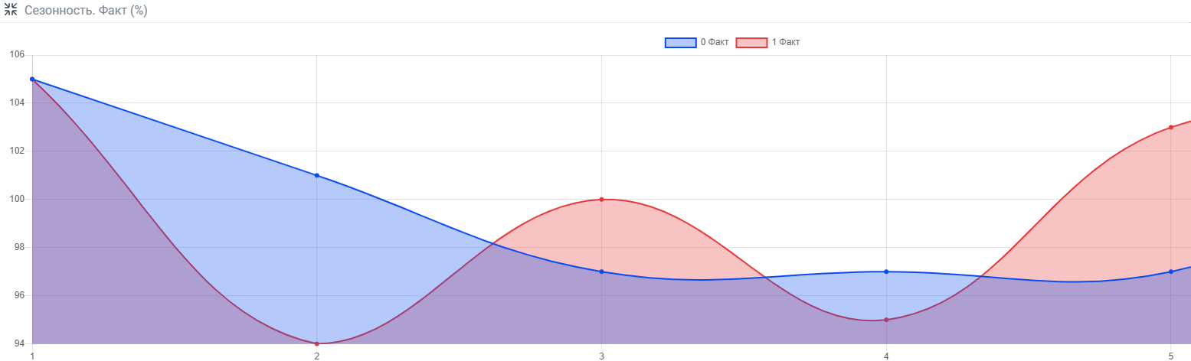
рис.27.3 – данные сезонности по стратегическому прогнозу
На графике «Тренд» (рис.27.4) сплошная красная линия указывает общий тренд по данным за выбранный период (растущий, нисходящий). По серым точкам можно отследить информацию по факту статистики - как она менялась.
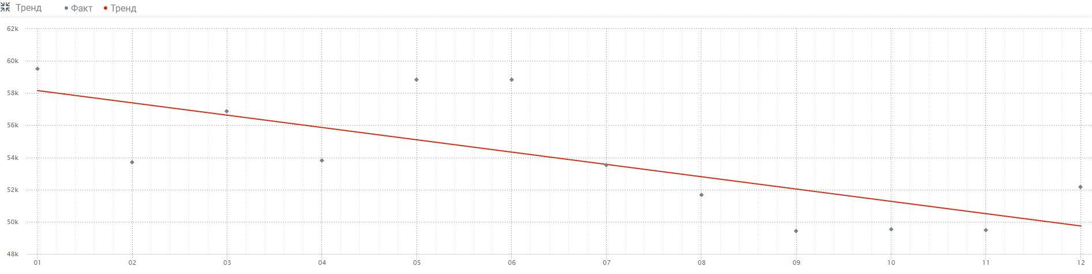
рис.27.4 – данные тренда по стратегическому прогнозу
Тактический прогноз - работа с прогнозом внутри выбранных недель с агрегацией по дням. Нажмите на «Период», заполните форму и далее – «Применить» (рис.28).
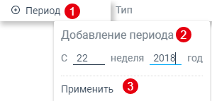
рис.28 – выбор периода по тактическому прогнозу
Данные выгружаются как графически, так и в табличной агрегации (рис.28.1).
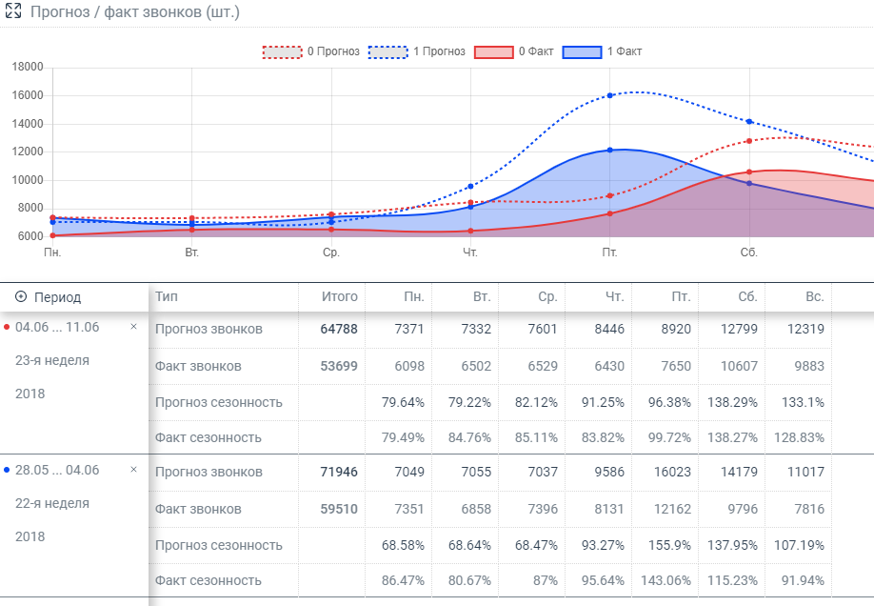
рис.28.1 – данные по тактическому прогнозу
Строки «Прогноз звонков» и «Прогноз сезонность» доступны для изменения вручную. После завершения редактирования данных необходимо нажать на пиктограмму сохранения , прогноз будет обновлен.
«Сезонность» в разрезе дней одной недели можно отследить в соответствующем блоке (рис.28.2).
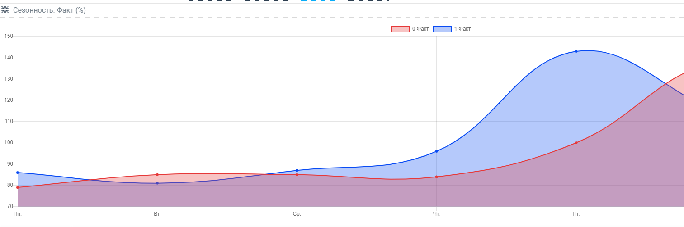
рис.28.2 – данные сезонности по тактическому прогнозу
Данные в сумме по неделям отражены в агрегации по столбцам (рис.28.3).
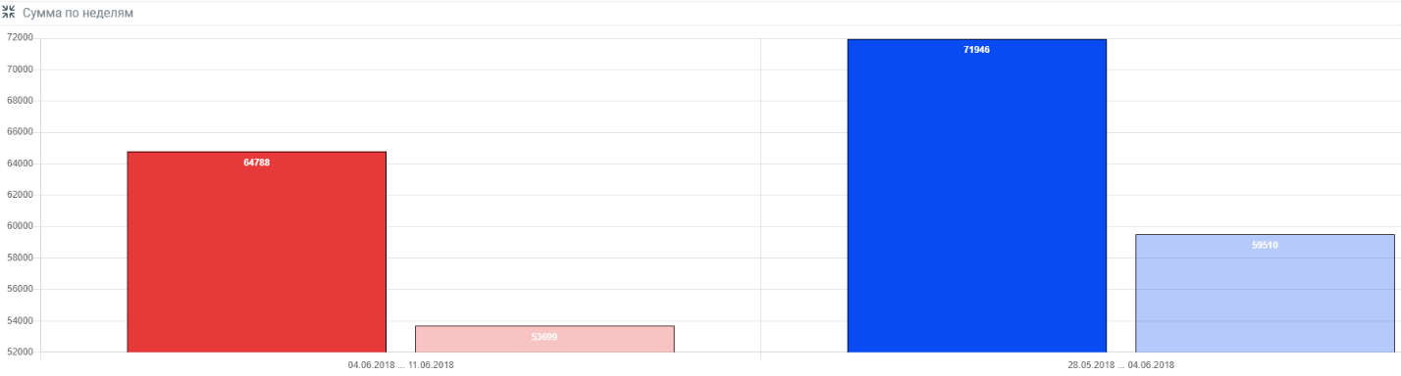
рис.28.3 – сумма по неделям в тактическом прогнозе
Оперативный прогноз - изменение прогноза звонков внутри дня с детализацией по 15 минут. Аналогично работе с предыдущими типами прогнозов сначала задаем период для отображения (рис.29).
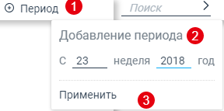
рис.29 – выбор периода по оперативному прогнозу
По умолчанию на страницу выгружается информация с данными в разбивке по 15 минут первого дня недели – понедельника (рис.29.1). Как описано выше, изменения в ячейки возможно вносить в строках «Прогноз звонков» и «Прогноз сезонность».
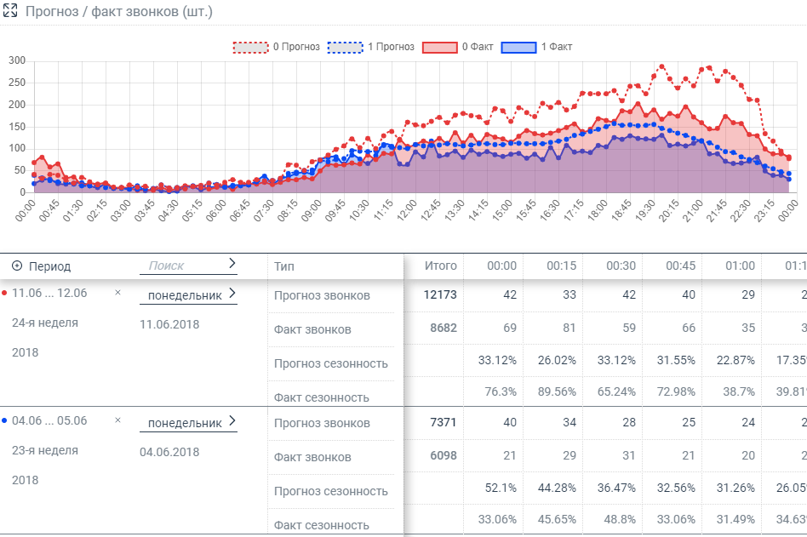
рис.29.1 – данные по оперативному прогнозу
Удобным инструментом управления данными в этом типе прогноза является возможность сравнивать различные дни недели между собой. Нажмите на название дня и в выпадающем списке выберите любой другой день (рис.29.2). Соответственно, если на 13 неделе понедельник будет похож на четверг 12 недели, то данные по понедельнику можно изменит вручную и сохранить в прогнозе. Для замены всех дней недели в выбранных периодах на единый, нажмите на верхнюю строку «Поиск» и выберите день недели.
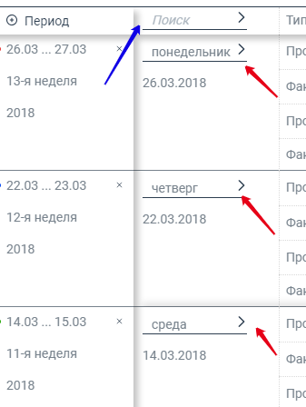
рис.29.2 – данные сезонности по оперативному прогнозу
На графике «Сезонность» отображена информация для анализа в разбивке по 15 минут (рис.29.3).
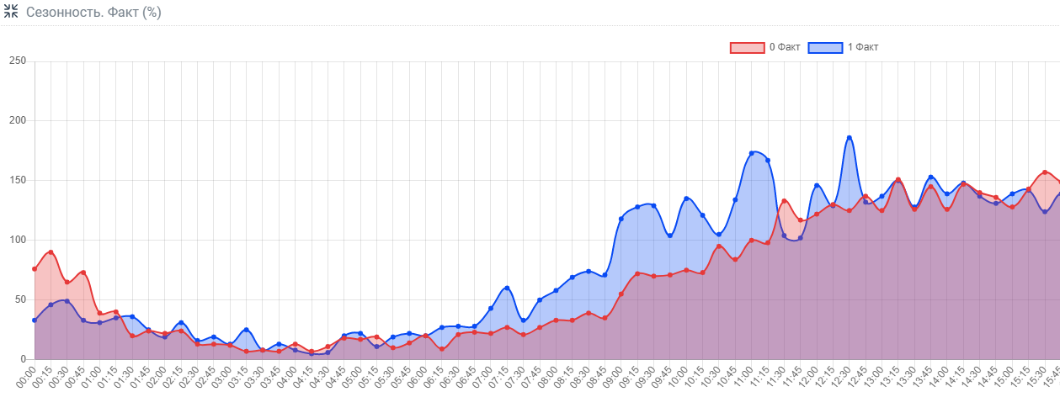
рис.29.3 – данные сезонности по оперативному прогнозу
Сумма по дню доступна в отдельном блоке с агрегацией по столбцам (рис.29.4).
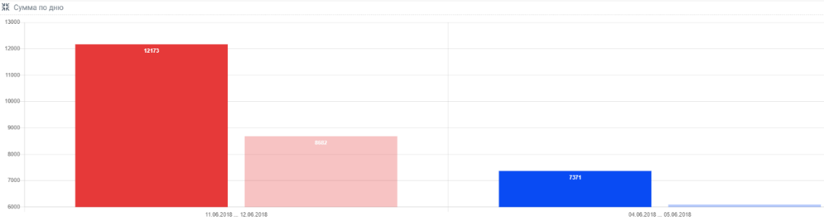
рис.29.4 – сумма данных по дню в оперативном прогнозе

Просмотр и анализ прогноза
Переходим в раздел «Прогнозы», для начала рассмотрим блоки, представленные на странице (рис.30).
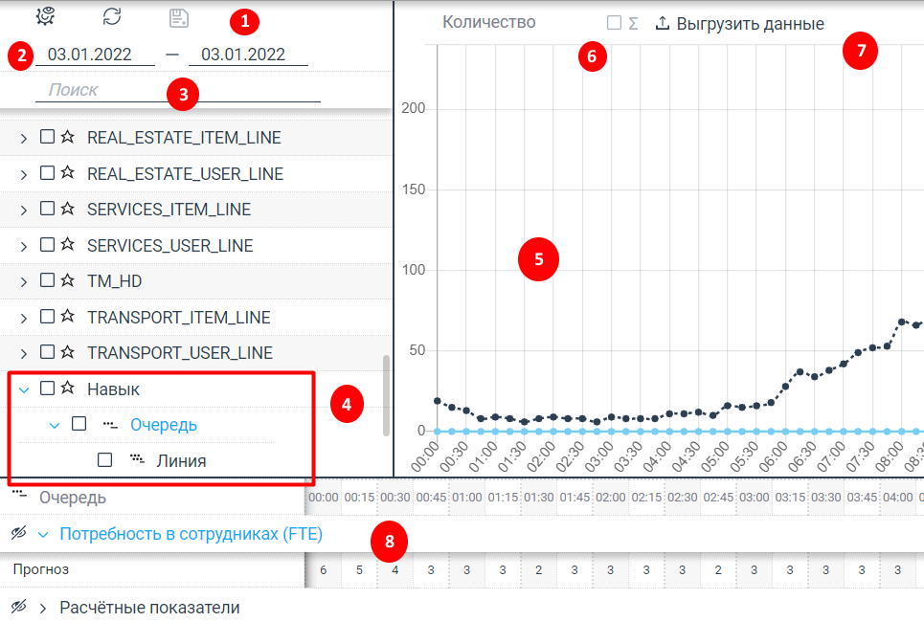
рис.30 – основные блоки страницы «Изменить прогноз»
В левом верхнем углу следующие пиктограммы (1):
- выбор типа отображения прогноза с разбивкой от 15 минут и до месяца - обновление страницы по новым параметрам отображения или периода
- сохранение изменений, произведенных на странице
(2) – выбор периода выгрузки прогноза
(3) – поиск навыка
(4) – в данном блоке представлен полный список навыков, иерархично в навык может быть вложена очередь, линия и операция
(5) – в основной части экрана подгружается информация по потребности в сотрудниках, количеству обращений, времени обработки и расчетных показателях в графическом отображении
(6) – функция агрегированного вывода данных по выбранным навыкам, очередям и линиям
(7) – выгрузка данных со страницы в формате эксель
(8) – в нижней части страницы подгружаются данные в табличном виде.
Теперь выберем в блоке слева навык и посмотрим как отображается информация по потребности в сотрудниках (рис.31).
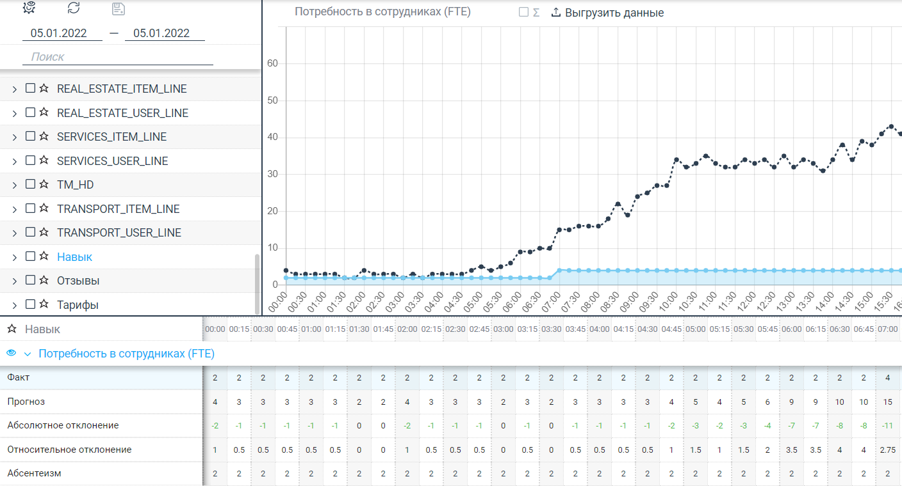
рис.31 – просмотр FTE по выбранному навыку
На представленном примере выбран навык Навык, в потребности по сотрудникам графически отображен прогноз (серая пунктирная линия) и фактические значения FTE (голубая заливка) в разбивке по 15 минут.
Ниже представлена информация по сотрудникам в табличном отображении. Соответственно фактическое наличие ресурсов, прогноз системы на потребность в сотрудниках, абсолютное и относительное отклонение значений, а также абсентеизм (если он был указан при построении прогноза или вручную в рамках управления данными)
Абсолютное отклонение = факт – прогноз.
Относительное отклонение = |абсолютное отклонение|/факт (показатель в дробном соотношении).
При просмотре прогноза в разрезе по 15 минут, 30 минут или часу потребность сотрудников отображена в количестве человек, в разрезе на день и более – в человеко-часах.
Выберем очередь и посмотрим данные на странице (рис.31.1).
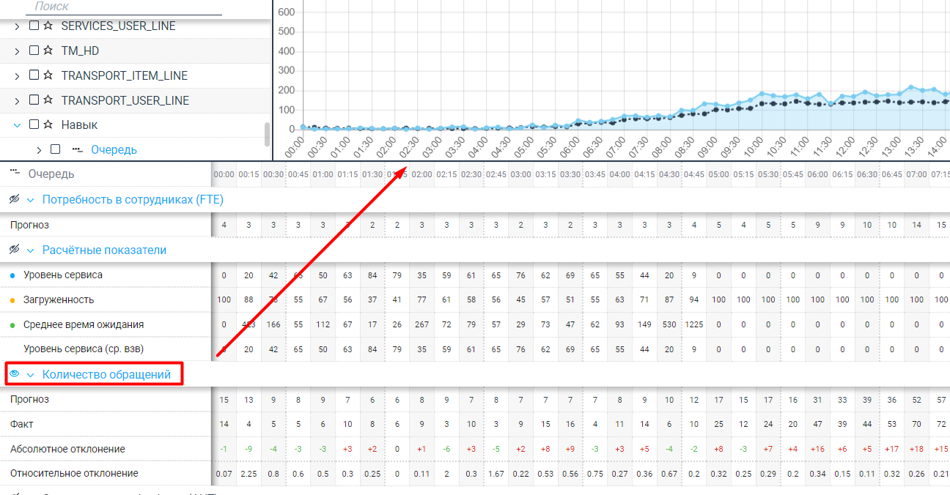
рис.31.1 – просмотр данных по выбранной очереди
На примере выбрана очередь Очередь, на графике подгружена информация по количеству обращений клиентов по данной очереди.
Рассмотрим таблицы:
Потребность в сотрудниках – система показывает прогнозные значения по требуемому количеству ресурсов.
Расчетные показатели – таблица, в которой система отображает прогнозные данные по сервису на выбранной очереди. Данные высчитываются исходя из прогнозируемой нагрузки, доступного количества FTE и прогнозного AHT.
Уровень сервиса измеряется в процентах, в процентах отображается загруженность сотрудников, среднее время ожидания в секундах – ожидание клиента на получение обслуживания, уровень сервиса (ср. взв) в процентах – средне взвешенные данные отображаются при агрегации показателей более 15 минут.
Количество – количество обращений на очередь, в таблице представлены прогнозные и фактические данные, а также абсолютное и относительное отклонение.
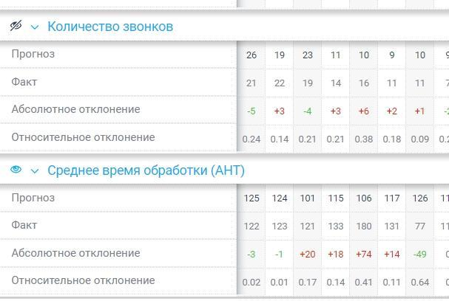
рис.31.2 – просмотр данных по выбранной очереди
Время обработки (AHT) – в таблице отображается прогнозное и фактическое значение по среднему уровню времени обработки обращений в секундах, а также абсолютное и относительное отклонение (рис.31.2).
Обратите внимание на пиктограмму в виде глаза, если данный «глаз» не перечеркнут и подсвечен синим цветом, то в этот момент выбрана именно эта таблица и выгружена в графическом отображении. Таким образом графически можно просмотреть любую из таблиц на странице, достаточно нажать на соответствующую пиктограмму.
Дополнительно данные прогноза можно изменять вручную.
Вариант 1. На графике прогноза в любой необходимой точке зажмите левую кнопку мыши и вертикально тяните ее вверх или вниз для изменения выбранного показателя.
Вариант 2. На нужной ячейке прогноза нажмите левой кнопкой мыши, чтобы активировать форму изменения данных (рис.31.3). В левом окне вводятся значения в штуках, в правом в процентах, после внесения изменений нажмите на клавиатуре «Enter» и для сохранения изменений воспользуйтесь кнопкой .
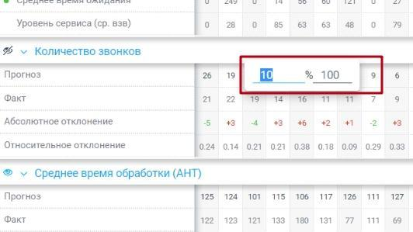
рис.31.3 – изменение прогнозных показателей в таблице
При просмотре линии, например, Клиентская линия (рис.31.4), на странице выгружается таблица с фактическим количеством обращений и временем их обработки.
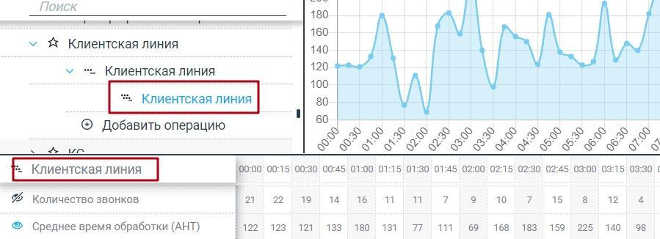
рис.31.4 – просмотр данных по линии
Соответственно при наличии подключенной к WFM внешней системы в таблицу будут подгружаться данные в режиме онлайн и сохраняться в историю.
Бэклог
Если в вашей компании используются очереди по типу расчета «бэклог» для запросов, обрабатываемых в определенное регламентное время, то таблицы в разделе «Прогнозы» будут отличаться от других типов расчета.
Так, выбрав навык «бэклог» мы видим таблицу следующего вида (рис.31.5):
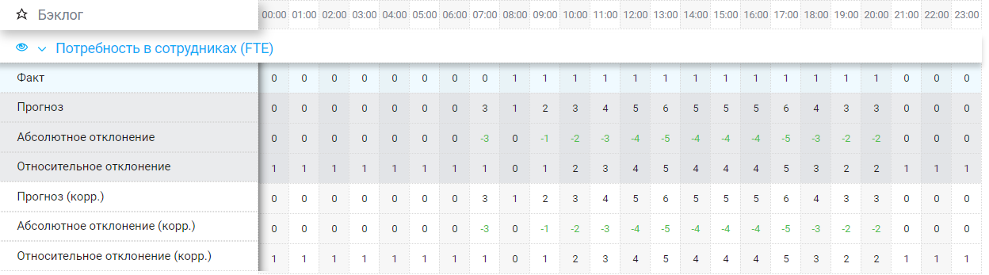
рис.31.5 – просмотр данных по навыку «бэклог» (разбивка по часу)
При построенном прогнозе и расписании по сотрудникам мы увидим в первой строке фактическое наличие FTE по навыку, в следующей строке – прогноз системы по нужному количеству FTE, далее абсолютное и относительное отклонения.
В строке «Прогноз (корр.)» уточняется информация о скорректированном прогнозе по потребности, которая рассчитывается при загрузке фактических данных по «бэклогу», как и доступна информация по скорректированным отклонениям. Благодаря скорректированным данным можно управлять фактическим наличием ресурсов для обслуживания навыка.
Очередь «бэклог» также имеет свои табличные данные, на странице указана информация по прогнозной потребности сотрудников, дальше таблица «Расчетные показатели» (рис.31.6), рассмотрим ее подробнее.
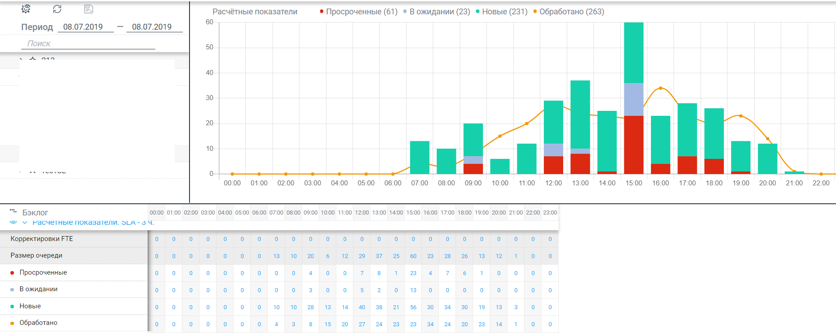
рис.31.6 – просмотр данных по очереди «бэклог»
«Корректировки FTE» - в зависимости от размера очереди может потребоваться корректировка доступных FTE, если показатели в строке составляют больше 0, необходимо перейти в график и поработать со сменами сотрудников – добавить нужное количество FTE, чтобы обеспечивать сервис на очереди.
«Размер очереди» - в ячейках высвечивается информация по сумме просроченных, новых запросов и запросов в ожидании.
«Просроченные» - информация о необработанных в регламентное время обращениях.
«В ожидании» - запросы, требующие обработки.
«Новые» - новые запросы на очереди.
«Обработано» - количество обработанных заявок.
В графическом отображении на странице доступна информация по размеру очереди в виде столбцов, а также дополнительная кривая обработанных запросов.
Таблицы «Количество» и «Среднее время обработки» отображает те же, показатели, что и в очередях с другими типами расчета.
При работе с показателями на линии «бэклог» доступна информация по количеству обращений, среднему времени обработки, размеру очереди и количеству просроченных и обработанных запросов (рис.31.7).
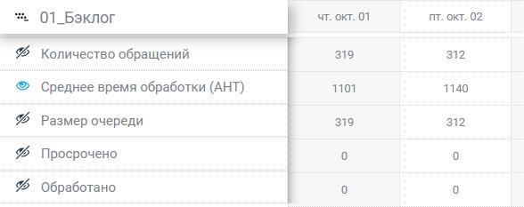
рис.31.7 – просмотр данных по линии «бэклог»
Важно! На очереди с типом расчета «бэклог» реализована возможность учета обращений, поступивших во внерабочее время. Если в настройках очереди установлено ограничение по времени работы навыка, то поступившие во внерабочее время обращения будут обработаны в ближайший доступный период в рамках заложенного KPI.
При построении прогноза нужно запланировать сколько обращений придет во внерабочий период. Обращения будут распределены на рабочее время так, что они не будут просрочены с учетом среднего времени обработки обращений – 900 секунд. Пример прогноза на рисунке 31.8.
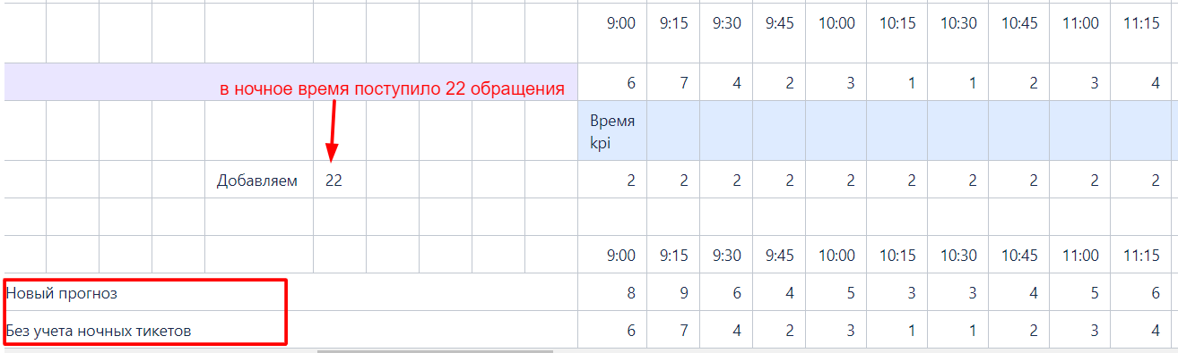
рис.31.8 – пример учета внеурочных обращений во времени kpi
При изменении времени работы на навыке для корректного просчета требуется пересчитать прогноз.

Операции
Операция это единица, которая не зависит от статистики и заводится в навык (рис.32), наличие линии и очереди не обязательно. Основная задача – посчитать потребность в сотрудниках с учетом некой периодичности выполнения операции. То есть созданная операция в конкретном навыке автоматически учитывается при планировании, равномерно добавляя FTE в потребность.
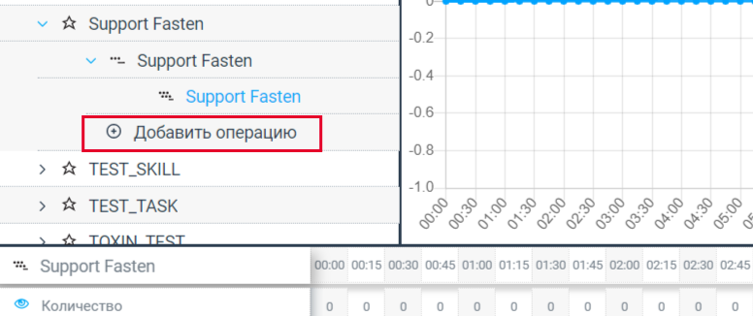
рис.32 – добавление операции
Рассмотрим правила добавления операций, они могут быть разовыми и периодичными.
Разовая операция – единичная задача, которую необходимо выполнить за 1 раз.
В форме добавления операции указываем ее название, дату и время выполнения. Количество операций может быть фиксированным – указывается целое число или количество операций связывается с очередью. В последнем пункте формы необходимо указать норматив выполнения 1 операции.
Пример разовой операции с фиксированным количеством на рисунке 32.1.
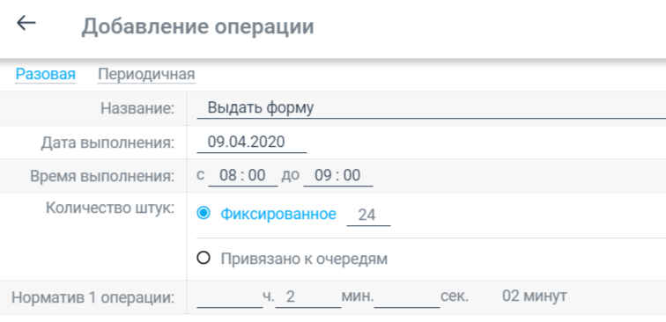
рис.32.1 – добавление разовой операции
9 апреля с 8:00 до 9:00 необходимо выдать сотрудникам форму в количестве 24 штук, норматив выдачи одной штуки – 2 минуты.
Подсчет: 24шт*2мин=48 минут. Превращаем в секунды, 48*60=2880 секунд, делим на 900 (15-минутка) = 3.2. Полученное значение делим на 4 (так как в 1 часе содержится четыре 15-минутки)=0,8 и округляем до ближайшего целого= 1fte.
К количеству FTE, которое уже есть в навыке в период с 8:00 до 9:00 9 апреля будет добавлено требуемое количество FTE – 1 шт для выполнения операции на 48 минут (24*2), так как 1 FTE заполняет потребность выполнения одной 15-минутки.
Пример разовой операции с привязкой к очереди на рисунке 32.2.
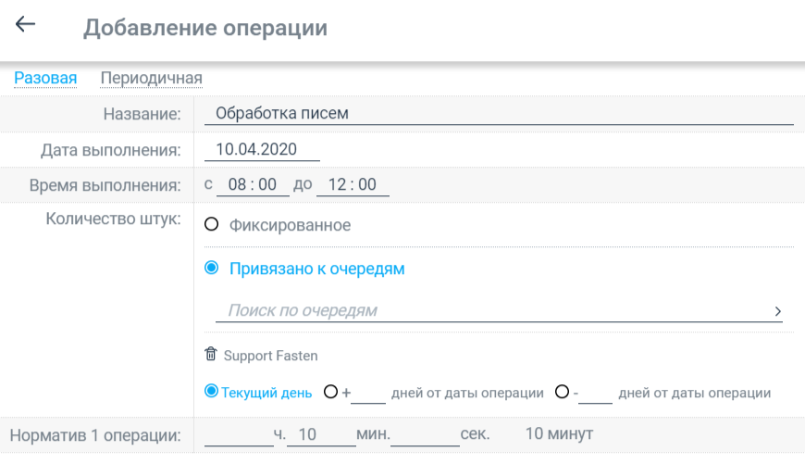
рис.32.2 – добавление разовой операции
10 апреля с 8:00 до 12:00 необходимо обработать поступившие письма, операция привязана к очереди Support Fasten, норматив обработки одного письма 10 минут.
При вычислении необходимого FTE для операции, в которой количество штук выполнения привязано к выбранной очереди подсчет происходит следующим образом. В каждую 15-минутку указанного времени выполнения система берет спрогнозированное количество обращений клиентов, например, на 8:00 это 10 штук писем и умножает на норматив операции 10 минут = 100. Превращаем 100 в секунды, умножив на 60 = 6000 секунд. Делим полученное число на 900 (15-минутка)=7 fte (округление в бОльшую сторону). Соответственно к FTE, которое уже есть по известному навыку на 8 утра будет автоматически прибавлено 7 fte из созданной операции.
Периодичная операция – операция, которую требуется выполнять многократно (например, каждый вторник или каждое 10 число месяца) (рис.32.3).
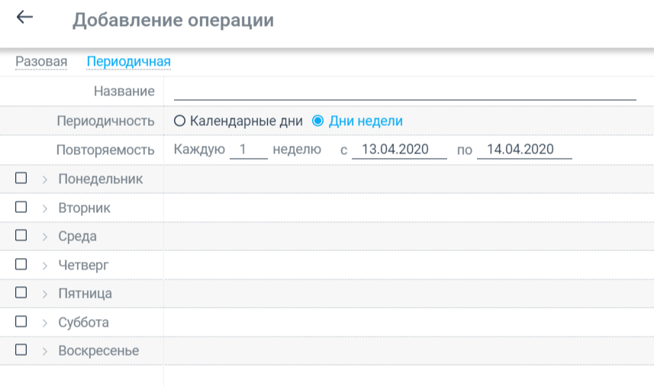
рис.32.3 – форма добавления периодичной операции
Рассмотрим пример заведения периодичной операции (рис.32.4).
По условиям, организации требуется ежедневный контроль открытия смены в течение одного месяца в период с 8:00 до 12:00, который обеспечивается наличием 2 FTE сотрудников.
В форме добавления периодичной операции прописываем название «Контроль открытия смены», в периодичности отмечаем «Дни недели» и повторяемость «Каждую 1 неделю» в период равный месяцу. Отмечаем каждый день недели и указываем время выполнения, количество и норматив операции.
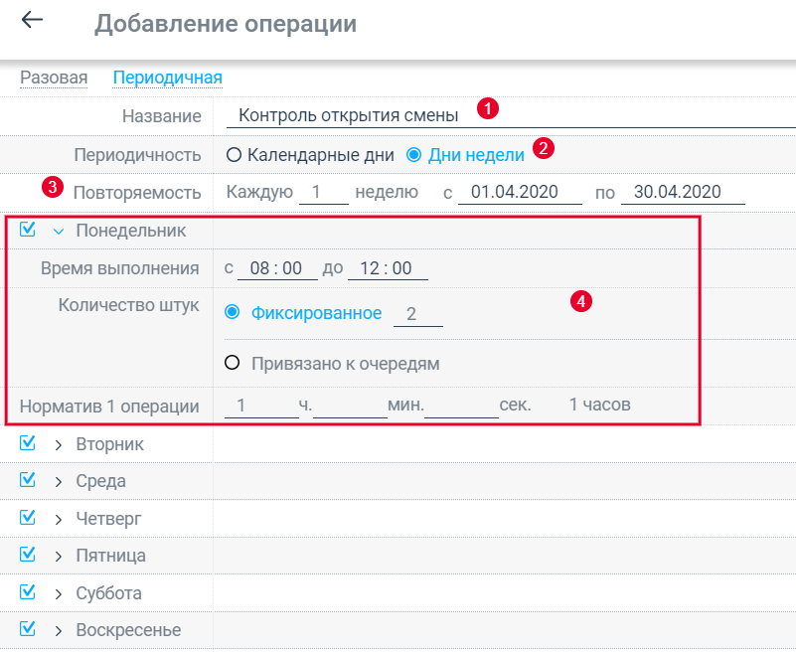
рис.32.4 – добавление периодичной операции
Таким образом мы зафиксировали, что в течение всего месяца каждый день каждой недели апреля требуется выполнять 2 операции по контролю открытия смены в период с 8:00 до 12:00 и норматив выполнения одной операции 1 час (расчет изменения FTE прописан выше, в разовых операциях).
Теперь рассмотрим пример операции с периодичностью в календарный день (рис.32.5).
Организации требуется проводить ежемесячный контроль открытия смены каждый 5-й календарный день месяца с апреля по декабрь 2020 года.
Время выполнения с 8:00 до 9:00, норматив операции 30 минут, FTE привязано к очереди Support Fasten.
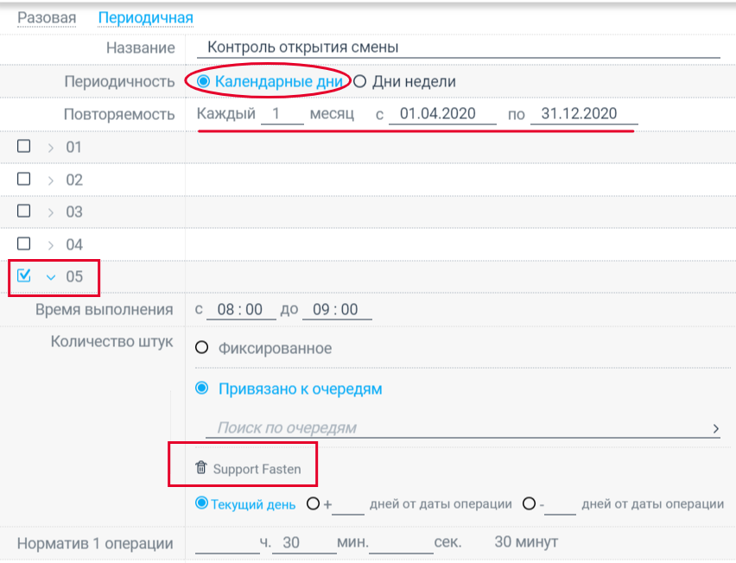
рис.32.5 – добавление периодичной операции
В данном примере автоматическое изменение количества FTE будет производиться в 5 числе каждого месяца в период с апреля по декабрь. Расчет основан на данных из выбранной очереди, подробности формулы расписаны выше в примере с разовыми операциями.
Внимание! При заведении операций время выполнения считается по часовому поясу менеджера.

Расписание
При нажатии на вкладку «Расписание» ниже на панели выводится список доступных разделов – смены, схемы, график, заявки, мониторинг, задачи, журнал изменений, события. По умолчанию открывается раздел «График». Чтобы начать работу с графиком сотрудников в системе требуется завести дополнительные правила работы, рассмотрим их далее.

Смены
Переходим в раздел «Смены» для создания и заведения рабочих смен сотрудников. В боковом меню системы выберите группу, для которой будут создаваться смены и далее переходите непосредственно к заведению смен (рис.33). Для заведения первой смены слева нажмите на пиктограмму с плюсом и введите название смены в соответствующее поле.
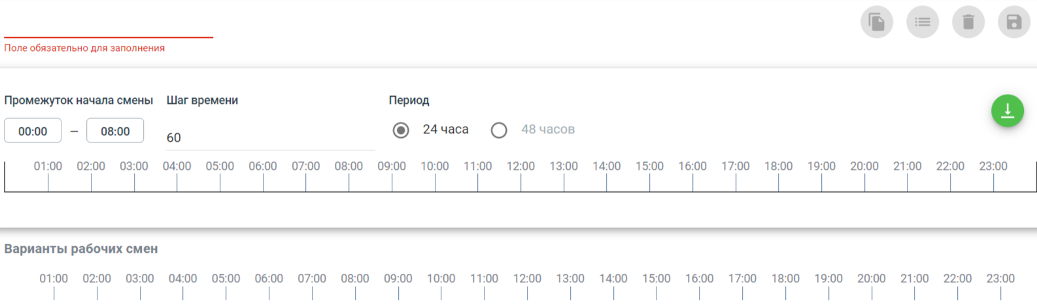
рис.33 – создание рабочей смены
В полях «Промежуток начала смены» выберите период «от» и «до», когда система может выставить начало рабочей смены (в выпадающих списках выбрать соответствующие значения). Если промежуток начала смены строгий, например, с 8:00 или с 9:00, то шаг времени необходимо оставить по умолчанию – 60.
В поле «Шаг времени» меняем значение, если требуется вариативность построения начала смены. То есть, выберем начало смены 9:00-9:30 и назначим шаг времени 10, система выстроит смены с началом 9:00, 09:10, 09:20 и 09:30.
«Период» обозначает дневную смену - 24 часа и ночную смену - 48 часов. Так как с 00:00 наступают следующие сутки, для простановки ночной смены используется период 48 часов.
Когда указанные выше поля настроены, переходим к построению смены – на рисунке 33 это шкала с отметками времени.
Правой кнопкой мыши нажмите на шкалу, далее «Добавить» и в выпавшем списке выберите активность для смены, например, «Рабочее время». Нажмите в нижнем левом углу кнопку подтверждения в виде галки. Для удобства визуального отображения можно подвинуть появившийся отрезок под параметры начала и окончания смены (рис.34). В противном случае при выгрузке вариантов смен система сама корректно выставит начало и окончание смены исходя из заданных промежутков.
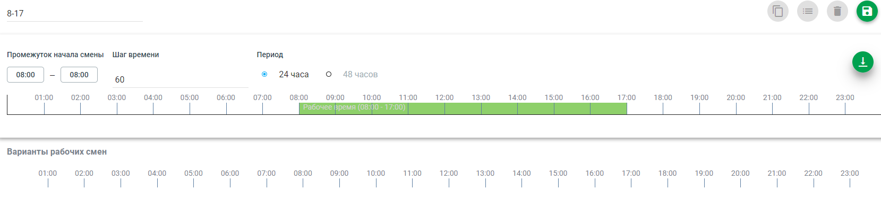
рис.34 – добавление рабочей смены
Если смену необходимо перетянуть на требуемые отрезки начала и окончания – нажмите на нее левой кнопкой мыши, слева и справа появятся обозначения времени смены. Зажмите левую кнопку мыши на цифрах слева от нарисованной активности и, удерживая, протягивайте на необходимую отметку, то же самое можно сделать с правой частью - временем окончания смены.
Чтобы назначить на отрезок рабочей смены дополнительные активности – тренинги, перерывы и т.п. снова нажмите правой кнопки мыши на отрезок смены, выберите меню «Добавить» и проведите манипуляции, описанные выше. Внутрь шкалы смены добавится новый отрезок, который также можно увеличивать/уменьшать. Менять тип активности на существующем отрезке можно через меню «Выбрать тип».
Для удаления отрезка смены нажмите на него правой кнопкой мыши и выберите «Удалить».
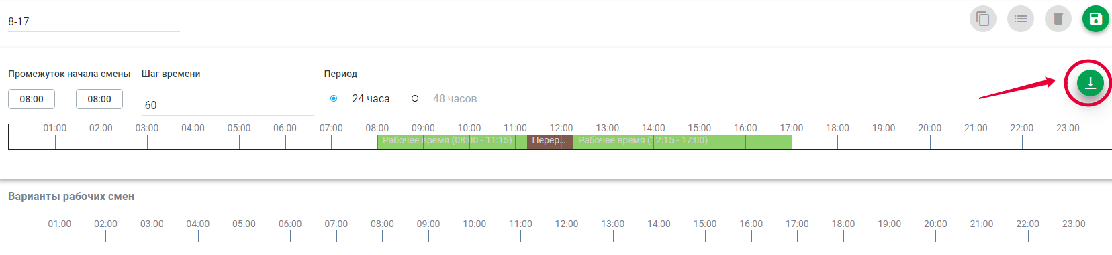
рис.35 – добавление смены в контейнер
Когда смена на шкале настроена, справа нажмите на пиктограмму со стрелкой вниз, созданная рабочая смена будет добавлена в блок «Варианты рабочих смен» (контейнер) (рис.35). Это значит, что система будет учитывать параметры созданной смены и может при построении расписания назначить сотруднику любой вариант смены из контейнера.
Для сохранения выгруженных вариантов смен нажмите кнопку «Сохранить» .
В блоке с перечнем созданных смен доступен поиск по их названию (рис.35.1).
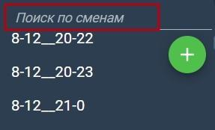
рис.35.1 – поиск по созданным сменам
Если необходимо удалить смену из блока «Варианты рабочих смен» - нажмите на «х» слева от шкалы смены (рис.36). Также созданную смену можно редактировать, применять все те же действия, которые были описаны выше. При двойном нажатии на смену активируется ее выделение, таким образом можно перемещать целую смену на другое время на шкале с сохранением всех активностей внутри.
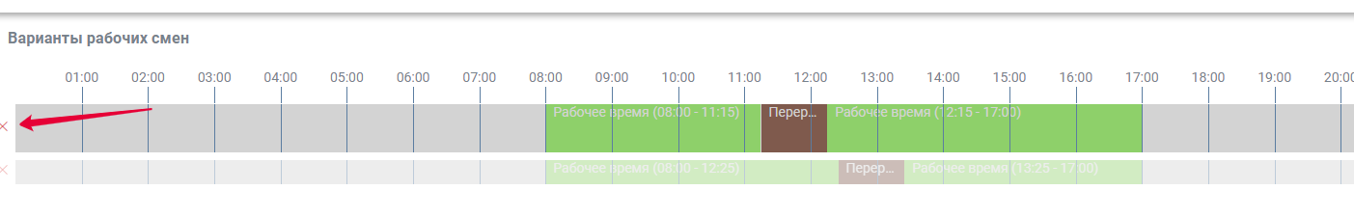
рис.36 – удаление смены из контейнера
При создании смены можно указывать «плавающую» активность. На рисунке 37 создается стандартная девятичасовая смена, задаем активность с 14:00 до 15:30, на рисунке 37 она залита розовым цветом.
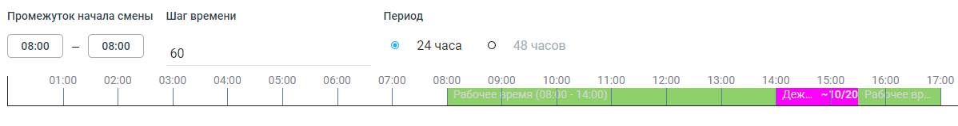
рис.37 – создание смены с плавающей активностью
На данный период времени в смене проставлена активность «Дежурный оператор». В момент выбора активности ниже в форме отмечается поле «Плавающая» активность и задаются параметры активности (рис.37.1).
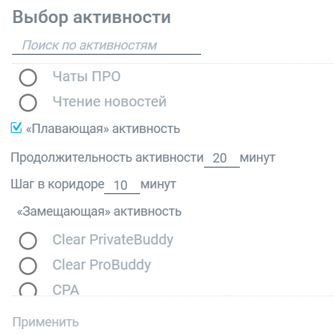
рис.37.1 – форма выбора плавающей активности
Укажем продолжительность «Плавающей» активности 20 минут, шаг в коридоре - 10. Также требуется выбрать «Замещающую» активность, в нашем примере это «Рабочее время». Иначе говоря, при постановке в выбранном периоде плавающей активности системе на оставшийся отрезок времени нужно выставить другую активность, как правило это основная активность в смене.
Таким образом в период с 14:00 до 15:30 система с шагом в 10 минут (первая цифра на розовом поле) выставит активность «Дежурный оператор» продолжительностью 20 минут (вторая цифра в дроби), а остатки от периода плавающей активности закрасит «Рабочим временем». Дежурство может начаться в 14:00, 14:10, 14:20, 14:30 и так далее до указанного участка окончания.
В случае, если у вас несколько групп в структуре организации, и вы создаете для некоторых групп одинаковые смены, то созданную смену можно скопировать. В боковом меню нажмите на уже заведенную и сохраненную смену и далее воспользуйтесь кнопками сверху справа (рис.38).
Первая кнопка – «копировать», следующая кнопка позволяет перемещать созданные смены между группами в структуре организации, кнопка в виде мусорной корзины удаляет смену и зеленая кнопка – сохранение.
рис.38 – активные кнопки для работы со сменами

Схемы
Раздел «Схемы» позволяет заводить в системе варианты рабочих схем, которые в дальнейшем присваиваются сотрудникам.
Для начала работы выберите в боковом меню группу, для которой будут создаваться рабочие схемы. Далее на основном экране системы нажмите в левом верхнем углу «Добавить схему».
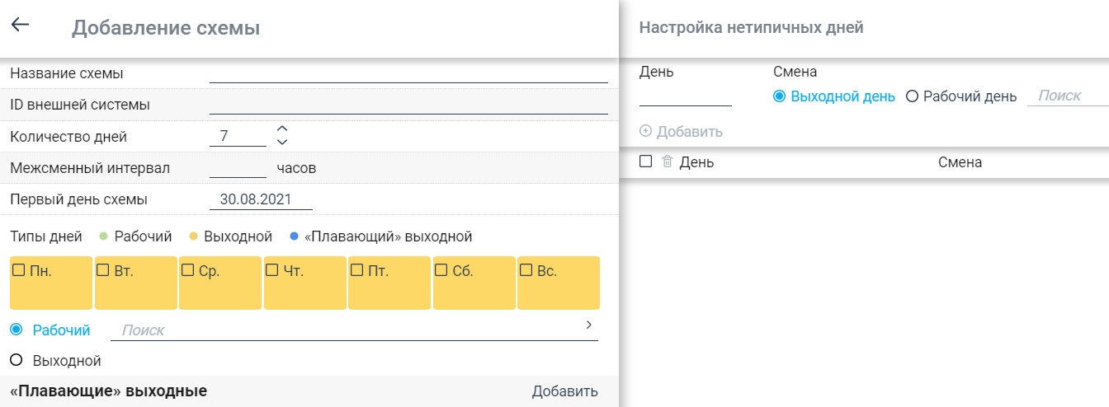
рис.39 – создание рабочей схемы
Заполняем поля для создания рабочей схемы (рис.39):
- Укажите название схемы.
- ID внешней системы – уникальное значение для каждой схемы (можно присваивать идентично названию или порядковыми номерами).
- Пропишите необходимое количество дней для схемы (например, для стандартного графика 5/2 потребуется 7 дней - 5 рабочих и 2 выходных; для графика 2/2 достаточно 4 дня – 2 рабочих и 2 выходных).
- Межсменным интервалом укажите правила для простановки смен в течение цикла рабочей схемы, то есть время отдыха сотрудника между двумя контейнерами смен.
- Выберите первый день, день начала действия схемы (первый день — это всегда понедельник).
- На каждой ячейке отметьте рабочие и выходные дни. Для каждого отдельного рабочего дня можно выбрать свою смену из созданных, воспользуйтесь выпадающим списком.
- Настройте «Плавающие выходные», если этого требует схема работы.
- В блоке с настройкой нетипичных дней укажите режим работы для предпраздничных и праздничных дней, если это применимо для выбранной схемы работы.
После настройки схемы сохраните ее в системе, нажав кнопку «Сохранить».
Пример заведенной рабочей схемы на рисунке 39.1:
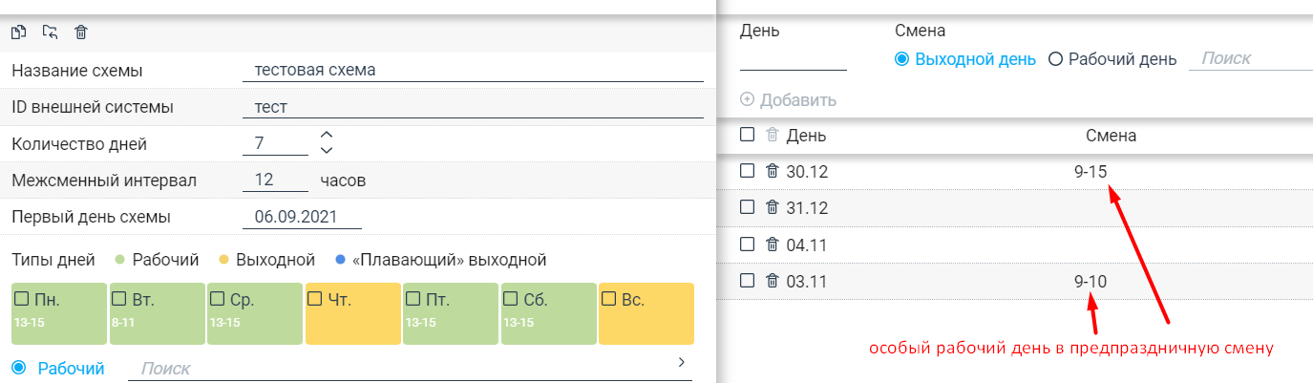
рис.39.1 – пример созданной рабочей схемы
В блоке «Плавающие выходные» можно задать сколько угодно правил для схемы работы – в зависимости от количества дней и потребностей плавающих выходных (рис.39.2).
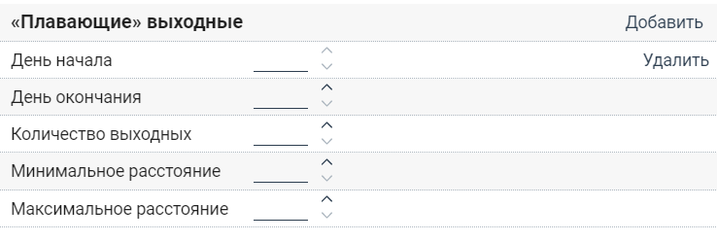
рис.39.2 – настройка плавающих выходных
- День начала – порядковый день схемы, с которого начинается период плавающих выходных;
- День окончания – порядковый день схемы, с которым заканчивается период плавающих выходных;
- Количество выходных – указывается количество плавающих выходных на заданный период;
- Минимальное расстояние и максимальное расстояние – расстояние между плавающими выходными. То есть количество рабочих дней, которое может быть проставлено между выходными. Если в выбранном промежутке времени нужно присутствие 2 или более плавающих выходных, которые должны быть «слеплены», то указывается расстояние как 0 – 0.
Когда все параметры плавающих выходных указаны нажмите «Сохранить».
Обратите внимание на рисунок 39.3. На схеме из 28 дней выставлены плавающие выходные в количестве 8 штук, расстояние между выходными может составлять от 2 до 4 рабочих дней.
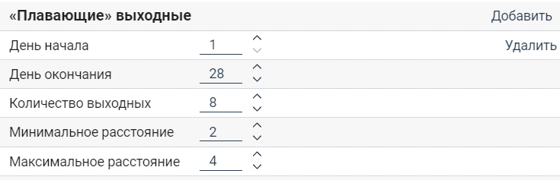
рис.39.3 – пример плавающих выходных
Для редактирования созданной схемы нажмите на нее и внесите требуемые изменения. Слева в верхней части формы доступны элементы дополнительного управления схемой (рис.40).
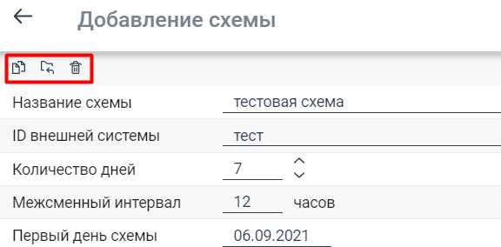
рис.40 – работа со схемами
Пиктограмма в виде двух листов – копирование схемы, таким образом выбранную схему можно скопировать в другую группу структуры. Следующая пиктограмма – папка со стрелкой – позволяет перенести схему из одной группы в другую.
Для удаления схемы воспользуйтесь пиктограммой в виде мусорной корзины.
Также на странице в поле над списком схем доступен поиск по названию и есть возможность перемещать вертикальный ограничитель вправо, расширяя блок с названиями, что позволит видеть даже длинные названия схем работы (рис.40.1).
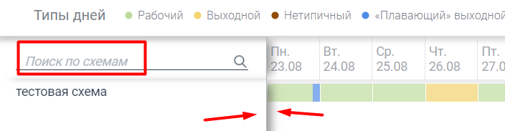
рис.40.1 – работа на странице схем
С помощью кнопок «Настройки схем» и «Нетипичные дни» доступно дополнительное управление схемами работы (рис.40.2).
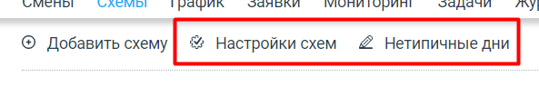
рис.40.2 – кнопки управления схемами
Форма «Настройки схем» используется для массового редактирования схем: удаления, переноса по группам внутри структуры, изменения межсменного интервала или первого дня схемы (рис.40.3).
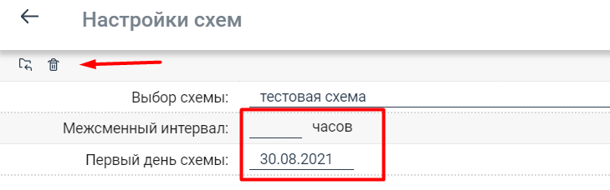
рис.40.3 – кнопки управления схемами
Форма «Нетипичные дни» позволяет управлять списком нетипичных дней: настраивать, изменять и удалять их. Доступна возможность массового редактирования выбранных схем (рис.40.4).
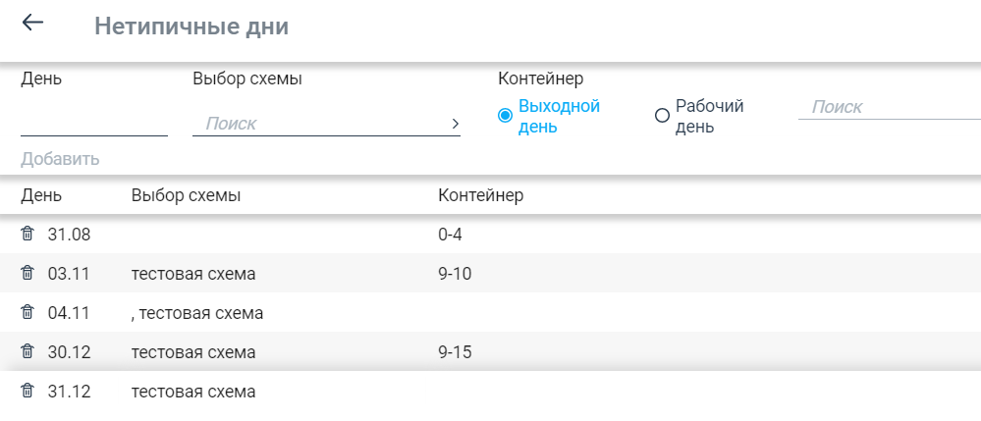
рис.40.4 – управление нетипичными днями

График

Построение расписания
Переходим в раздел «График», на открывшейся странице сверху нажмите на пиктограмму построения расписания («часы») как на рисунке 41.
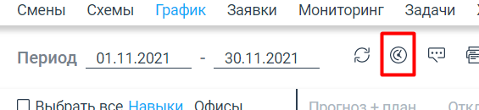
рис.41 – активация формы построения расписания
Перед вами будет открыта форма построения расписания (рис.42).
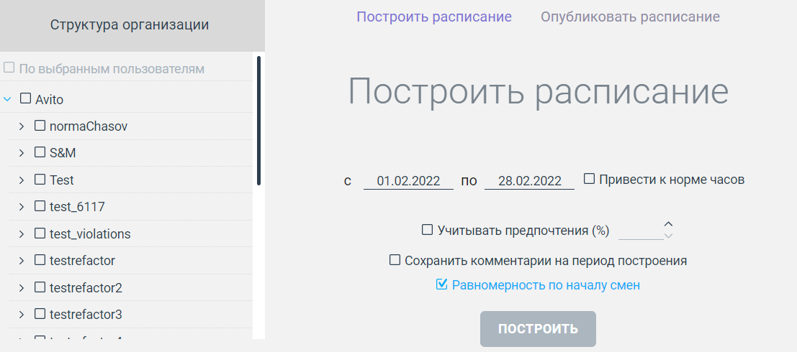
рис.42 – форма построения расписания
Слева нужно выбрать группу (отдел), для которой будет строиться расписание. В правом блоке установите даты, на которые будет построено расписание (даты с учетом построенного прогноза), далее нажмите кнопку «Построить» и подтвердите действие во всплывающем окне.
Когда система выгрузит построенное расписание по выбранной группе (отделу), вы сможете просмотреть его здесь же на странице – обновите страницу (нажмите на пиктограмму слева от кнопки построения расписания).
Если необходимо построить расписание с приведением часов к норме, то рядом с датами отметьте пункт «Привести к норме часов». При использовании данной опции система сможет построить максимально нормированное расписание. Однако следует учитывать, что по сотрудникам должны быть корректно указаны схемы, норма часов, в контейнерах смен присутствовать вариативность.
Если были настроены правила предпочтений сотрудников по графику (подробнее см.п.3.12), то при построении расписания можно учесть необходимый процент предпочтений. Для этого до построения отметьте поле «Учитывать предпочтения» и установите число в процентах.
Отметьте поле «Сохранить комментарии на период построения», если в графике есть оставленные менеджерами комментарии к сменам. Эта функция позволяет сохранить комментарии при перестроении периода.
При выбранном пункте «Равномерность по началу смен» система будет строить расписание максимально справедливо в случаях, когда есть несколько пользователей с одинаковыми схемами и одинаковым набором навыков работы и большой выборкой по началу рабочей смены. Таким сотрудникам расписание будет построено равномерно по началу смен в течение периода, устраняя ситуации, когда кто-то из сотрудников выходит только в утренние смены, а кто-то в вечерние.
Есть возможность построить расписание на выбранную группу пользователей. Для этого перед открытием формы построения расписания воспользуйтесь списком сотрудников в графике, выберите группу пользователей, например, по должности. Откройте форму построения расписания и слева сверху нажмите «По выбранным пользователям» (рис.42.1) - расписание будет построено только сотрудникам группы, выбранной на странице расписания.
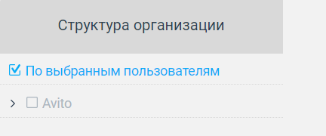
рис.42.1 – функция построения расписания на выбранных пользователей
Для того, чтобы расписание было доступно для всех пользователей, зайдите в форму построения расписания (рис.42) и нажмите на вкладку «Опубликовать расписание», выберите группу (отдел) или сотрудников, которым нужно выслать публикацию, укажите даты расписания и нажмите «Опубликовать».
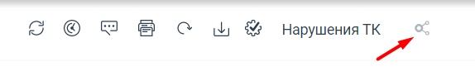
рис.42.2 – кнопка публикации расписания
Также для публикации расписания на странице есть специальная пиктограмма – смотрите рисунок 42.2. Если вы воспользовались формой построения расписания и построили расписание, а потом хотите нажать выделенную пиктограмму, вам нужно выставить период отображения идентичный тому, который вы выбирали для построения расписания. Иными словами, данная кнопка публикует те изменения, которые были применены на выбранном периоде отображения. Если в августе вы построили расписание на сентябрь, то вам нужно перейти на сентябрь и на этой странице нажать кнопку публикации.
Используйте кнопку публикации, когда вы непосредственно работаете с текущим графиком, вносите какие-либо изменения в построенные смены на странице. Если изменения были применены, то система оповестит вас, изменив вид кнопки публикации (рис.42.3) – к ней добавится надпись «Есть неопубликованные изменения». После нажатия кнопки публикации все изменения на выбранном периоде будут опубликованы для пользователей, а надпись рядом с кнопкой исчезнет.
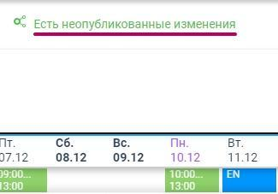
рис.42.3 – кнопка публикации расписания
Обратите внимание на функцию «Пересчитать FTE» (рис.42.4).
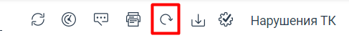
рис.42.4 – кнопка пересчета FTE
Если в какой-то момент времени вносились изменения в настройки активностей WFM или навыки, то это может повлиять на данные FTE. После корректировок активностей следует перейти в график и нажать кнопку пересчета FTE, чтобы система могла обновить информацию и пересчитать новые данные. Этой функцией так же нужно пользоваться, если происходит много согласований различных заявок сотрудников, а также, если в течение дня вручную часто меняется построенный прогноз или привязка навыков у сотрудников.
При работе с графиком есть возможность построить или перестроить расписание по одному выбранному сотруднику. Необходимо нажать правой кнопкой мыши на имя сотрудника и выбрать «Построить график» (рис.43), в появившейся форме указать даты, на которые строится расписание, отметить дополнительные функции, если требуется и нажать «Построить график» (рис.43.1).
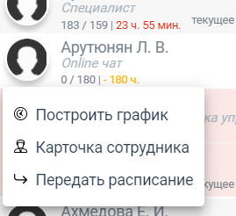
рис.43 – построение расписания на одного сотрудника
После перестроения расписания опубликуйте изменения, чтобы сотруднику стал доступен его новый график.
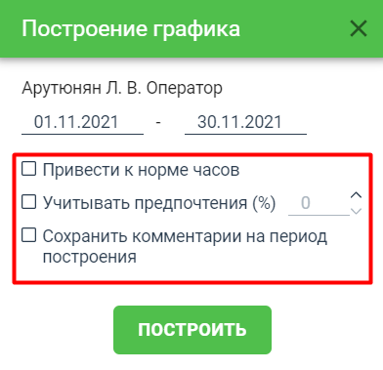
рис.43.1 – форма построения расписания на одного сотрудника
Через функцию «Карточка сотрудника» откроется профиль с данными сотрудника.
Обратите внимание, на активной панели над графиком есть специальная кнопка импорта активностей (рис.43.2).
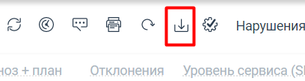
рис.43.2 – импорт активностей в график
Загрузка активностей производится по специальному шаблону, смотрите подробнее Приложение 7.
Импорт активностей в данном случае лучше всего использовать для быстрой загрузки отпусков, больничных или, например, тренингов для группы сотрудников на один день.

Работа с расписанием
На странице с графиком в колонке со списком сотрудников кроме просмотра ФИО заведенных сотрудников присутствует информация с обозначением их должностей и данные по часам.
Часы отображены через дробь, например 160/168, где первая цифра — это запланированные часы по графику, вторая цифра – норма на месяц по производственному календарю.
Дополнительно справа от дроби отображается информация по соблюдению нормы часов в построенном на месяц графике. Красная цифра обозначает переработку, оранжевая цифра со знаком «-» это недоработка и цифра 0 зеленого цвета – полное совпадение часов.
Сотрудники в списке автоматически сортируются в алфавитном порядке по фамилии. Далее рассмотрим основные моменты работы со списком (рис.44).
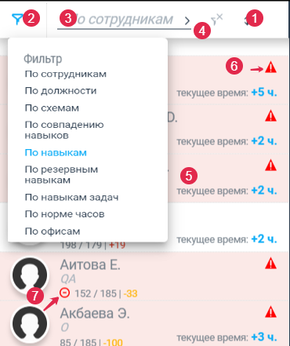
рис.44 – работа со списком сотрудников
- – сортировка списка;
- – переключения типа фильтра;
- – поиск (на примере по навыкам);
- – пиктограмма, которая отображает количество отфильтрованных сотрудников в списке; также при нажатии на данную кнопку сбрасывается примененный фильтр;
- – информирование менеджера о разнице во времени с сотрудниками (разница часовых поясов);
- – сообщение о нарушениях в расписании. При нажатии на красный треугольник выводится сообщение о нарушенном расписании, доступен подробный просмотр;
- – иконка, обозначающая сотрудника, для которого не допустима переработка.
При работе со списком сотрудников в расписании доступна множественная сортировка. Так, можно поставить фильтр по должностям, далее по навыкам и схемам работы. Система оставит в списке только тех людей, у которых одинаковы все три параметра.
При работе с сотрудником доступна массовая передача всех смен за период от одного сотрудника другому. Для этого кликните правой кнопкой мыши на сотрудника, чьи смены следует предать, и выберите «Передать расписание» (рис.44.1).
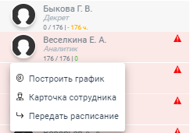
рис.44.1 – меню передачи расписания
В открывшемся окне выберите период, который следует передать (возможно передавать только будущие периоды), укажите активность. В нижней части окна отобразятся смены, которые будут передаваться. Выберите одно из предложенных действий (рис.44.2):
- Удалить выбранные смены
- Отправить на биржу смен
- Передать сотруднику из выпадающего списка
Сохраните внесенные изменения.
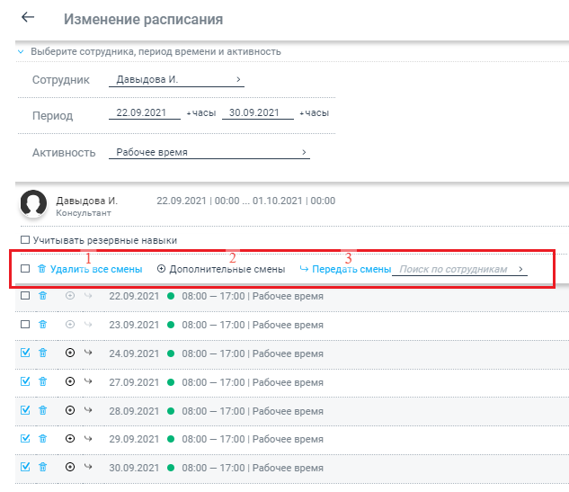
рис.44.2 – окно изменения расписания
Рассмотрим подробнее, что такое нарушение ТК в расписании. Согласно ТК Российской Федерации, должны соблюдаться определенные нормы выставления рабочих часов и часов отдыха для сотрудников. Указанный на рисунке 44 красный треугольник сообщает, что у сотрудника есть нарушения в построенном графике. Нажмите на него, чтобы увидеть комментарий к нарушению. Посмотреть полный список нарушений по сотрудникам можно, нажав специальную кнопку на активной панели над графиком (рис.44.3).
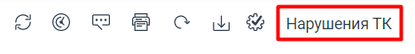
рис.44.3 – кнопка «Нарушения ТК»
В списке нарушений доступна следующая информация и действия (рис.44.4):
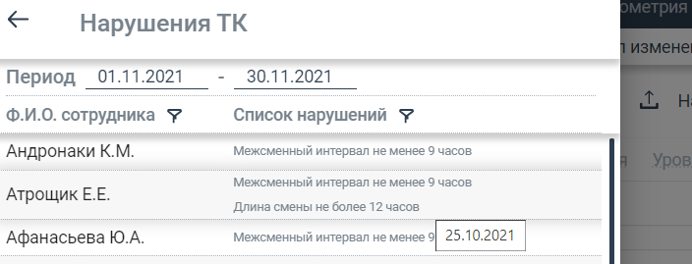
рис.44.4 – список нарушений расписания
Выбор периода просмотра, список сотрудников - доступны сортировка и поиск, список нарушений - доступна фильтрация. При наведении курсора мыши на нарушение высвечиваются даты, с которыми необходимо поработать, чтобы устранить нарушение.
Если функция соблюдения графика активна, и менеджер попытается изменить одну из текущих смен с нарушением или отрисовать в выходном дне дополнительный рабочий день, то система оповестит о нарушении (рис.44.5).
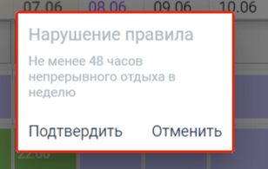
рис.44.5 – сообщение с нарушением правил графика
Если подтвердить данный тип нарушения правила и продолжить редактировать график с таким же нарушением, дополнительного оповещения система высылать не будет, приняв изначальное подтверждение. Однако, если будет нарушен иной тип соблюдения расписания, то возникнет новое окно подтверждения действий.
При нажатии «Отменить» полностью отменится произведенное ручное изменение.
Когда график построен в него можно вносить различные изменения. Выберите период отображения расписания, который вам нужен для просмотра и работы. Рядом с надписью «Период» укажите необходимые даты и нажмите на пиктограмму обновления страницы (рис.45).
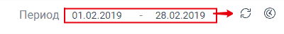
рис.45 – работа с периодом расписания
Итак, чтобы посмотреть подробнее рабочую смену сотрудника, нажмите на ячейку с рабочей сменой дважды. В нижней части экрана на шкале времени появится подробная информация по смене с указанием активностей в течение дня (рис.46). Просмотр рабочих часов сотрудников доступен с пагинацией по 12 часов.
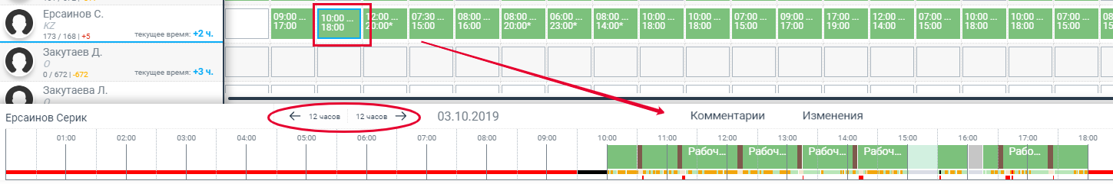
рис.46 – подробный просмотр рабочей смены в графике
Если необходимо внести в эту смену изменения – длительность смены, активности – нажмите правой кнопкой мыши на отрезок смены и работайте с представленными функциями: удаляйте отрезок смены, добавляйте/копируйте отрезок с новой активностью или меняйте текущие активности (рис.46.1).
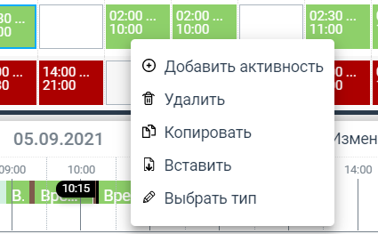
рис.46.1 – функции для работы со сменой
При работе со сменой сотрудника можно пользоваться копированием отрезков активностей. Для этого нажмите на активность левой кнопкой мыши (зажмите ctrl для выделения нескольких активностей) и воспользуйтесь соответствующими горячими клавишами на клавиатуре копировать/вставить или правой кнопкой мыши, выбрав в меню «копировать», а затем «вставить». Копирование активностей можно выполнять в рамках одной выбранной смены, а также в разрезе дня, копируя активности из смены одного сотрудника на смену другого или на пустой день, формируя у сотрудника определенные активности. Для копирования смены целиком нажмите на нее левой кнопкой мыши два раза, выделив, и вставьте другому сотруднику на необходимый период, используя комбинацию горячих клавиш или меню.
Система также позволяет в рамках одного дня проставлять смены, состоящие из нескольких активностей, отделенных друг от друга промежутками отсутствия.
После редактирования расписания не забудьте опубликовать изменения.
Дополнительно, если требуется подвинуть смену не нарушая активности, отмеченные внутри – два раза нажмите левой кнопкой мыши по развернутой внизу смене (или по смене при просмотре внутри дня), начало и конец смены будут отмечены цифрами. Удерживайте левую кнопку мыши и тяните смену вперед или назад, передвигая смену на другое время.
Для копирования смены используйте стандартные горячие клавиши. Нажмите на ячейку смены, далее на клавиатуре ctrl+c, выберите в графике пустую ячейку и вставьте туда смену – нажмите на клавиатуре ctrl+v. Смена будет скопирована полностью и идентична исходной. Опубликуйте изменения.
Второй вариант копирования смены: нажмите на ячейку со сменой правой кнопкой мыши и выберите пункт «Копировать» (рис.47). Далее нажмите на пустую ячейку правой кнопкой мыши и выберите «Вставить» для того, чтобы здесь появилась скопированная смена. Опубликуйте изменения.
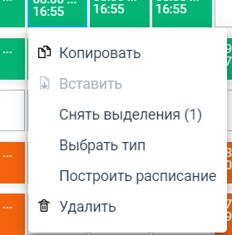
рис.47 – функции при работе с со сменой в ячейке
Если требуется применить вставку скопированной ячейки сразу на несколько других ячеек в графике, то для начала скопируйте выбранную ячейку, далее на графике выберите другую ячейку, зажмите на клавиатуре клавишу ctrl и удерживая ее продолжайте выбирать в графике необходимые ячейки. После завершения выбора вставьте скопированный элемент, опубликуйте изменения.
При работе с графиком доступна функция «drag-and-drop»: выделяем в графике ячейку с нужной сменой, зажимаем на ней левую кнопку мыши и перетаскиваем смену в нужную ячейку – происходит перемещение смены с одного дня в другой (по аналогии со стандартным «вырезать»-«вставить»).
«Комментарии» к сменам – основная цель функции, оставлять заметки к сменам и отличать друг от друга разовую деятельность, не связанную с операционной. Оставленный на смене или в ячейке комментарий будет доступен как другим менеджерам, так и сотрудникам в их личном кабинете.
Чтобы оставить комментарий откройте смену в детальном представлении и нажмите кнопку «Комментарии» (рис.47.1).
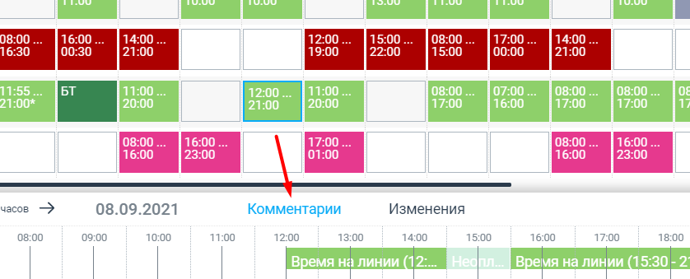
рис.47.1 – кнопка «Комментарии» в графике
В форме слева укажите свой комментарий и нажмите кнопку «Добавить комментарий» (рис.47.2). На одной смене может быть отмечено несколько комментариев с разным периодом времени.
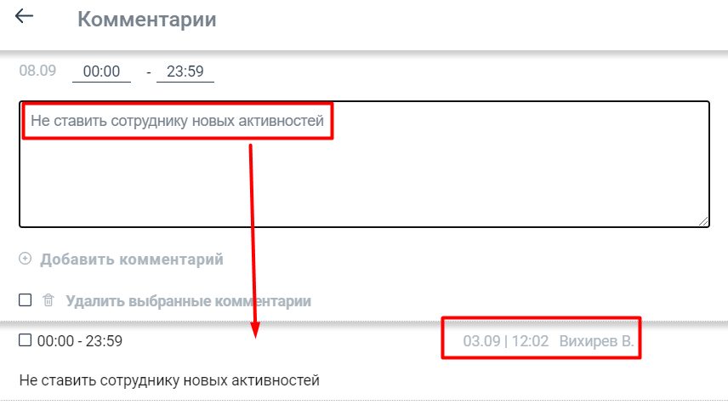
рис.47.2 – форма заполнения комментария
Комментарий к выбранной смене будет сохранен в списке с указанием даты, времени и автора комментария. В расписании ячейки с комментариями будут помечены черным треугольником (рис.47.3).
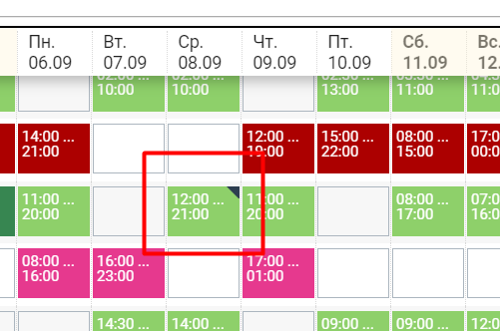
рис.47.3 – пример смены с комментарием
Для проверки и управления комментариями воспользуйтесь специальной кнопкой на активной панели управления (рис.47.4).
рис.47.4 – кнопка перехода к списку комментариев
В открывшейся форме (рис.47.5) можно подгрузить комментарии за период, отсортировав по автору и сотрудникам. Выбранные комментарии можно удалить или скачать список на компьютер.
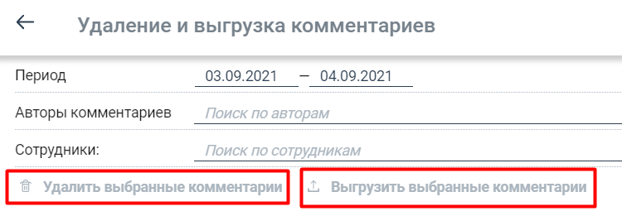
рис.47.5 – кнопка перехода к списку комментариев
Рассмотрим дополнительные возможности при работе с расписанием. В режиме детального просмотра смены сотрудника можно обратиться к списку произведенных с ней изменений. Для этого нажмите на кнопку «Изменения» (рис.48).
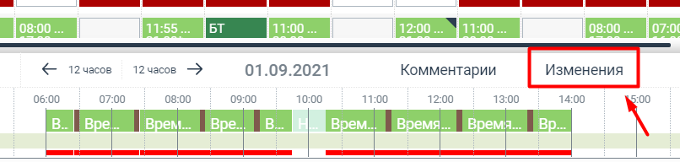
рис.48 – кнопка перехода к списку изменений
Система выгрузит список всех изменений выбранной смены с указанием даты, времени и автора (рис.48.1). В список попадают только те изменения, которые были опубликованы.
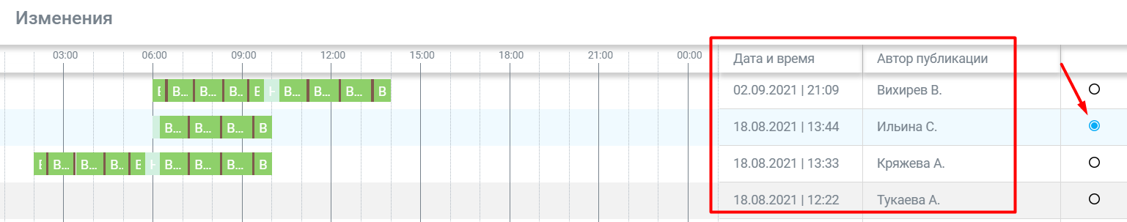
рис.48.1 – список изменений смены
Любой из вариантов смены, перечисленный в списке можно вернуть. Для этого выберите подходящий из них, отметив нужную строку и нажав внизу «Применить».
Просмотр расписания также доступен в режиме одного дня (рис.49) – нажмите на дату и графики сотрудников откроются на этот день в подробной сетке с отображением всех активностей. Масштаб отображения смен регулируется бегунком в верхней части экрана (рис.49.1).
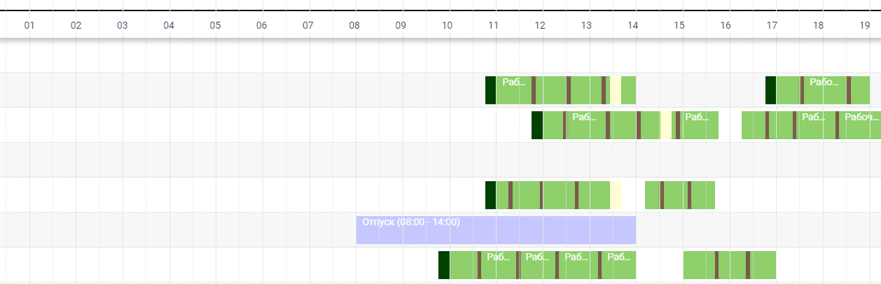
рис.49 – просмотр смен в режиме одного дня
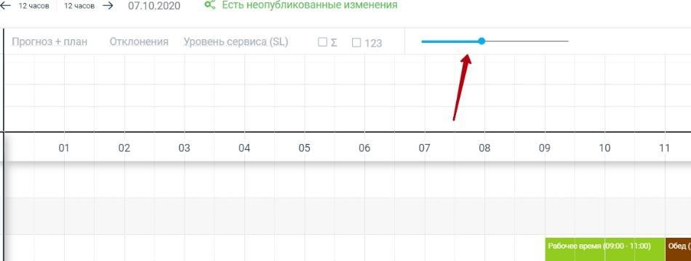
рис.49.1 – изменение масштаба отображения смен
Переход между датами возможен как назад, так и вперед с применением пагинации. Для этого доступны переключатели сверху страницы (рис.49.2), для возврата к общему виду расписания нажмите сверху слева на стрелку (рис.50).
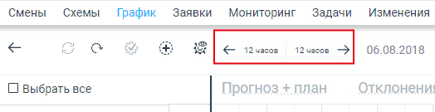
рис.49.2 – переход между днями с пагинацией
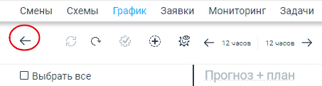
рис.50 – переход в общий режим просмотра графика
В графике «Внутри дня» можно отрисовать новую смену, в пустом поле напротив имени требуемого сотрудника нажмите правой кнопкой мыши и выберите «Добавить активность» (рис.51), далее в форме - требуемую активность из перечисленных и продолжайте все те же действия, которые совершаются при работе со сменой в полном режиме графика.
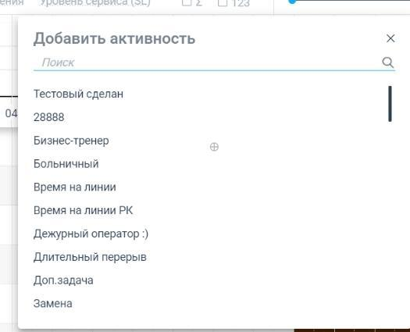
рис.51 – работа со сменой внутри дня
В режиме внутри дня кроме обычной сортировки сотрудников, которую мы рассмотрели выше, есть возможность отсортировать начало рабочей смены. Нажмите на шкалу времени сверху над расписанием, будет произведена сортировка смен начиная от самых ранних (рис.52). Например, с 8 утра, с 9 утра, с 10 утра и т.д. Повторное нажатие по шкале времени приведет к обратной сортировке.
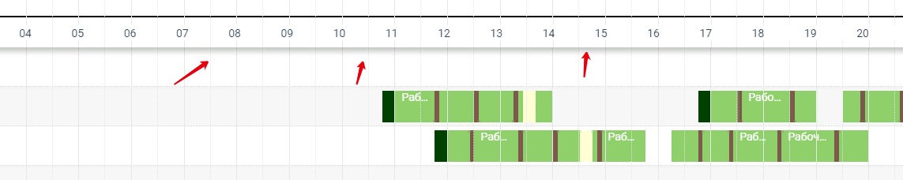
рис.52 – сортировка смен по времени начала
Одним из важных моментов в работе с расписанием является возможность просмотра пунктуальности сотрудника, то есть фактическая проверка соответствия активности сотрудника во внешней системе (телефонии или другой системе, которая регистрирует статусы сотрудника) соответствию запланированной и проставленной смене в WFM.
Например, на рисунке 52.1 видно, что у сотрудника с 8:15 до 16:00 запланированы определенные активности в течение дня - это фактически запланированная сотруднику смена.
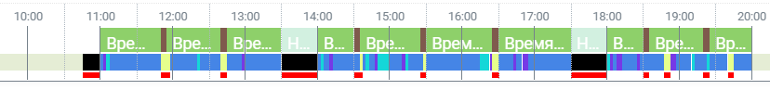
рис.52.1 – соответствие фактических статусов запланированным активностям
Ниже запланированного графика отрисована линия соответствия статусов во внешней системе (телефонии) - факт. Преимущественный статус в течении смены у сотрудника, это статус «Разговор» - синяя заливка, также присутствует несколько других статусов, которые сотрудник использовал в течение дня. При наступлении нарушения, когда статус внешней системы отличен от плана смены, ниже отрисовывается отдельная горизонтальная линия красного цвета – нарушение. На представленном примере (рис.52.1) у сотрудника есть небольшие нарушения в моменты запланированных перерывов.
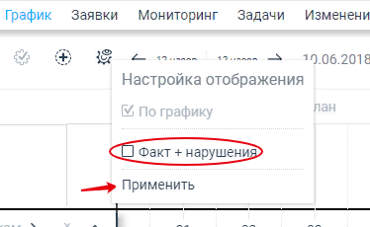
рис.52.2 – включение просмотра нарушений в разрезе одного дня
При работе с графиком внутри дня воспользуйтесь специальной пиктограммой в виде шестеренки (рис.52.2), с помощью дополнительной настройки отображения график внутри дня так же выведет фактические нарушения сотрудников.
В системе на странице графика присутствует дополнительная функция выгрузки отчета рабочего графика сотрудников. Нажмите сверху на пиктограмму в виде принтера (рис.52.3).
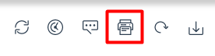
рис.52.3 – пиктограмма вызова отчета рабочего графика сотрудников
После нажатия указанной пиктограммы на страницу будет выгружен отчет (рис.52.4), его можно скачать на компьютер в формате Excel и CSV. Дополнительно отображение данных на странице отчета можно изменять через (рис.52.5).
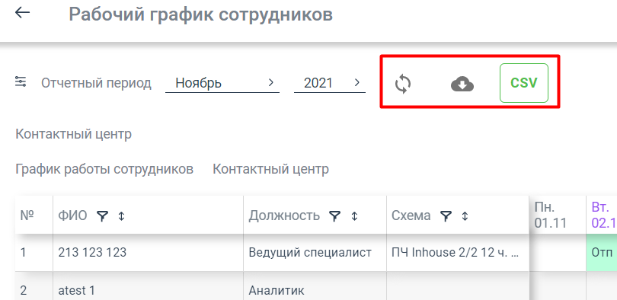
рис.52.4 – отчет «Рабочий график сотрудников»
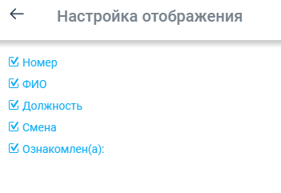
рис.52.5 – настройка отображения элементов отчета

Просмотр FTE и нагрузки
При работе с расписанием сотрудников доступна возможность просмотра FTE сотрудников и нагрузки на них.
В верхнем левом углу в блоке с перечнем навыков выберите навык или навыки для которых вы хотите проверить данные по FTE.
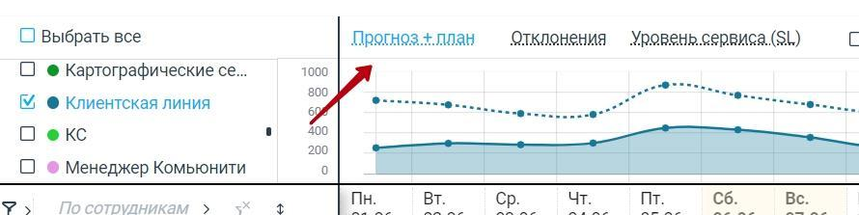
рис.53 – просмотр прогноз+план по FTE
По умолчанию на графике отобразится информация по прогнозному значению FTE и по плановому по человеко-часам на каждый день (рис.53). Фактическая информация доступна по тем дням, по которым уже известны фактические данные – построено и опубликовано расписание.
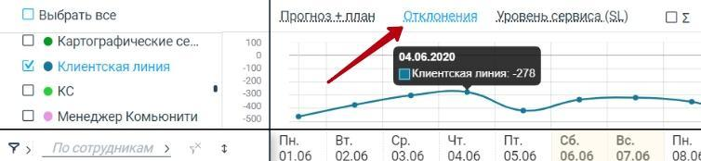
рис.53.1 – просмотр отклонений по FTE
Переключите вид просмотра FTE на «Отклонения» (рис.53.1), на графике отразится информация по разнице FTE между прогнозом и фактам в единой точке.
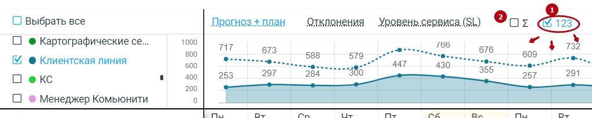
рис.53.2 – использование функции просмотра FTE с отметками
На панели сверху над графиком FTE (рис.53.2) можно активировать (1) вывод меток FTE прогноза и факта или (2) вывести информацию по FTE в сумме, когда из списка выбрано сразу несколько навыков.
По очередям с типом расчета по Эрлангу в графике можно посмотреть уровень сервиса, использовав соответствующую кнопку (рис.53.3).
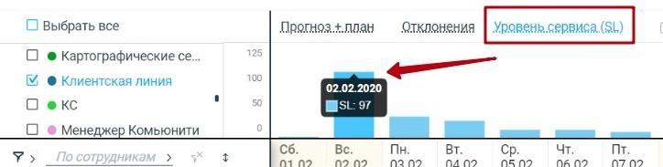
рис.53.3 – просмотр уровня сервиса на очереди
В режиме просмотра расписания за период информация отображается за каждый день в виде вертикальных столбов, они указывают на средне взвешенный расчетный SL, выведенный из прогноза по нагрузке и доступных ресурсов FTE.
Перейдем в просмотр рабочего графика в разрезе на один день. Например, выберем дату – 11 октября (рис.54). Здесь сверху над рабочим графиком сотрудников будет графически отображена избыточность/недостаточность сотрудников на каждые 15 минут дня.
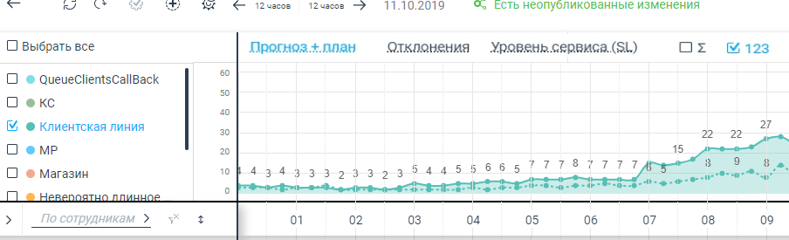
рис.54 – просмотр избытка/недостатка ресурсов на очереди внутри дня
Если вы используете настройку занятости рабочих мест для офисов (п.3.1), то с помощью дополнительного переключателя над графиком можно проверить наличие сотрудников за каждый день или период времени внутри дня.
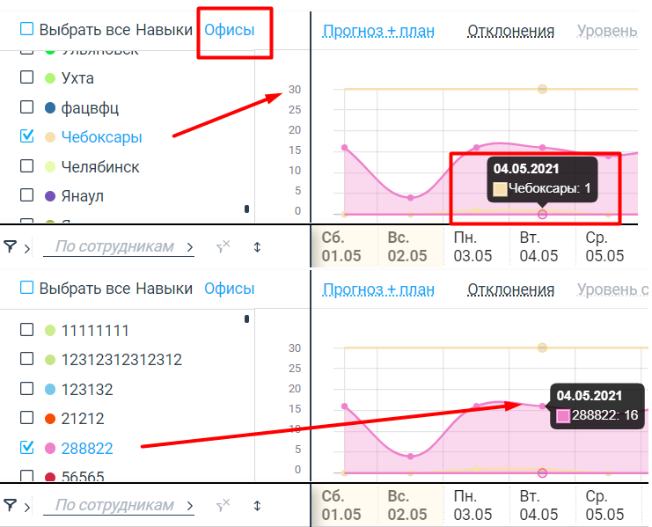
рис.54.1 – просмотр занятости рабочих мест в разрезе месяца
На рисунке 54.1 представлен пример просмотра занятости рабочих мест. Для начала необходимо переключиться из раздела «Навыки» на «Офисы» и выбрать офис или офисы из списка. На первом примере выбран офис Чебоксары с лимитом рабочих мест 30. На дату 04.05.2021 года фактически занято максимальное количество мест – 1.
На втором примере выбран офис 288822 без дополнительной настройки максимального количества рабочих мест. На дату 04.05.2021 года занято 16 рабочих мест.
На рисунке 54.2 пример просмотра занятости в разрезе 15 минут в рамках суток. В зависимости от присутствующих в этот день сотрудников, а также рабочих часов система регистрирует разное количество максимально занятых мест каждые 15 минут. Из примера видно, что на 12 часов дня занятость составит 16 рабочих мест.
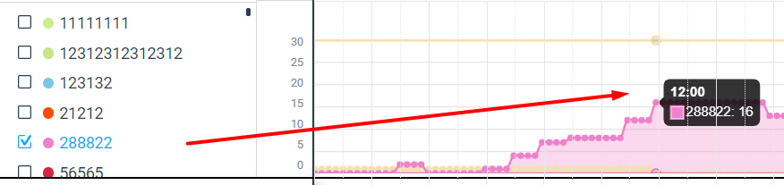
рис.54.2 – просмотр занятости рабочих мест в разрезе дня
Под расписанием сотрудников выводится графическое отображение нагрузки (рис.55) на навыки в течение выбранного дня с детализацией в 15 минут.
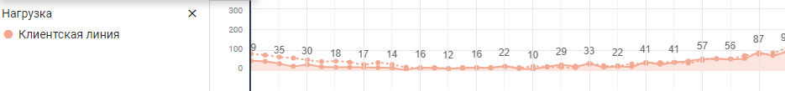
рис.55 – просмотр нагрузки на очереди внутри дня

Функция изменения расписания
При работе с графиком сотрудников доступен удобный функционал перевода смены из рабочей в смену с другой активностью. Если сотрудник сообщает, что заболел и в следующую смену не выйдет, то для изменений достаточно применить простые шаги.
Правой кнопкой мыши нажмите на ячейку смены, в которую сотрудник не выйдет. Нажмите «Выбрать тип», на экране слева появится специальная форма (рис.56), в которой необходимо заполнить представленные поля.
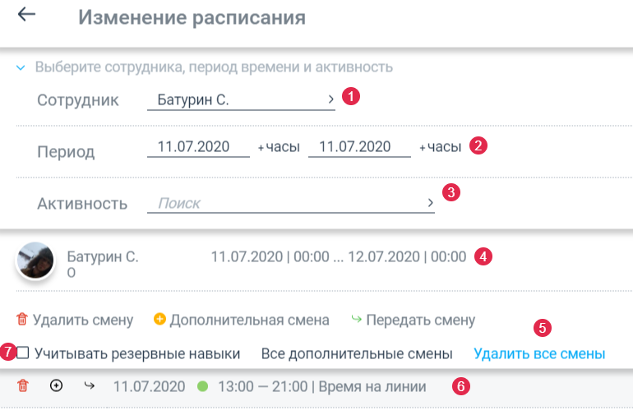
рис.56 – форма изменения расписания
Подробнее рассмотрим данные в форме:
- ФИО выбранного сотрудника;
- Период для изменения, если выбран конкретный день, то по умолчанию выставлены сутки (даты и время можно изменять);
- Поле для выбора активности, например, изменить рабочее время на активность «Больничный»;
- Дубль информации по ФИО сотрудника и периоду изменений в графике;
- Блок с дополнительными функциями при работе с выбранной сменой (передать смену другому сотруднику, удалить, выставить как доп.смену);
- Список выбранных смен сотрудника;
- Учет резервных навыков (других сотрудников).
На рисунке 57 показан пример работы с изменением графика, когда сотруднику Батурин С. на 11 июля выставляется больничный и в блоке ниже смена этого сотрудника с 13 до 21 передается выбранному из списка сотруднику, с учетом доступных по резервному навыку.
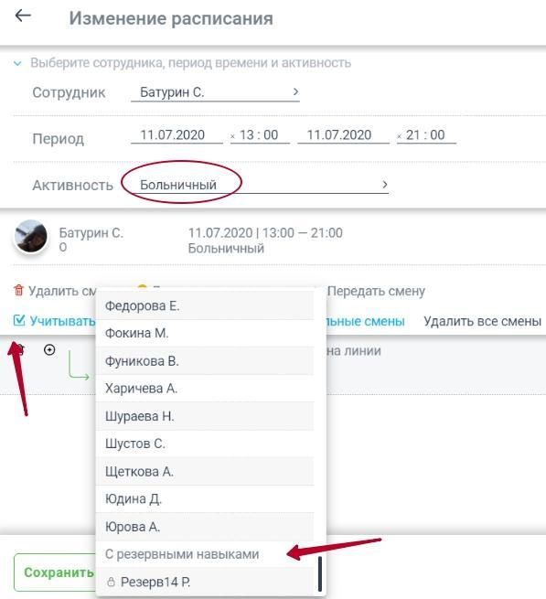
рис.57 – пример заполнения формы изменения расписания
После произведенных изменений в форме внизу страницы нажмите «Сохранить изменения». Таким образом сотрудник Батурин С. на 11 июля получает больничный, а выбранный из списка сотрудник рабочую смену. Чтобы изменения стали доступны указанным сотрудникам необходимо нажать кнопку публикации изменений.
Если передача смены заболевшего сотрудника не предусмотрена, то можно удалить смену или выставить ее как дополнительную (рис.57.1).
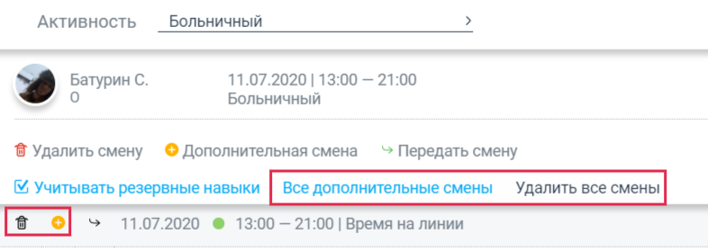
рис.57.1 – функции формы изменения расписания
Передача смены другому сотруднику вручную или передача ее в качестве дополнительной возможна для тех сотрудников, которые свободны в указанное время, а также имеют те же навыки.
Обратите внимание, что при использовании формы изменения расписания могут применяться правила, настроенные в «Автозаменах» раздела настроек «Активности WFM». Смотрите подробнее пункт 3.7 руководства.

Оптимизация дня
В ходе работы с расписанием в тот или иной момент времени может быть необходима оптимизация текущего дня, например, изменение перерывов сотрудников таким образом, чтобы данное изменение не повлияло на Service Level на линии и при этом была учтена нагрузка на нее.
Чтобы воспользоваться функцией оптимизации плавающих активностей внутри для необходимо в графике нажать на дату, смену в которой вы хотите оптимизировать и, на странице сверху на пиктограмму оптимизации (рис.58).
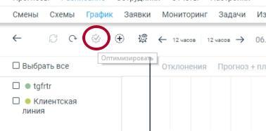
рис.58 – функция оптимизации дня
Система произведет необходимые вычисления и применит оптимизацию, если это возможно. В случае успешной оптимизации активностей в правом нижнем углу страницы высветится информация об успешно выполненной операции.
Важно! Оптимизация активностей работает только для тех смен, в которых присутствуют плавающие активности. Пример на рисунке 58.1.
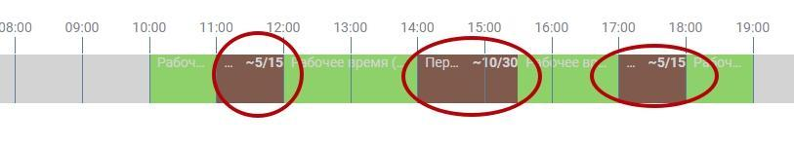
рис.58.1 – пример смены, доступной для оптимизации
Пиктограмма оптимизации не активна, если выбрана прошедшая дата.
В случае, если невозможно провести оптимизацию текущего дня, то в уведомлении системы будет указано: «Оптимизированы смены сотрудников: 0». То есть текущая расстановка смен и активностей внутри дня оптимальна для обеспечения сервиса на линии.
Дополнительная информация по правилам работы функции оптимизации:
- оптимизация дня не будет работать, если при настройке плавающих активностей шаг будет указан как 0 или настройка конкретного коридора некорректна;
- при оптимизации система сканирует все доступные смены с плавающими активностями и, если найдена подходящая, то смена/смены сотрудников в графике будут оптимизированы;
- если в смену сотрудника с плавающими перерывами внесено изменение, например, добавлена активность «Обучение» или любая другая активность, то оптимизация такой смены невозможна, так как в контейнерах созданных смен будет отсутствовать смена с другой активностью;
- при выполнении оптимизации система сканирует в созданных сменах: время начала и окончания смены, количество дополнительных активностей и их длительность, тип активностей и признак плавающих активностей;
- если в контейнере смен созданы варианты рабочих смен с плавающими активностями только для смены с отрезком с 9 до 18, а нужно провести оптимизацию смен сотрудников, отличных от периода с 9 до 18, то оптимизация не будет произведена, так как в контейнерах смен есть смена только с 9 до 18;
- если у сотрудника в графике вручную отрисована смена с 9 до 18 с тремя перерывами определенной длительности и типа, то при использовании функции оптимизации дня такая смена будет оптимизирована, если в контейнерах смен содержится смена с такими же признаками: начало и окончание смены, набор и длительность активностей, коридор расстановки активностей внутри смены.
Рассмотрим функционал оптимизации расписания в периоде, в разделе «График» на активной панели над расписанием нажмите на специальную пиктограмму (рис.58.2):
рис.58.2 – пиктограмма вызова формы оптимизации

Слева откроется форма для управления функционалом (рис.58.3):
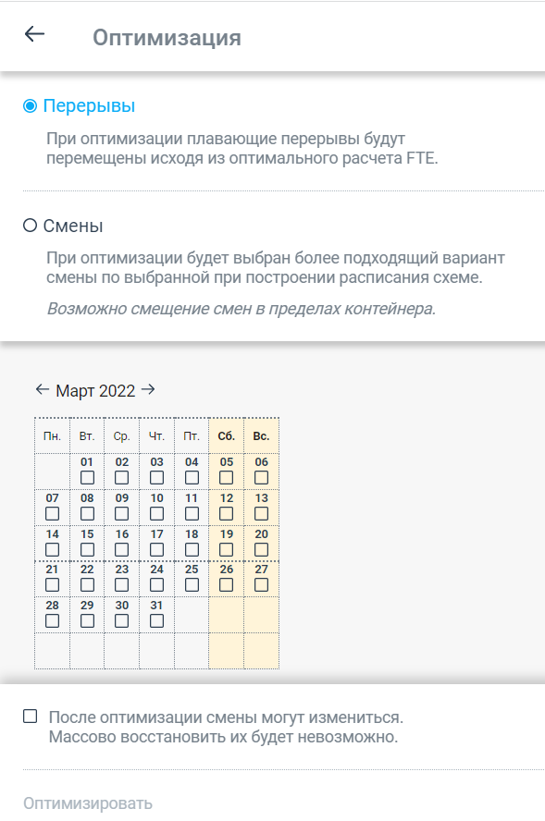
рис.58.3 – форма параметров оптимизации
Необходимо выбрать вариант оптимизации «Перерывы» или «Смены», указать на календаре дни, затрагивающие изменение в графике, принять ответственность за выполнение действий на экране, отметив поле «После оптимизации смены могут измениться. Массово восстановить их будет невозможно». Когда все параметры настроены, нажмите «Оптимизировать».
После выполнения операции система сообщит о завершении, во всплывающем окне будет указано количество оптимизированных смен сотрудников.
Основные правила оптимизации расписания в периоде:
- если у сотрудника подключена схема с плавающими выходными, то при выполнении оптимизации установленные ранее выходные дни остаются на своих местах;
- распределенные на сотрудников задачи или активности остаются на своих местах после выполнения оптимизации, смена не меняется;
- норма часов сотрудника сохраняется;
- не будут оптимизированы смены, проставленные в график при обмене смен сотрудников, такое поведение справедливо также для дополнительных смен и заявок на изменение графика.

Дополнительные смены
Откройте график сотрудников в режиме дня и нажмите сверху на пиктограмму в виде плюса (рис.59).
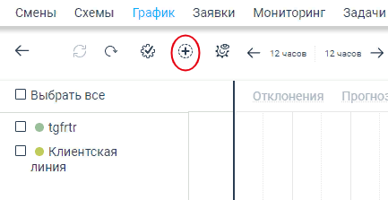
рис.59 – пиктограмма создания дополнительных смен
Внимание! В момент создания дополнительных смен (далее – ДС) система проверяет: занятость сотрудника и навыки. При рассылке ДС информацию об их наличии в личном кабинете увидят сотрудники, свободные в период выставленных ДС и обладающие навыком для обслуживания созданных ДС.
В форме для генерации дополнительных смен нужно выбрать дату и навык (рис.59.1). На экране появится график прогнозного FTE и наличия фактического FTE для обслуживания заданного уровня сервиса. На рисунке 59.1 видно, что для навыка «Клиентская линия» требуется вызвать несколько сотрудников для закрытия утра.
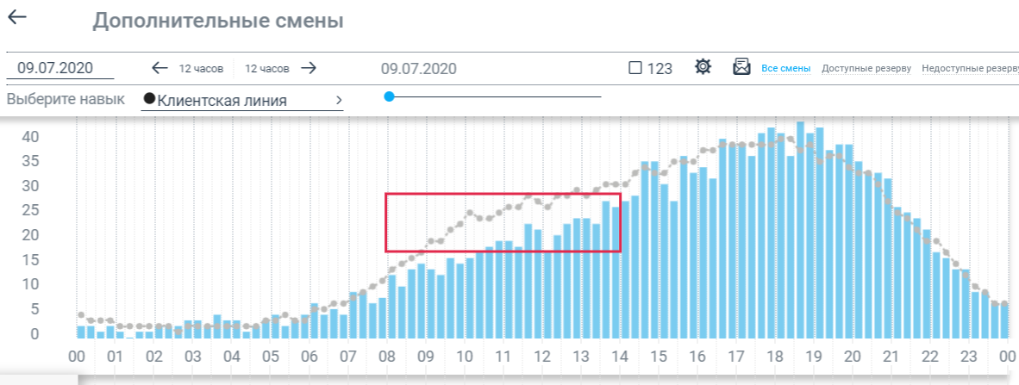
рис.59.1 – заполнение формы генерации дополнительных смен
Нажмите на пиктограмму шестеренки, чтобы раскрыть дополнительную форму. Здесь можно выбрать любые контейнеры, уже заведенные в WFM, далее указать количество ДС «от» и «до», отметить критерий остановки генерации и указать признак учета резервных навыков, если необходимо (рис.59.2).
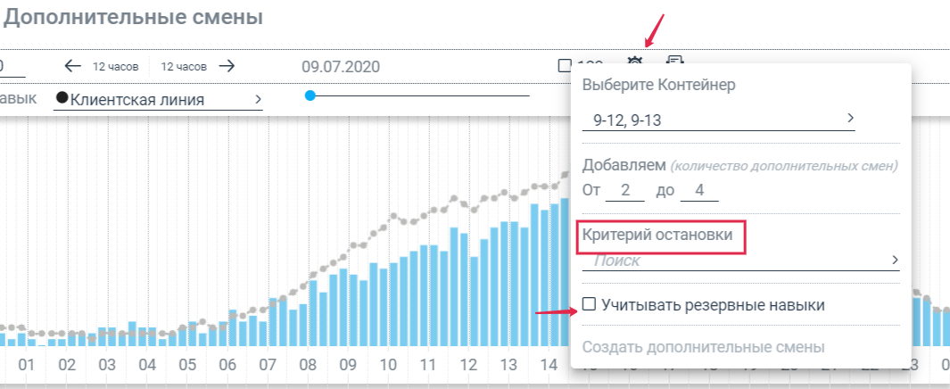
рис.59.2 – заполнение формы генерации дополнительных смен

Критерии остановки:
- – для критерия «fte 15 мин.» система сгенерирует столько ДС, чтобы максимально перекрыть каждые 15 минут выбранных суток (рис.59.3);
- – для критерия «Сумма fte» система сгенерирует столько ДС, чтобы перекрыть требуемую сумму FTE на выбранные сутки (рис.59.4).
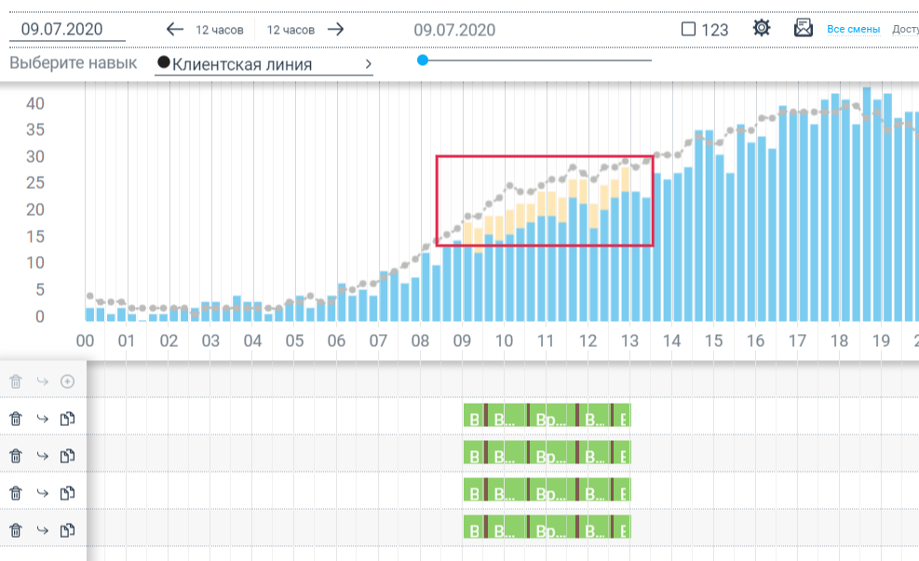
рис.59.3 – ДС с критерием остановки «fte 15 мин.»
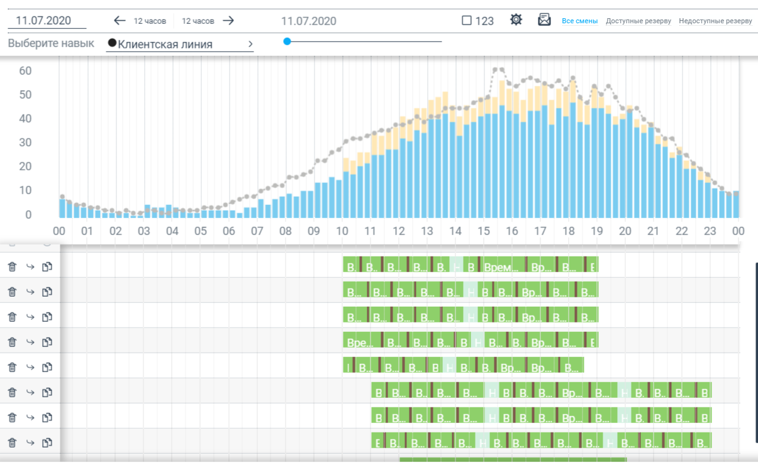
рис.59.4 – ДС с критерием остановки «Сумма fte»
Кроме генерации ДС через дополнительную форму, можно вручную отрисовать любые вариации смен и их количество под графиком FTE.
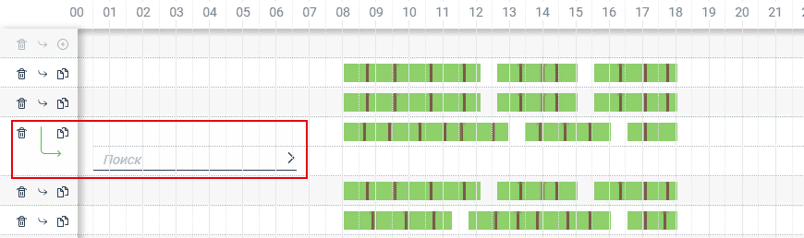
рис.59.5 – управление дополнительными сменами
С помощью дополнительных пиктограмм слева можно управлять созданными ДС (рис.59.5): удалять, копировать или назначать выбранным сотрудникам из списка.
Все сгенерированные в форме ДС автоматически становятся доступны сотрудникам в личном кабинете сразу после нажатия кнопки «Закончить и разослать уведомления» (рис.59.6).
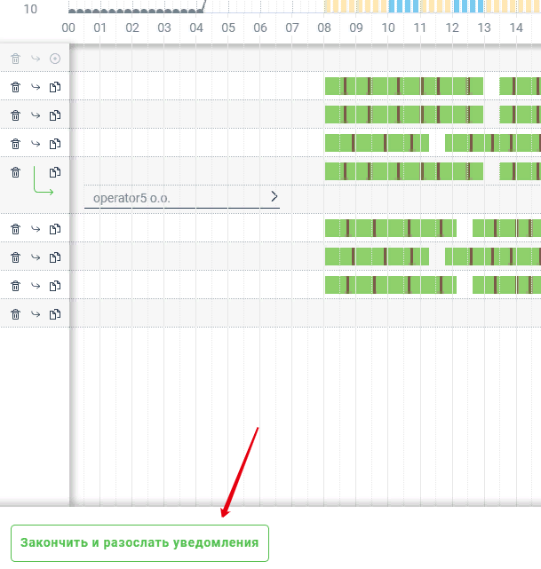
рис.59.6 – управление дополнительными сменами
Если в дне с уже созданными ДС вносятся изменения (создаются новые ДС, изменяются ранее созданные), такие изменения становятся доступны для просмотра сотрудникам в реальном времени. Для завершения работы с формой следует нажать кнопку «Закончить и разослать уведомления». Кнопка станет активной, если на сгенерированные ДС назначить сотрудников вручную.
Если по какой-то причине потребуется позже еще раз отослать оповещения о доступных ДС, то откройте форму генерации, выберите дату и очередь, на которую созданы смены, и нажмите сверху на пиктограмму в виде конверта – сотрудникам снова будет высланы уведомления о наличии оставшихся ДС.
Для фильтрации списка созданных ДС воспользуйтесь дополнительными переключателями в правом верхнем углу формы. Где значение «все смены» отображает полный список ДС; «доступные резерву» - покажет ДС, которые доступны и для сотрудников с резервным навыком; «недоступные резерву» - список ДС, созданный без учета резервных навыков.
Важно! При выборе контейнеров смен для создания ДС для конкретного навыка нужно учитывать, что в них есть активность, привязанная к этому навыку (рис.59.7).
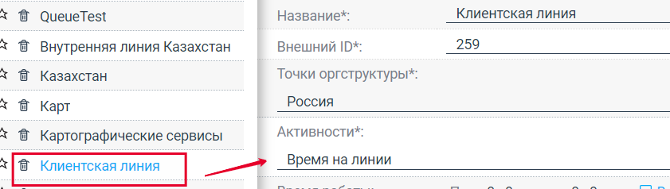
рис.59.7 – связка активности и навыка

Заявки

Изменение расписания
Заявки представляют собой запросы от сотрудников на изменение в графике, например: просьба отгула, ухода с работы пораньше с указанием причины и т.д.. Сюда же попадают заявки сотрудников на выход в выбранную дополнительную смену.
Если от сотрудников в систему поступили заявки и они находятся на рассмотрении, то на экране будет доступен список актуальных заявок (рис.60). В таблице представлены следующие данные:
- ФИО сотрудника, от которого поступила заявка, а также данные по норме, факту часов, отклонению и проверка на соблюдение ТК;
- запрос активности, выбранная активность для простановки в графике;
- дата подачи, дата и время отправки заявки сотрудником;
- начало и окончание, временной отрезок, на который сотрудник запросил активность;
рис.60 – список актуальных заявок
- последние изменения, менеджеру доступна проверка последних изменений по заявке;
- комментарий, который прописал сотрудник к заявке;
- комментарий менеджера (по желанию).
Ниже на странице доступны активные кнопки управления заявками и обозначения статусов (рис.60.1).

рис.60.1 – активные кнопки управления и статусы
Заявки могут быть двух типов:
- заявка на изменение расписания
- заявка на дополнительную смену
Для обработки заявки нажмите на строку с данными заявки, в форме слева (рис.60.2) проверьте запрошенные данные, пропишите комментарий, если необходимо. Нажмите кнопку «Одобрить» или «Отклонить»(1).
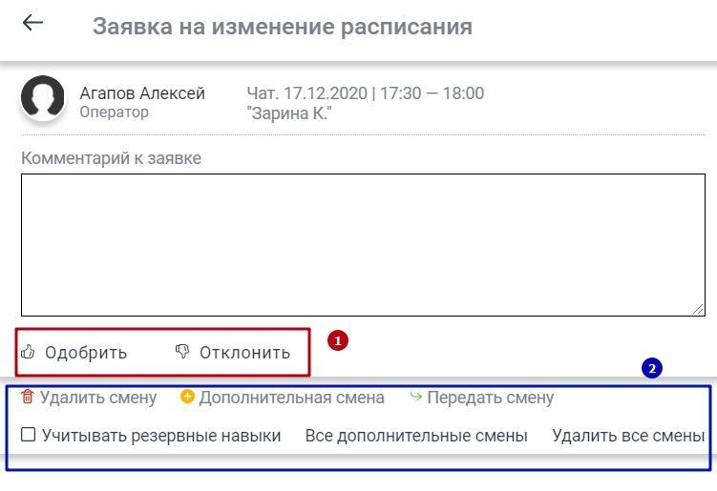
рис.60.2 – форма согласования заявки
Информация по заявке будет отправлена сотруднику в его личный кабинет. А также в случае согласования будут автоматически применены изменения в графике.
Дополнительно в форме согласования заявки можно воспользоваться инструментами управления (2). Если оставивший заявку сотрудник, например, берет отгул, то его часы можно передать любому другому сотруднику как подработку, передать смену или ничего не делать и удалить.
На странице доступно согласование сразу нескольких выбранных заявок. Отметьте в таблице необходимые заявки, нажимая на пиктограммы квадратов и внизу страницы – «Одобрить выбранные» или «Отклонить выбранные».
Для фильтрации и поиску по таблице заявок используйте пиктограммы воронки и двойной стрелки.
Если необходимо посмотреть историю заявок нажмите на надпись «Заявки за период», выберите даты начала и окончания и отметьте статус просмотра: на рассмотрении, одобренные, отклоненные (рис. 60.3).
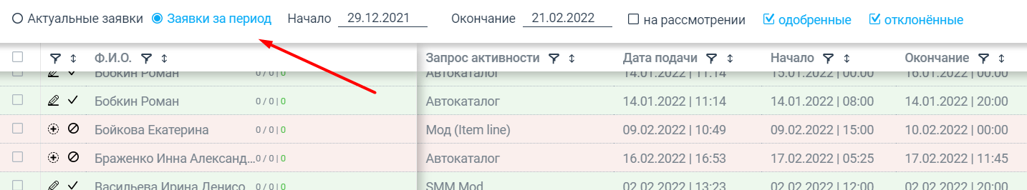
рис.60.3 – список выгруженных заявок
На странице выгрузится информация согласно заданным параметрам. Здесь отобразится отмеченный статус заявки, комментарии, все указанные периоды дат и времени, а в колонке «Последние изменения» при нажатии на пиктограмму в виде угла, можно просмотреть историю изменения заявки.
Рассмотрим вариант, когда у сотрудника есть график на месяц и в какой-то момент времени он создает заявку на отсутствие с темой «Отпуск» (рис.60.4).
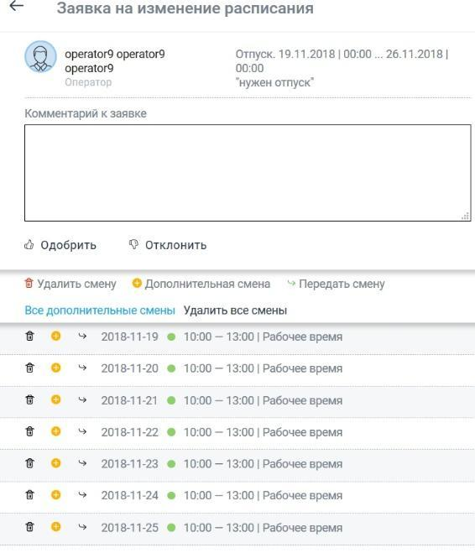
рис.60.4 – форма согласования заявки
На рисунке 60.4 видно, что сотрудник operator9 запросил отпуск на период с 19 по 26 ноября, в форме согласования заявки под полем с комментарием есть список смен. Это смены сотрудника на запрошенный период отпуска. Таким образом менеджер при согласовании заявки может видеть текущую картину по графику сотрудника. В момент согласования подобной заявки менеджер может принять решение, что делать со сменами сотрудника, который уйдет в отпуск.
Если оставить переключатель «Все дополнительные смены» и одобрить такую заявку, то у сотрудника operator9 будет выставлен отпуск с 19 по 26 ноября, а его смены будут отправлены доступным в эти дни сотрудникам, которые могут подработать и взять эти смены как дополнительные.
Если переключить на «Удалить все смены», то у сотрудника при одобрении заявки указанные рабочие часы просто будут заменены активностью «Отпуск».
Также смены сотрудника можно передать другим (рис.60.5).
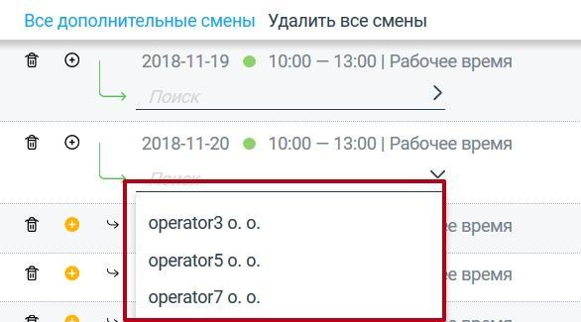
рис.60.5 – передача смены другому сотруднику
Для этого необходимо нажать на пиктограмму в виде изогнутой стрелки напротив нужной рабочей смены и в строке найти фамилию сотрудника, которому перейдет смена сотрудника operator9. В момент одобрения заявки сотруднику operator9 будет проставлен отпуск, а выбранным в форме сотрудникам перейдут его смены.
Таким образом при согласовании подобной заявки можно не только проставить автоматически отпуск сотруднику, но и отработать его рабочие смены – удалить (заменить отпуском), передать другим сотрудникам, выставить на дополнительные смены.

Обмен сменами
В разделе «Заявки» есть вкладка «Обмен сменами», сюда будут попадать все заявки сотрудников на обмен сменами, которые могут быть согласованы только менеджером.
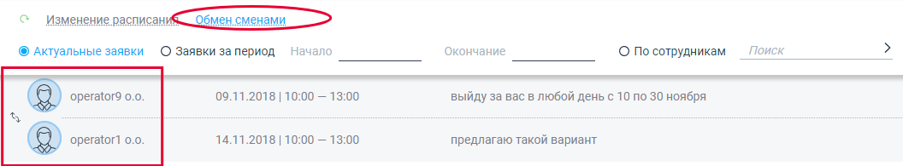
рис.60.6 – просмотр актуальных заявок на обмен сменами
На рисунке 60.6 представлена актуальная заявка по обмену сменами между двумя сотрудниками. В таблице присутствуют ФИО сотрудников, данные по обмену сменами и комментарии сотрудников. Для согласования заявки необходимо нажать на нее (рис. 60.7).
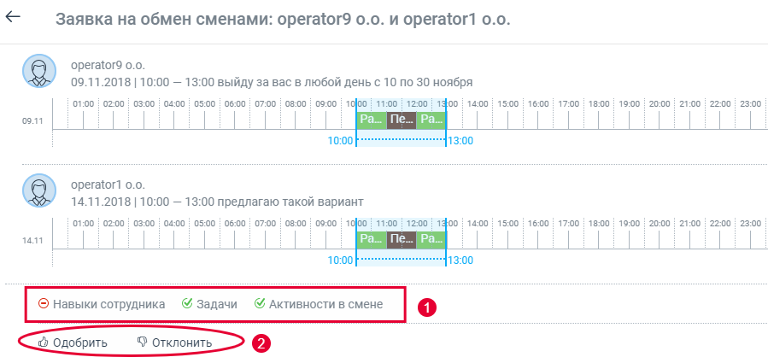
рис.60.7 – просмотр актуальных заявок на обмен сменами
Слева на странице появится форма, в которой менеджер может более подробно проверить информацию по обмену, узнать по каким параметрам заявка не прошла автоматического обмена(1) и принять решение по согласованию обмена(2).
Если менеджер нажмет «Одобрить», обмен смен будет автоматически совершен. На примере рисунка 60.7 operator9 выйдет в смену 14 ноября, а operator1 в смену 9 ноября.
В разделе заявок за период доступна информация по истории обработанных заявок на обмен.

Мониторинг
Система онлайн-мониторинга (рис.61) позволяет быть в курсе рабочей жизни компании и в «прямом эфире» отслеживать нарушителей графика. Переключите тумблер в активное положение и укажите период обновления таблицы в секундах. Если тумблер имеет серый цвет, значит мониторинг не активен.
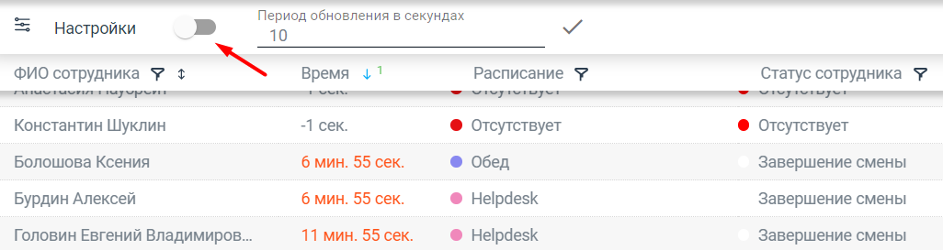
рис.61 – страница онлайн-мониторинга
Чтобы использовать систему мониторинга продуктивнее, примените настройки (рис.62). Укажите порог терпимости в секундах, если порог превышен, то нарушение графика сотрудником будет отображено в таблице, значит сотрудник находится на данный момент в состоянии, не разрешенном для запланированной активности по графику.
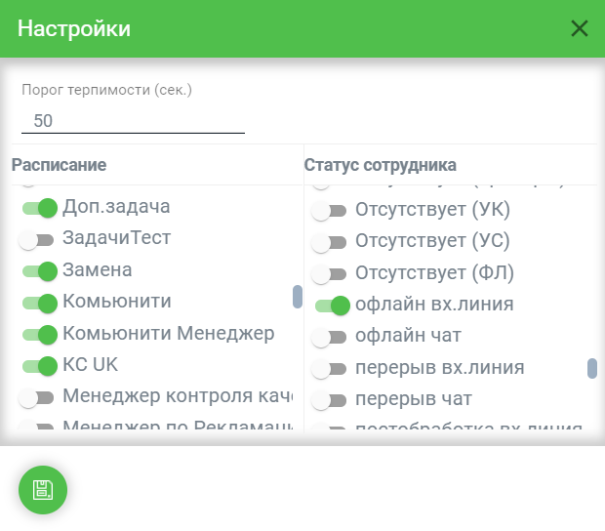
рис.62 – настройки мониторинга
Укажите в настройках слева активности WFM, которые вы хотите отслеживать, а справа – активности внешней системы и нажмите пиктограмму сохранения.
Если вы не хотите отслеживать отдельные активности, а только нарушителей, тогда в настройках укажите только порог терпимости. Если в течение дня будет обнаружено нарушение запланированной активности, то нарушитель появится в таблице мониторинга и в колонке «Время» будет отмечен красным цветом.
В случае дополнительных настроек, если выбрано отслеживание каких-либо активностей расписания и/или статуса сотрудника, в таблице мониторинга будут выводиться сотрудники с соответствующими активностями помимо нарушителей.
Через пиктограмму эквалайзера (рис.62.1) можно управлять отображением таблицы на странице. Например, кроме стандартных столбцов вывести схему работы, табельный номер и прочее.
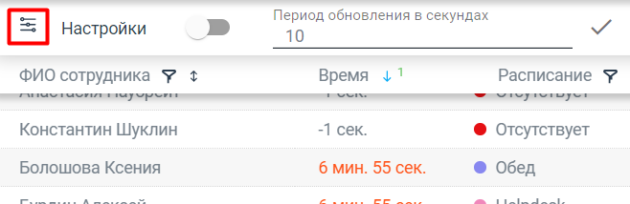
рис.62.1 – управление отображением таблицы мониторинга
Благодаря точным настройкам вы всегда будете в курсе событий и сможете оперативно реагировать на те или иные ситуации, которые идут не по плану.
Для перехода в карточку сотрудника из списка в мониторинге нажмите на строку с ФИО правкой кнопкой мыши, далее «Карточка сотрудника».
При наличии настроенных уведомлений, всю информацию по нарушителям менеджер может получать посредством пуш-уведомлений браузера или на электронную почту (см.п.3.14).

Задачи
На вкладке «Задачи» (рис.63) создаются задачи для распределения на сотрудников. Внизу страницы нажмите кнопку «Создать» или воспользуйтесь пиктограммой с плюсом в правом углу.
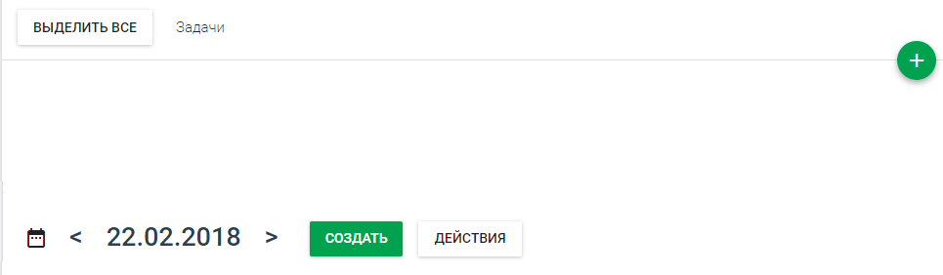
рис.63 – раздел создания задач
Заполните форму для создания задачи (рис.64):
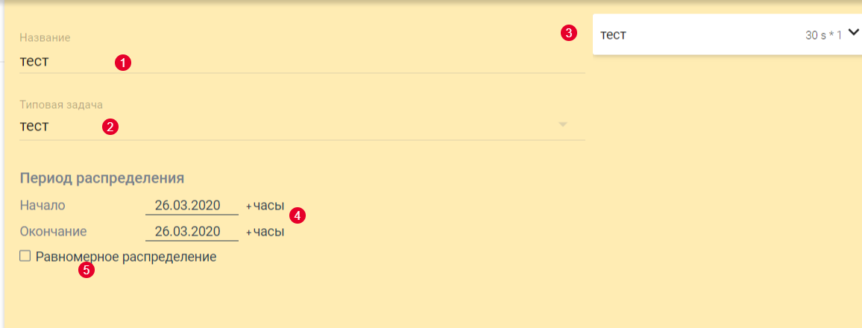
рис.64 – создание задачи
- укажите название задачи;
- выберите типовую задачу (данные будут подтянуты из шаблона заведенной в настройках задачи);
- данные в правом углу формы автоматически выгружаются исходя из выбранной типовой задачи, то есть это подзадачи выбранного шаблона в штуках;
- укажите дату/даты для распределения создаваемой задачи и время;
- отметьте опцию «Равномерное распределение», если необходимо. С помощью данной опции задача будет распределена равномерно между несколькими сотрудниками или оптимальным образом у одного сотрудника.
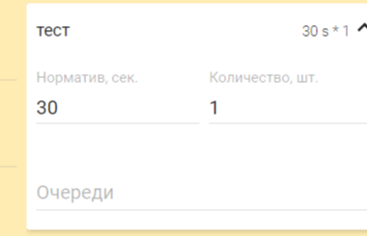
рис.64.1 – нормативы задач
На примере рисунка 64 создается задача «тест» на основе шаблона «тест», при этом в данном шаблоне есть одна подзадача к выполнению (рис.64.1) – «тест». Нормативы выполнения задач – нормативы, заданные в шаблоне, таким образом норматив на обработку одной задачи «тест» (1шт) - 30 секунд. Количество штук выполнения задачи можно менять на любое число.
После заполнения всех данных в форме сохраните созданную задачу.
Если в задаче вы выберете пункт «Очереди» (рис.64.1) и привяжете ее к одной из ваших очередей, то количество штук автоматически поменяется на число из прогноза выбранной очереди на день распределения задачи. Например, по очереди «Обращение клиентов» на 24 февраля прогнозное значение количества обращений – 500. Значит количество штук выполнения задачи автоматически изменится на 500. Данное правило работает только при копировании задач.
Задача создана, теперь необходимо распределить ее по сотрудникам для выполнения. Для этого нужно зайти на вкладку «Сотрудники» и в карточке сотрудника (рис.65) отметить те задачи, которые он может выполнять, а также указать период выполнения.
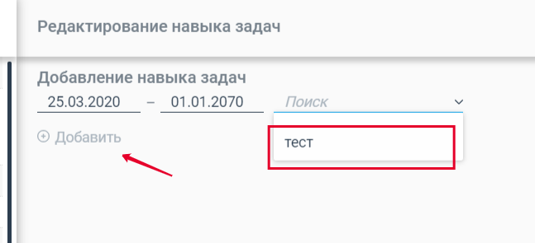
рис. 65 – подключение задач сотруднику
Возвращаемся к вкладке «Задачи» и распределяем ее. Выберите задачу из списка и внизу страницы нажмите кнопку «Действия» (рис.65.1), в выпадающем меню – «Распределить выделенное».
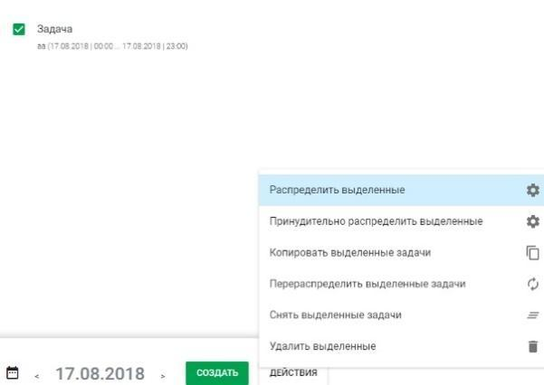
рис.65.1 – распределение задачи
Или справа от задачи нажмите на троеточие – «Распределить задачу».
Задача сменит статус на «Распределено», если все настроено корректно и есть ресурсы для выполнения задачи. Внимание! Активность, на которую распределяется задача, должна быть привязана к навыку.
Дополнительно в кнопке «Действия» (рис.66) доступен ряд других возможных манипуляций с задачами. Копирование позволит скопировать ранее заведенные задачи и назначить их на будущие даты. Функция перераспределения может соответственно перераспределить ранее распределенные задачи, например, на других сотрудников или на другие периоды в рамках заданных параметров.
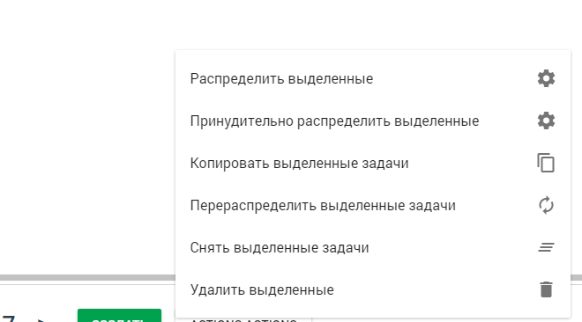
рис.66 – функции, доступные в кнопке «действия»
Снять выделенные задачи – система убирает распределенную задачу. Удалить выделенные – удаление из списка выбранных задач.
С помощью пиктограммы календаря можно менять вид даты: выбирать месяц и год или выбирать период «от и до». Благодаря этому функционалу можно просматривать старые задачи и копировать их на новые даты, если необходимо.

Журнал изменений
В системе WFM есть возможность просмотра изменений расписания (рис.67), на вкладке «Журнал изменений» доступно логирование действий пользователей по работе с расписанием.
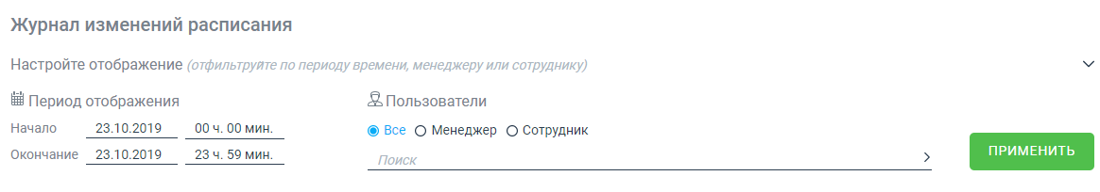
рис.67 – просмотр изменений расписания
На данной странице менеджер выставляет требуемые фильтры и может таким образом проверить на определенные даты и время кто вносил изменения в расписание и кому, какие конкретно изменения были применены. Пример фильтров на рисунке 67.1.
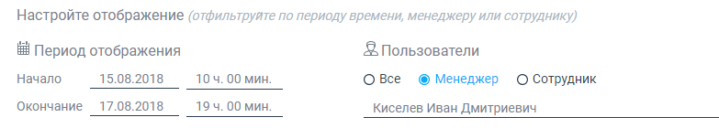
рис.67.1 – пример фильтра на странице «изменения»
Нажимаем кнопку «Применить» и ниже будет выгружена запрошенная информация, где каждое изменение по расписанию можно проверить подробнее. На рисунке 67.2 показана информация по изменению, так 17 августа в 11:03 менеджер Киселев Иван редактировал активности у сотрудника Сидоров на 7 августа, и на шкале видно какая была смена изначально и какой вид она приняла после изменений.
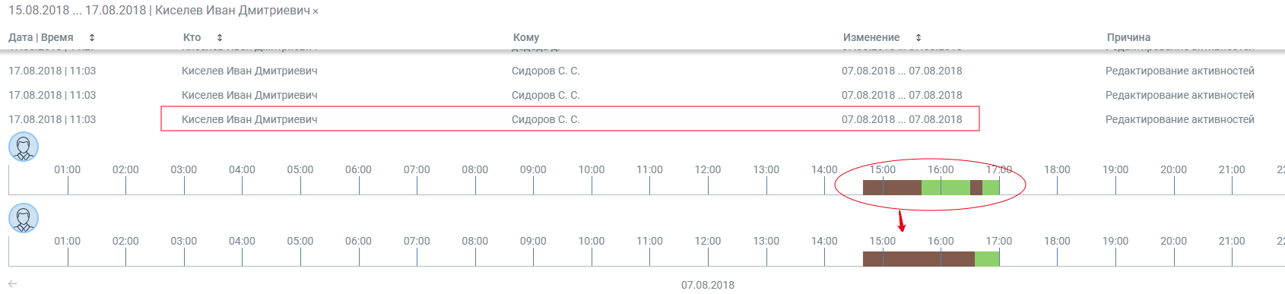
рис.67.2 – подробный просмотр изменений
Если интересует вопрос публикации расписания, то в логировании можно проверить и данные изменения.
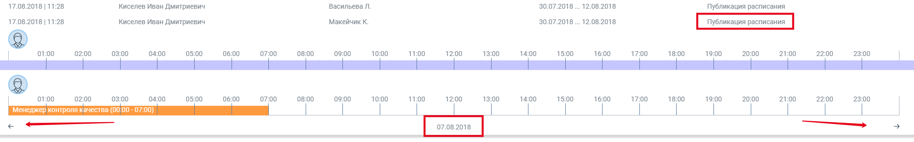
рис.67.3 – просмотр изменений при публикации расписания
На рисунке 67.3 выбран вариант просмотра логирования по публикации расписания. В этом примере публикация была произведена на период с 30 июля по 12 августа, нажимаем на строку с записью изменений и проверяем как менялись смены. Внизу под шкалой смен указывается дата, справа и слева доступна возможность переключения между датами просмотра. На рисунке видно, что при публикации расписания у сотрудника на 7 августа активность «Отпуск» изменилась на активность «Менеджер контроля качества».
Поиск изменений доступен как по всем пользователям, так отдельно по менеджерам и сотрудникам, а также можно ввести необходимую фамилию сотрудника и смотреть изменения только по нему.

События
Главное отличие функционала «События» от «Задач» в процессе распределения активностей. При заведении задач нужно распределить требуемое количество активностей на заданный период по установленному шаблону, через события мы распределяем одну активность или событие по более точечным параметрам настроек, в том числе несколько событий могут распределиться только на одного сотрудника – экземпляр события распределяется на всех пользователей один. Форма заведения события представлена на рисунке 67.4.
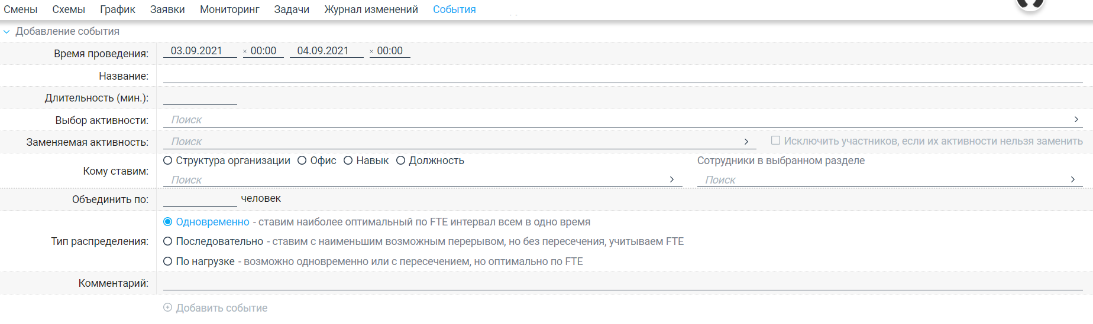
рис.67.4 – форма создания события
Для создания события необходимо указать время его проведения с указанием дат, название. Длительность события задается кратная 5 минутам, далее выбрать активность для события из выпадающего списка и заменяемые активности. Обязательно отметьте признак «Исключить участников, если их активности нельзя заменить» - исключаются сотрудники с незатираемыми активностями.
Далее воспользуйтесь фильтрами для выбора сотрудников: сортировка доступна по структуре организации, офису, навыку и должности. Отдельно после выставленного фильтра можно отобрать нужных сотрудников из списка.
В поле «Объединить по» укажите количество человек из выбранного списка, которые будут объединены в группы для выполнения события в одно и то же время. Участники одной группы в структуре организации будут всегда распределяться вместе.
Выберите какой тип распределения события подходит в рамках рабочих процессов (рис.67.5).
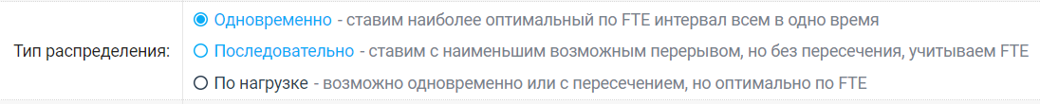
рис.67.5 – тип распределения события
В последнем поле формы пропишите комментарий или описание, если оставить его пустым, то к смене название события проставится как комментарий.
После заполнения всех данных формы нажмите «Добавить событие». Информация о событии добавится в таблицу ниже (рис.67.6). Сами события будут заведены в расписание и опубликованы.
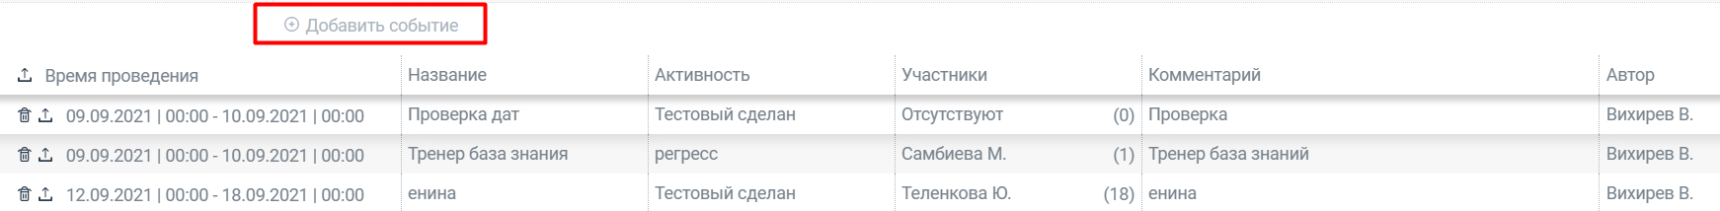
рис.67.6 – таблица с созданными событиями
При наведении на имя участника созданной активности система отобразит весь список пользователей, как на рисунке 67.7:
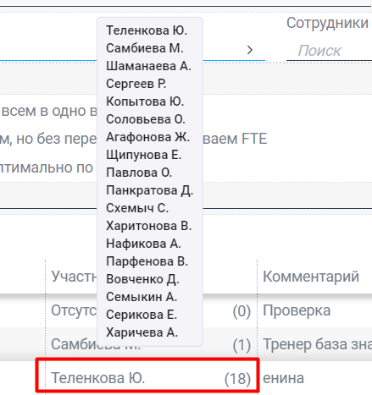
рис.67.7 – проверка участников созданного события
Событие можно удалить из списка воспользовавшись пиктограммой в виде мусорной корзины – активности и комментарии к ним будут удалены из графиков сотрудников. Событие может удалить вручную любой менеджер с правами на доступ к расписанию, так при ручном удалении события из смены имя пользователя будет удалено из списка созданного события.
Для выгрузки списка участников событий файлом на компьютер воспользуйтесь пиктограммой .
Рассмотрим примеры распределения события в зависимости от выбранного типа:
«Одновременно», задано три группы – всем сотрудникам событие проставится в одно время
Группа1 | 10:00 – 11:00
Группа2 | 10:00 – 11:00
Группа3 | 10:00 – 11:00
«Последовательно», задано три группы – события на группы проставятся последовательно, внутри группы выполнение события для сотрудников будет стоять одновременно
Группа1 | 10:00 – 11:00
Группа2 | 11:00 – 12:00
Группа3 | 12:00 – 13:00
«По нагрузке», задано три группы – события проставятся по группам сообразно нагрузке, но внутри каждой группы для пользователей одновременно
Группа1 | 10:55 – 11:55
Группа2 | 11:15 – 12:15
Группа3 | 13:00 – 14:00
В приложении 9 руководства смотрите дополнительные сценарии работы в графике при наличии событий.

Отчеты
Отчеты на соответствующей вкладке системы разбиты на два типа – «Основные» (дефолтные отчеты, доступные по умолчанию) и «Пользовательские» (отчеты отдельно создаваемые для каждого клиента средствами SQL).
По умолчанию предустановлены и доступны отчеты (рис.68): «Табель учета рабочего времени (Т-13)», который подходит для интеграции с дальнейшей выгрузкой напрямую в бухгалтерию, «График рабочего времени», «График рабочего времени (сутки)», «Пунктуальность за сутки», «Общая пунктуальность», «Отклонения от нормы часов», «Рабочий график сотрудников» и «Журнал построения расписания».
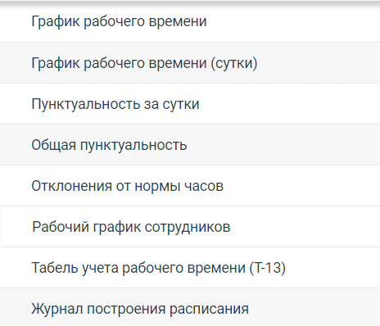
рис.68 – список отчетов по умолчанию
Рассмотрим табель Т-13, сначала необходимо выбрать период, за который система должна отобразить данные – укажите месяц и год, далее нажмите «Сформировать». На страницу будет выгружен табель Т-13 по всем сотрудникам, занесенным в систему (рис.69). Отчет можно распечатать, нажав кнопку «Печать» или выгрузить в Excel. Отображение данных в ячейках можно сменить – выберите пункт «Показывать минуты» рядом с кнопкой «Выгрузить в Excel».
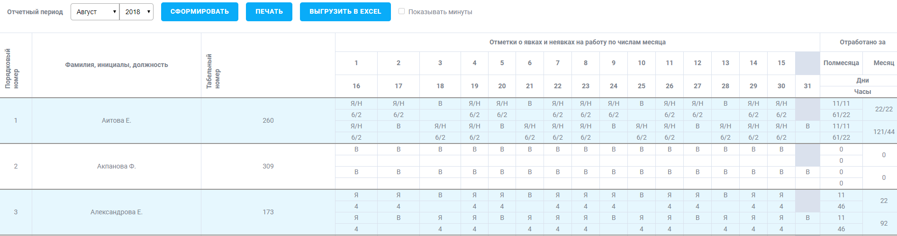
рис.69 – сформированный отчет Т-13
Во отчете «График рабочего времени» также необходимо выбрать период – месяц и год и нажать кнопку «Сформировать». На странице отобразится график сотрудников за выбранный период (рис.70). Распечатайте график нажатием на кнопку «Печать». Сохранение графика возможно в формате Excel, используйте пиктограмму в виде стрелки вниз.
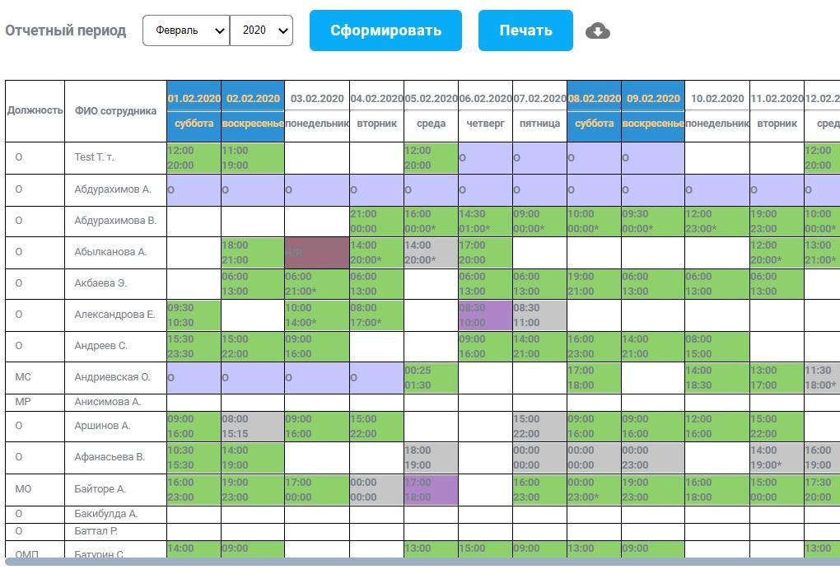
рис.70 – сформированный отчет «График рабочего времени»
Отчет «График рабочего времени (сутки)» формирует подробный график с активностями по списку сотрудников за один день (рис.70.1).
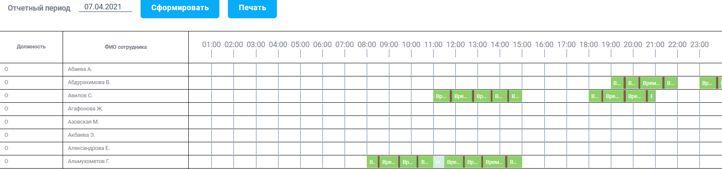
рис.70.1 – сформированный отчет «График рабочего времени (сутки)»
Отчет «Пунктуальность за сутки» (рис.71) дает сводную информацию по пунктуальности сотрудников в течение дня.
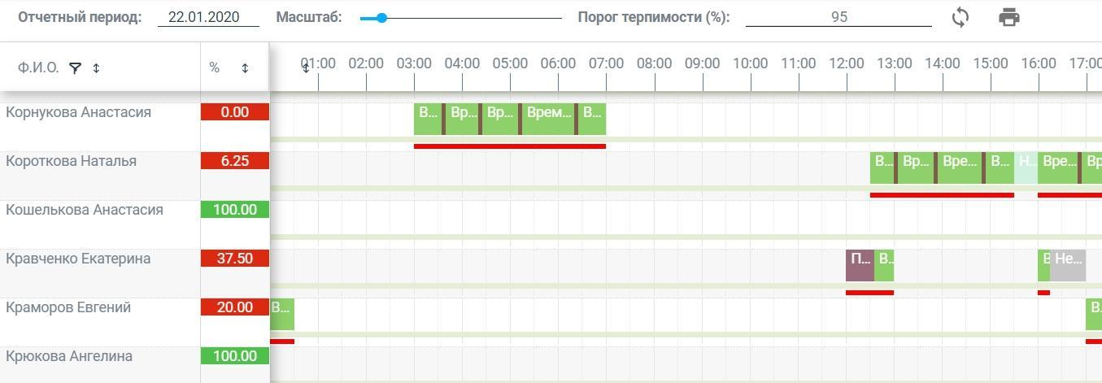
рис.71 – сформированный отчет «Пунктуальность за сутки»
По умолчанию в отчете установлен порог терпимости 95, это значит, что допустимы и не считаются нарушением соответствия в одном дне, которые равны или выше 95% (из 100%). Все остальные значения, ниже 95, будут залиты красным цветом в ячейках с процентом нарушений (второй столбец таблицы). Бегунком «Масштаб» можно увеличивать/уменьшать ячейки просмотра смен. В стандартном виде сетка отображена в разбивке с 00 до 00. Таблица сотрудников фильтруется стандартно, также есть сортировка столбца с показателями и сортировка смен через пиктограмму двойной стрелки.
Для применения изменений в графе «Отчетный период» или «Порог терпимости» нажмите на пиктограмму обновления рядом с пиктограммой принтера. Соответственно для распечатки данного отчета нажмите на пиктограмму в виде принтера.
Отчет «Общая пунктуальность» (рис.72) имеет ряд других функций и показывает информацию только по проценту соответствий активностей и запланированного графика. Отчетный период можно выгружать месяцами или определенными датами. Для формирования данных или их перестроения воспользуйтесь кнопкой «Построить».
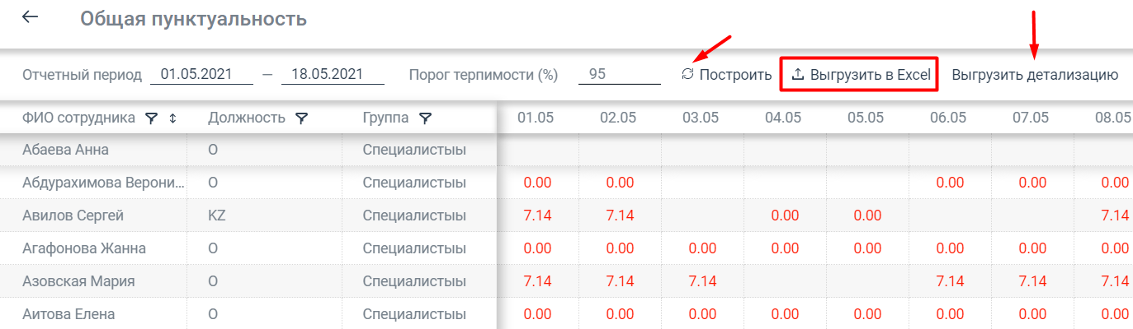
рис.72 – сформированный отчет «Общая пунктуальность»
Порог терпимости также по умолчанию 95, при этом, если в предыдущем отчете вы поменяли порог терпимости, то при открытии данного отчета порог терпимости будет также изменен автоматически. Список сотрудников фильтруется стандартно, доступна фильтрация по должности и группе. Нажатием кнопки «Выгрузить в Excel» отчет скачивается на компьютер.
Через кнопку «Выгрузить детализацию» на компьютер скачивается отдельный отчет с данными по нахождению сотрудника в каждой активности и статусе в разрезе суммы секунд в запрошенном периоде.
Отчет «Отклонения от нормы часов» дает четкую картину по сотрудникам в разрезе планового времени за выбранный период, фактическое количество отработанных часов и дельту (рис.72.1).
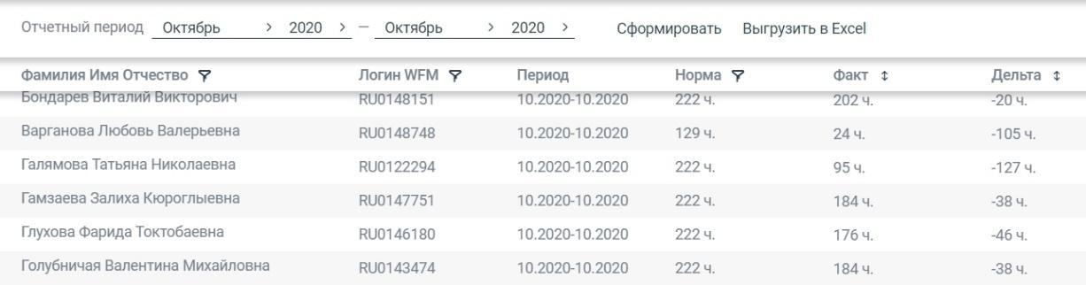
рис.72.1 – сформированный отчет «Отклонения от нормы часов»
Необходимо выбрать нужный отчетный период и нажать «Сформировать», на странице отобразится список сотрудников с их ФИО и логином WFM, а также данные по норме и факту часов в отчетном периоде и дельта между ними.
Отчет можно выгрузить в Excel для проработки полученных данных.
Отчет «Рабочий график сотрудников» подробно рассматривался на рисунке 52.4 при разборе раздела работы с расписанием.
Отчет «Журнал построения расписания» (рис.72.2) используется в тех организациях, где необходимо учитывать занятость рабочего места, что реализуется в системе средствами подключения необходимых параметров в настройках «Офисов» и «Активностей WFM» (подробнее в соответствующих пунктах 3.1 и 3.7).
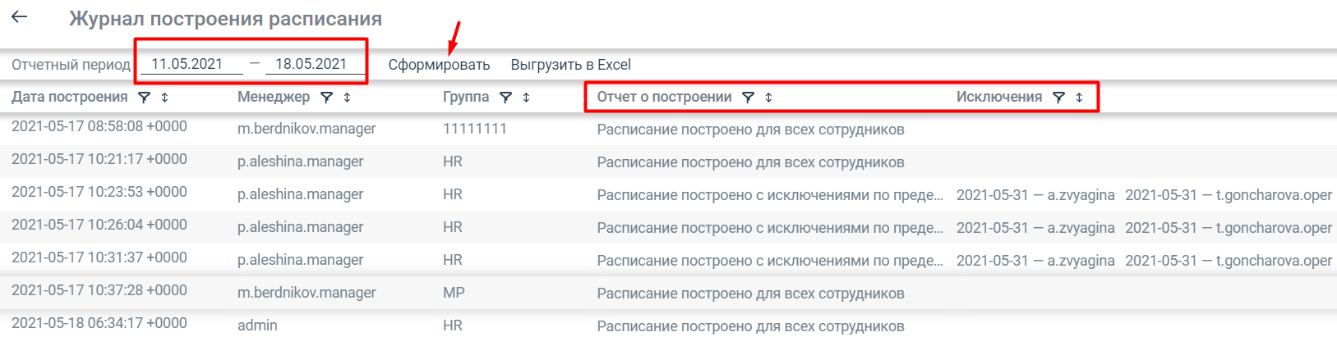
рис.72.2 – сформированный отчет «Журнал построения расписания»
Выберите отчетный период и нажмите кнопку «Сформировать». В таблицу выгрузится информация о дате построения расписания и инициаторе его запуска. В колонке «Отчет о построении» будет результат построения с комментарием, в «Исключении» - логин сотрудника и дата, в которую смена не была проставлена системой в связи с недостаточностью рабочих мест.
Функция отчетов в системе является очень гибкой – вы можете сами создавать любые отчеты, используя sql-запросы.
- Для того, чтобы создать новый отчет необходимо на вкладке «Пользовательские» нажать на кнопку «Добавить отчет» (рис.73). Отчет привязывается к точке оргструктуры, которую вы выбрали (в данном примере отчет будет создан в корневой группе).

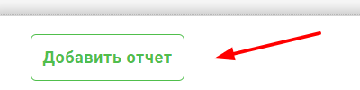
рис.73 – создание отчета
- В поле «Наименование» вводим название отчета. В форму ввода текста запроса вводим текст sql-запроса.
- При этом в запрос могут быть добавлены переменные. Переменные могут быть следующих форматов: String, Integer, Float, Date, Boolean. Формат добавления переменной через @переменная. Например, select * from queue where name like @name.
- Переменные необходимо добавить в правый блок формы создания отчета. Обязательные поля:
- - Название. Должно быть равно названию переменной в отчете. В текущем примере (рис.74) название = name. Важно, что название должно быть без @.
- - Тип переменной
- - Значение по умолчанию
- - Описание (как переменная будет называться при формировании отчета)
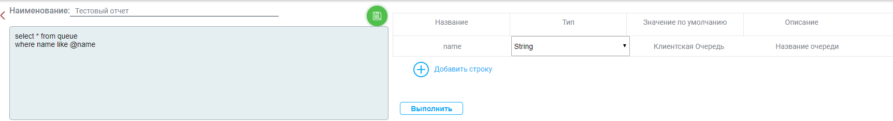
рис.74 – форма создания отчета
- Нажимаем кнопку сохранения. В списке отчетов в выбранной точке оргструктуры появляется новый отчет (рис.73).
- Выбираем отчет, вводим значения в переменные и нажимаем кнопку «Выполнить» (рис.74).
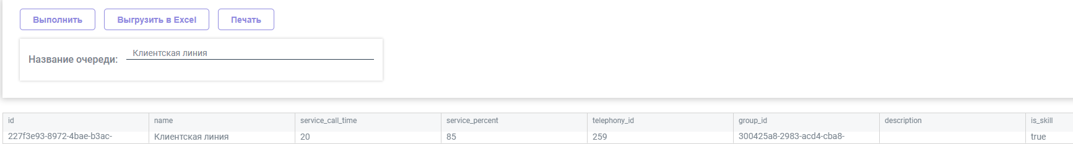
рис.75 – проверка работы нового отчета
- Данный отчет (рис.75) можно выгрузить в Excel или отправить на печать.

Приложение

Приложение 1
Шаблон импорта сотрудников в систему
А | B | C | D | E | F | G
login | lastName | firstName | middleName | email | dateOfBirth | phoneNumber

H | I | J | K | L | M | N
address | hiringDate | firingDate | messageType | office | groupExternalId | positionExternalId

O | P | Q | R | S
telephonyId | personnelNumber | schemeExternalId | calendarExternalId | timeZone

Шаблон заполняется в формате Excel, крайне важно соблюдать корректное название заголовков столбцов. Обязательные поля для заполнения выделены в таблице цветом.
Правила заполнения шаблона следующие:
A - логин для WFM
B, С, D - ФИО
E - e-mail
F - дата рождения
G - номер сотового телефона
H – адрес (прописки, проживания, иное)
I - дата приема на работу
J - дата увольнения (остается пустой, если никто в ближайшее время не увольняется)
K - способ связи (по умолчанию push)
L - офис (название офиса, заводится в настройках системы)
M – id внешней системы группы (настраивается в системе как группа в структуре организации)
N – id внешней системы должности (соответствует заведенной в системе)
O – логин, используемый во внешней системе (если у вас несколько внешних систем, то в шаблоне можно указать только одну, остальные добавить вручную в карточке сотрудника)
P - табельный номер сотрудника (любое уникальное значение, если нет закрепленных номеров, согласно правилам компании)
Q – id внешней системы схемы работы (заведенная в системе схема, в шаблоне можно указать только одну, остальные добавить вручную в карточке сотрудника)
R – наименование производственного календаря сотрудника
S – часовой пояс, указывается в формате Europe/Moscow
Внимание! Пароль будет загружен общий для всех импортированных сотрудников. По дефолту Qwerty123. Далее каждый сотрудник в личном кабинете сможет его сменить через свой профиль.

Файл не загрузился в систему, возникла ошибка. Причины:
- уже есть сотрудник с указанным в файле логином – изменить логин, так как это значение должно быть уникальным;
- неверный формат дат (F, I, J). Выделите столбец с датами, примените формат ячеек - «текстовый», если даты приняли вид пяти цифр (например, 31048), значит всё корректно. Если какая-либо из дат осталась нетронутой – ее вид не изменился, значит ее формат неверен, рекомендуется скопировать корректную дату из соседней ячейки и потом изменить значение даты вручную и еще раз проверить данные через «формат»;
- значения ячеек L, M, N, Q должны быть идентичны тому, что заведено в систему. Если в ячейке Q заведено значение 123W, а в системе WFM есть только 123 – файл не будет загружен. Рекомендуется скопировать значение из системы и вставить в ячейки в файле во избежание неточностей;
- некорректные названия заголовков шаблона.
Дополнительно. С помощью импорта по шаблону возможно обновить список заведенных сотрудников. При таком импорте действуют следующие правила:
- обновляются все данные, кроме логина, табельного номера и логина внешней системы;
- если в файле прописать данные сотрудника, который уже есть в системе, но изменить поля с логином WFM и внешней системы, а также табельный номер, то будет импортирован новый сотрудник.

Список часовых поясов, используемых в WFM:
+0; +1; +2; +3; +3:30; +4; +4:30; +5; +5:30; +5:45 | +6; +6:30; +7; +8; +8:45; +9; +9:30; +10; +10:30; +11; +12; +13; +13:45; +14; -1; -2; -3;  -3:30 | -4; -5; -6; -7; -8; -9; -9:30; -10; -11; -12
+00:00 (+00:00)  +00:00 (Africa/Abidjan)  +00:00 (Africa/Accra)  +00:00 (Africa/Bamako)  +00:00 (Africa/Banjul)  +00:00 (Africa/Bissau)  +00:00 (Africa/Conakry)  +00:00 (Africa/Dakar)  +00:00 (Africa/Freetown)  +00:00 (Africa/Lome)  +00:00 (Africa/Monrovia)  +00:00 (Africa/Nouakchott)  +00:00 (Africa/Ouagadougou)  +00:00 (Africa/Sao_Tome)  +00:00 (Africa/Timbuktu)  +00:00 (America/Danmarkshavn)  +00:00 (Antarctica/Troll)  +00:00 (Atlantic/Canary)  +00:00 (Atlantic/Faeroe)  +00:00 (Atlantic/Faroe)  +00:00 (Atlantic/Madeira)  +00:00 (Atlantic/Reykjavik)  +00:00 (Atlantic/St_Helena)  +00:00 (Eire)  +00:00 (Etc/GMT)  +00:00 (Etc/GMT+0)  +00:00 (Etc/GMT0)  +00:00 (Etc/GMT-0)  +00:00 (Etc/Greenwich)  +00:00 (Etc/UCT)  +00:00 (Etc/Universal)  +00:00 (Etc/UTC)  +00:00 (Etc/Zulu)  +00:00 (Europe/Belfast)  +00:00 (Europe/Dublin)  +00:00 (Europe/Guernsey)  +00:00 (Europe/Isle_of_Man)  +00:00 (Europe/Jersey)  +00:00 (Europe/Lisbon)  +00:00 (Europe/London)  +00:00 (GB)  +00:00 (GB-Eire)  +00:00 (GMT)  +00:00 (GMT+0)  +00:00 (GMT0)  +00:00 (GMT-0)  +00:00 (Greenwich)  +00:00 (Iceland)  +00:00 (Portugal)  +00:00 (UCT)  +00:00 (Universal)  +00:00 (UTC)  +00:00 (WET)  +00:00 (Zulu)  +01:00 (+01:00)  +01:00 (Africa/Algiers)  +01:00 (Africa/Bangui)  +01:00 (Africa/Brazzaville)  +01:00 (Africa/Casablanca)  +01:00 (Africa/Ceuta)  +01:00 (Africa/Douala)  +01:00 (Africa/El_Aaiun)  +01:00 (Africa/Kinshasa)  +01:00 (Africa/Lagos)  +01:00 (Africa/Libreville)  +01:00 (Africa/Luanda)  +01:00 (Africa/Malabo)  +01:00 (Africa/Ndjamena)  +01:00 (Africa/Niamey)  +01:00 (Africa/Porto-Novo)  +01:00 (Africa/Tunis)  +01:00 (Arctic/Longyearbyen)  +01:00 (Atlantic/Jan_Mayen)  +01:00 (CET)  +01:00 (Etc/GMT-1)  +01:00 (Europe/Amsterdam)  +01:00 (Europe/Andorra)  +01:00 (Europe/Belgrade)  +01:00 (Europe/Berlin)  +01:00 (Europe/Bratislava)  +01:00 (Europe/Brussels)  +01:00 (Europe/Budapest)  +01:00 (Europe/Busingen)  +01:00 (Europe/Copenhagen)  +01:00 (Europe/Gibraltar)  +01:00 (Europe/Ljubljana)  +01:00 (Europe/Luxembourg)  +01:00 (Europe/Madrid)  +01:00 (Europe/Malta)  +01:00 (Europe/Monaco)  +01:00 (Europe/Oslo)  +01:00 (Europe/Paris)  +01:00 (Europe/Podgorica)  +01:00 (Europe/Prague)  +01:00 (Europe/Rome)  +01:00 (Europe/San_Marino)  +01:00 (Europe/Sarajevo)  +01:00 (Europe/Skopje)  +01:00 (Europe/Stockholm)  +01:00 (Europe/Tirane)  +01:00 (Europe/Vaduz)  +01:00 (Europe/Vatican)  +01:00 (Europe/Vienna)  +01:00 (Europe/Warsaw)  +01:00 (Europe/Zagreb)  +01:00 (Europe/Zurich)  +01:00 (MET)  +01:00 (Poland)  +02:00 (+02:00)  +02:00 (Africa/Blantyre)  +02:00 (Africa/Bujumbura)  +02:00 (Africa/Cairo)  +02:00 (Africa/Gaborone)  +02:00 (Africa/Harare)  +02:00 (Africa/Johannesburg)  +02:00 (Africa/Juba)  +02:00 (Africa/Khartoum)  +02:00 (Africa/Kigali)  +02:00 (Africa/Lubumbashi)  +02:00 (Africa/Lusaka)  +02:00 (Africa/Maputo)  +02:00 (Africa/Maseru)  +02:00 (Africa/Mbabane)  +02:00 (Africa/Tripoli)  +02:00 (Africa/Windhoek)  +02:00 (Asia/Amman)  +02:00 (Asia/Beirut)  +02:00 (Asia/Damascus)  +02:00 (Asia/Famagusta)  +02:00 (Asia/Gaza)  +02:00 (Asia/Hebron)  +02:00 (Asia/Jerusalem)  +02:00 (Asia/Nicosia)  +02:00 (Asia/Tel_Aviv)  +02:00 (EET)  +02:00 (Egypt)  +02:00 (Etc/GMT-2)  +02:00 (Europe/Athens)  +02:00 (Europe/Bucharest)  +02:00 (Europe/Chisinau)  +02:00 (Europe/Helsinki)  +02:00 (Europe/Kaliningrad)  +02:00 (Europe/Kiev)  +02:00 (Europe/Mariehamn)  +02:00 (Europe/Nicosia)  +02:00 (Europe/Riga)  +02:00 (Europe/Sofia)  +02:00 (Europe/Tallinn)  +02:00 (Europe/Tiraspol)  +02:00 (Europe/Uzhgorod)  +02:00 (Europe/Vilnius)  +02:00 (Europe/Zaporozhye)  +02:00 (Israel)  +02:00 (Libya)  +03:00 (+03:00)  +03:00 (Africa/Addis_Ababa)  +03:00 (Africa/Asmara)  +03:00 (Africa/Asmera)  +03:00 (Africa/Dar_es_Salaam)  +03:00 (Africa/Djibouti)  +03:00 (Africa/Kampala)  +03:00 (Africa/Mogadishu)  +03:00 (Africa/Nairobi)  +03:00 (Antarctica/Syowa)  +03:00 (Asia/Aden)  +03:00 (Asia/Baghdad)  +03:00 (Asia/Bahrain)  +03:00 (Asia/Istanbul)  +03:00 (Asia/Kuwait)  +03:00 (Asia/Qatar)  +03:00 (Asia/Riyadh)  +03:00 (Etc/GMT-3)  +03:00 (Europe/Istanbul)  +03:00 (Europe/Kirov)  +03:00 (Europe/Minsk)  +03:00 (Europe/Moscow)  +03:00 (Europe/Simferopol)  +03:00 (Europe/Volgograd)  +03:00 (Indian/Antananarivo)  +03:00 (Indian/Comoro)  +03:00 (Indian/Mayotte)  +03:00 (Turkey)  +03:00 (W-SU)  +03:30 (+03:30)  +03:30 (Asia/Tehran)  +03:30 (Iran)  +04:00 (+04:00)  +04:00 (Asia/Baku)  +04:00 (Asia/Dubai)  +04:00 (Asia/Muscat)  +04:00 (Asia/Tbilisi)  +04:00 (Asia/Yerevan)  +04:00 (Etc/GMT-4)  +04:00 (Europe/Astrakhan)  +04:00 (Europe/Samara)  +04:00 (Europe/Saratov)  +04:00 (Europe/Ulyanovsk)  +04:00 (Indian/Mahe)  +04:00 (Indian/Mauritius)  +04:00 (Indian/Reunion)  +04:30 (+04:30)  +04:30 (Asia/Kabul)  +05:00 (+05:00)  +05:00 (Antarctica/Mawson)  +05:00 (Asia/Aqtau)  +05:00 (Asia/Aqtobe)  +05:00 (Asia/Ashgabat)  +05:00 (Asia/Ashkhabad)  +05:00 (Asia/Atyrau)  +05:00 (Asia/Dushanbe)  +05:00 (Asia/Karachi)  +05:00 (Asia/Oral)  +05:00 (Asia/Qyzylorda)  +05:00 (Asia/Samarkand)  +05:00 (Asia/Tashkent)  +05:00 (Asia/Yekaterinburg)  +05:00 (Etc/GMT-5)  +05:00 (Indian/Kerguelen)  +05:00 (Indian/Maldives)  +05:30 (+05:30)  +05:30 (Asia/Calcutta)  +05:30 (Asia/Colombo)  +05:30 (Asia/Kolkata)  +05:45 (+05:45)  +05:45 (Asia/Kathmandu)  +05:45 (Asia/Katmandu) | +06:00 (+06:00)  +06:00 (Antarctica/Vostok)  +06:00 (Asia/Almaty)  +06:00 (Asia/Bishkek)  +06:00 (Asia/Dacca)  +06:00 (Asia/Dhaka)  +06:00 (Asia/Kashgar)  +06:00 (Asia/Omsk)  +06:00 (Asia/Qostanay)  +06:00 (Asia/Thimbu)  +06:00 (Asia/Thimphu)  +06:00 (Asia/Urumqi)  +06:00 (Etc/GMT-6)  +06:00 (Indian/Chagos)  +06:30 (+06:30)  +06:30 (Asia/Rangoon)  +06:30 (Asia/Yangon)  +06:30 (Indian/Cocos)  +07:00 (+07:00)  +07:00 (Antarctica/Davis)  +07:00 (Asia/Bangkok)  +07:00 (Asia/Barnaul)  +07:00 (Asia/Ho_Chi_Minh)  +07:00 (Asia/Hovd)  +07:00 (Asia/Jakarta)  +07:00 (Asia/Krasnoyarsk)  +07:00 (Asia/Novokuznetsk)  +07:00 (Asia/Novosibirsk)  +07:00 (Asia/Phnom_Penh)  +07:00 (Asia/Pontianak)  +07:00 (Asia/Saigon)  +07:00 (Asia/Tomsk)  +07:00 (Asia/Vientiane)  +07:00 (Etc/GMT-7)  +07:00 (Indian/Christmas)  +08:00 (+08:00)  +08:00 (Asia/Brunei)  +08:00 (Asia/Choibalsan)  +08:00 (Asia/Chongqing)  +08:00 (Asia/Chungking)  +08:00 (Asia/Harbin)  +08:00 (Asia/Hong_Kong)  +08:00 (Asia/Irkutsk)  +08:00 (Asia/Kuala_Lumpur)  +08:00 (Asia/Kuching)  +08:00 (Asia/Macao)  +08:00 (Asia/Macau)  +08:00 (Asia/Makassar)  +08:00 (Asia/Manila)  +08:00 (Asia/Shanghai)  +08:00 (Asia/Singapore)  +08:00 (Asia/Taipei)  +08:00 (Asia/Ujung_Pandang)  +08:00 (Asia/Ulaanbaatar)  +08:00 (Asia/Ulan_Bator)  +08:00 (Australia/Perth)  +08:00 (Australia/West)  +08:00 (Etc/GMT-8)  +08:00 (Hongkong)  +08:00 (PRC)  +08:00 (ROC)  +08:00 (Singapore)  +08:45 (+08:45)  +08:45 (Australia/Eucla)  +09:00 (+09:00)  +09:00 (Asia/Chita)  +09:00 (Asia/Dili)  +09:00 (Asia/Jayapura)  +09:00 (Asia/Khandyga)  +09:00 (Asia/Pyongyang)  +09:00 (Asia/Seoul)  +09:00 (Asia/Tokyo)  +09:00 (Asia/Yakutsk)  +09:00 (Etc/GMT-9)  +09:00 (Japan)  +09:00 (Pacific/Palau)  +09:00 (ROK)  +09:30 (+09:30)  +09:30 (Australia/Darwin)  +09:30 (Australia/North)  +10:00 (+10:00)  +10:00 (Antarctica/DumontDUrville)  +10:00 (Asia/Ust-Nera)  +10:00 (Asia/Vladivostok)  +10:00 (Australia/Brisbane)  +10:00 (Australia/Lindeman)  +10:00 (Australia/Queensland)  +10:00 (Etc/GMT-10)  +10:00 (Pacific/Chuuk)  +10:00 (Pacific/Guam)  +10:00 (Pacific/Port_Moresby)  +10:00 (Pacific/Saipan)  +10:00 (Pacific/Truk)  +10:00 (Pacific/Yap)  +10:30 (+10:30)  +10:30 (Australia/Adelaide)  +10:30 (Australia/Broken_Hill)  +10:30 (Australia/South)  +10:30 (Australia/Yancowinna)  +11:00 (+11:00)  +11:00 (Antarctica/Casey)  +11:00 (Antarctica/Macquarie)  +11:00 (Asia/Magadan)  +11:00 (Asia/Sakhalin)  +11:00 (Asia/Srednekolymsk)  +11:00 (Australia/ACT)  +11:00 (Australia/Canberra)  +11:00 (Australia/Currie)  +11:00 (Australia/Hobart)  +11:00 (Australia/LHI)  +11:00 (Australia/Lord_Howe)  +11:00 (Australia/Melbourne)  +11:00 (Australia/NSW)  +11:00 (Australia/Sydney)  +11:00 (Australia/Tasmania)  +11:00 (Australia/Victoria)  +11:00 (Etc/GMT-11)  +11:00 (Pacific/Bougainville)  +11:00 (Pacific/Efate)  +11:00 (Pacific/Guadalcanal)  +11:00 (Pacific/Kosrae)  +11:00 (Pacific/Noumea)  +11:00 (Pacific/Pohnpei)  +11:00 (Pacific/Ponape)  +12:00 (+12:00)  +12:00 (Asia/Anadyr)  +12:00 (Asia/Kamchatka)  +12:00 (Etc/GMT-12)  +12:00 (Kwajalein)  +12:00 (Pacific/Fiji)  +12:00 (Pacific/Funafuti)  +12:00 (Pacific/Kwajalein)  +12:00 (Pacific/Majuro)  +12:00 (Pacific/Nauru)  +12:00 (Pacific/Norfolk)  +12:00 (Pacific/Tarawa)  +12:00 (Pacific/Wake)  +12:00 (Pacific/Wallis)  +13:00 (+13:00)  +13:00 (Antarctica/McMurdo)  +13:00 (Antarctica/South_Pole)  +13:00 (Etc/GMT-13)  +13:00 (NZ)  +13:00 (Pacific/Auckland)  +13:00 (Pacific/Enderbury)  +13:00 (Pacific/Fakaofo)  +13:00 (Pacific/Tongatapu)  +13:45 (+13:45)  +13:45 (NZ-CHAT)  +13:45 (Pacific/Chatham)  +14:00 (+14:00)  +14:00 (Etc/GMT-14)  +14:00 (Pacific/Apia)  +14:00 (Pacific/Kiritimati)  -01:00 (-01:00)  -01:00 (America/Scoresbysund)  -01:00 (Atlantic/Azores)  -01:00 (Atlantic/Cape_Verde)  -01:00 (Etc/GMT+1)  -02:00 (-02:00)  -02:00 (America/Noronha)  -02:00 (Atlantic/South_Georgia)  -02:00 (Brazil/DeNoronha)  -02:00 (Etc/GMT+2)  -03:00 (-03:00)  -03:00 (America/Araguaina)  -03:00 (America/Argentina/Buenos_Aires)  -03:00 (America/Argentina/Catamarca)  -03:00 (America/Argentina/ComodRivadavia)  -03:00 (America/Argentina/Cordoba)  -03:00 (America/Argentina/Jujuy)  -03:00 (America/Argentina/La_Rioja)  -03:00 (America/Argentina/Mendoza)  -03:00 (America/Argentina/Rio_Gallegos)  -03:00 (America/Argentina/Salta)  -03:00 (America/Argentina/San_Juan)  -03:00 (America/Argentina/San_Luis)  -03:00 (America/Argentina/Tucuman)  -03:00 (America/Argentina/Ushuaia)  -03:00 (America/Asuncion)  -03:00 (America/Bahia)  -03:00 (America/Belem)  -03:00 (America/Buenos_Aires)  -03:00 (America/Catamarca)  -03:00 (America/Cayenne)  -03:00 (America/Cordoba)  -03:00 (America/Fortaleza)  -03:00 (America/Godthab)  -03:00 (America/Jujuy)  -03:00 (America/Maceio)  -03:00 (America/Mendoza)  -03:00 (America/Miquelon)  -03:00 (America/Montevideo)  -03:00 (America/Nuuk)  -03:00 (America/Paramaribo)  -03:00 (America/Punta_Arenas)  -03:00 (America/Recife)  -03:00 (America/Rosario)  -03:00 (America/Santarem)  -03:00 (America/Santiago)  -03:00 (America/Sao_Paulo)  -03:00 (Antarctica/Palmer)  -03:00 (Antarctica/Rothera)  -03:00 (Atlantic/Stanley)  -03:00 (Brazil/East)  -03:00 (Chile/Continental)  -03:00 (Etc/GMT+3)  -03:30 (-03:30)  -03:30 (America/St_Johns)  -03:30 (Canada/Newfoundland) | -04:00 (-04:00)  -04:00 (America/Anguilla)  -04:00 (America/Antigua)  -04:00 (America/Aruba)  -04:00 (America/Barbados)  -04:00 (America/Blanc-Sablon)  -04:00 (America/Boa_Vista)  -04:00 (America/Campo_Grande)  -04:00 (America/Caracas)  -04:00 (America/Cuiaba)  -04:00 (America/Curacao)  -04:00 (America/Dominica)  -04:00 (America/Glace_Bay)  -04:00 (America/Goose_Bay)  -04:00 (America/Grenada)  -04:00 (America/Guadeloupe)  -04:00 (America/Guyana)  -04:00 (America/Halifax)  -04:00 (America/Kralendijk)  -04:00 (America/La_Paz)  -04:00 (America/Lower_Princes)  -04:00 (America/Manaus)  -04:00 (America/Marigot)  -04:00 (America/Martinique)  -04:00 (America/Moncton)  -04:00 (America/Montserrat)  -04:00 (America/Port_of_Spain)  -04:00 (America/Porto_Velho)  -04:00 (America/Puerto_Rico)  -04:00 (America/Santo_Domingo)  -04:00 (America/St_Barthelemy)  -04:00 (America/St_Kitts)  -04:00 (America/St_Lucia)  -04:00 (America/St_Thomas)  -04:00 (America/St_Vincent)  -04:00 (America/Thule)  -04:00 (America/Tortola)  -04:00 (America/Virgin)  -04:00 (Atlantic/Bermuda)  -04:00 (Brazil/West)  -04:00 (Canada/Atlantic)  -04:00 (Etc/GMT+4)  -05:00 (-05:00)  -05:00 (America/Atikokan)  -05:00 (America/Bogota)  -05:00 (America/Cancun)  -05:00 (America/Cayman)  -05:00 (America/Coral_Harbour)  -05:00 (America/Detroit)  -05:00 (America/Eirunepe)  -05:00 (America/Fort_Wayne)  -05:00 (America/Grand_Turk)  -05:00 (America/Guayaquil)  -05:00 (America/Havana)  -05:00 (America/Indiana/Indianapolis)  -05:00 (America/Indiana/Marengo)  -05:00 (America/Indiana/Petersburg)  -05:00 (America/Indiana/Vevay)  -05:00 (America/Indiana/Vincennes)  -05:00 (America/Indiana/Winamac)  -05:00 (America/Indianapolis)  -05:00 (America/Iqaluit)  -05:00 (America/Jamaica)  -05:00 (America/Kentucky/Louisville)  -05:00 (America/Kentucky/Monticello)  -05:00 (America/Lima)  -05:00 (America/Louisville)  -05:00 (America/Montreal)  -05:00 (America/Nassau)  -05:00 (America/New_York)  -05:00 (America/Nipigon)  -05:00 (America/Panama)  -05:00 (America/Pangnirtung)  -05:00 (America/Port-au-Prince)  -05:00 (America/Porto_Acre)  -05:00 (America/Rio_Branco)  -05:00 (America/Thunder_Bay)  -05:00 (America/Toronto)  -05:00 (Brazil/Acre)  -05:00 (Canada/Eastern)  -05:00 (Chile/EasterIsland)  -05:00 (Cuba)  -05:00 (EST)  -05:00 (EST5EDT)  -05:00 (Etc/GMT+5)  -05:00 (Jamaica)  -05:00 (Pacific/Easter)  -05:00 (US/Eastern)  -05:00 (US/East-Indiana)  -05:00 (US/Michigan)  -06:00 (-06:00)  -06:00 (America/Bahia_Banderas)  -06:00 (America/Belize)  -06:00 (America/Chicago)  -06:00 (America/Costa_Rica)  -06:00 (America/El_Salvador)  -06:00 (America/Guatemala)  -06:00 (America/Indiana/Knox)  -06:00 (America/Indiana/Tell_City)  -06:00 (America/Knox_IN)  -06:00 (America/Managua)  -06:00 (America/Matamoros)  -06:00 (America/Menominee)  -06:00 (America/Merida)  -06:00 (America/Mexico_City)  -06:00 (America/Monterrey)  -06:00 (America/North_Dakota/Beulah)  -06:00 (America/North_Dakota/Center)  -06:00 (America/North_Dakota/New_Salem)  -06:00 (America/Rainy_River)  -06:00 (America/Rankin_Inlet)  -06:00 (America/Regina)  -06:00 (America/Resolute)  -06:00 (America/Swift_Current)  -06:00 (America/Tegucigalpa)  -06:00 (America/Winnipeg)  -06:00 (Canada/Central)  -06:00 (Canada/Saskatchewan)  -06:00 (CST6CDT)  -06:00 (Etc/GMT+6)  -06:00 (Mexico/General)  -06:00 (Pacific/Galapagos)  -06:00 (US/Central)  -06:00 (US/Indiana-Starke)  -07:00 (-07:00)  -07:00 (America/Boise)  -07:00 (America/Cambridge_Bay)  -07:00 (America/Chihuahua)  -07:00 (America/Creston)  -07:00 (America/Dawson)  -07:00 (America/Dawson_Creek)  -07:00 (America/Denver)  -07:00 (America/Edmonton)  -07:00 (America/Fort_Nelson)  -07:00 (America/Hermosillo)  -07:00 (America/Inuvik)  -07:00 (America/Mazatlan)  -07:00 (America/Ojinaga)  -07:00 (America/Phoenix)  -07:00 (America/Shiprock)  -07:00 (America/Whitehorse)  -07:00 (America/Yellowknife)  -07:00 (Canada/Mountain)  -07:00 (Canada/Yukon)  -07:00 (Etc/GMT+7)  -07:00 (Mexico/BajaSur)  -07:00 (MST)  -07:00 (MST7MDT)  -07:00 (Navajo)  -07:00 (US/Arizona)  -07:00 (US/Mountain)  -08:00 (-08:00)  -08:00 (America/Ensenada)  -08:00 (America/Los_Angeles)  -08:00 (America/Santa_Isabel)  -08:00 (America/Tijuana)  -08:00 (America/Vancouver)  -08:00 (Canada/Pacific)  -08:00 (Etc/GMT+8)  -08:00 (Mexico/BajaNorte)  -08:00 (Pacific/Pitcairn)  -08:00 (PST8PDT)  -08:00 (US/Pacific)  -09:00 (-09:00)  -09:00 (America/Anchorage)  -09:00 (America/Juneau)  -09:00 (America/Metlakatla)  -09:00 (America/Nome)  -09:00 (America/Sitka)  -09:00 (America/Yakutat)  -09:00 (Etc/GMT+9)  -09:00 (Pacific/Gambier)  -09:00 (US/Alaska)  -09:30 (-09:30)  -09:30 (Pacific/Marquesas)  -10:00 (-10:00)  -10:00 (America/Adak)  -10:00 (America/Atka)  -10:00 (Etc/GMT+10)  -10:00 (HST)  -10:00 (Pacific/Honolulu)  -10:00 (Pacific/Johnston)  -10:00 (Pacific/Rarotonga)  -10:00 (Pacific/Tahiti)  -10:00 (US/Aleutian)  -10:00 (US/Hawaii)  -11:00 (-11:00)  -11:00 (Etc/GMT+11)  -11:00 (Pacific/Midway)  -11:00 (Pacific/Niue)  -11:00 (Pacific/Pago_Pago)  -11:00 (Pacific/Samoa)  -11:00 (US/Samoa)  -12:00 (-12:00)  -12:00 (Etc/GMT+12)

Приложение 2
Шаблон импорта офисов в систему
A | B | C
name | timeZone | comment

Шаблон заполняется в формате excel, правила его заполнения следующие:
A – название офиса
B – часовой пояс (например, для Москвы Europe/Moscow, подробный список см. в приложении 1)
C – комментарий (любой текст, если необходимо)
После импорта офисов настройки времени работы, нетипичных дней и количества рабочих мест производятся в ручном режиме.

Приложение 3
Шаблон импорта маппинга статусов
Шаблон заполняется в формате Excel. Количество колонок будет зависеть от количества задействованных внешних систем.
Так, в шапке в одной ячейке прописываем id внешней системы чата и id внешней системы телефонии в другой. Последняя колонка будет всегда называться userStatus. Пример на скрине:
Чат | default_external_system | userStatus

В столбце под шапкой по каждой внешней системе необходимо прописать id состояния внешней системы, в userStatus – название статуса сотрудника.

Приложение 4
Шаблон импорта активностей WFM в систему
A | B | C | D | E | F
name | replaceable | acronym | externalId | hourlyWage | notErasable

Шаблон заполняется в формате Excel, правила его заполнения следующие:
A – название активности WFM (например: рабочее время, перерыв, отпуск)
B – является ли активность рабочим состоянием (указать любой из вариантов: истина/ложь; true/false; 1/0; yes/no; t/f)
C – акроним, сокращение для активности (например: Отпуск – О, Больничный – Б; без акронима оставляем поле пустым), не более 14 символов.
D – id внешней системы (любое значение)
E – ставка по заработной плате (если активности не задействованы в отчете для подсчета оплаты, то по умолчанию 0)
F – является активность затираемой или нет при перестроении графика (указать любой из вариантов: истина/ложь; true/false; 1/0; yes/no; t/f)
После импорта требуемых активностей необходимо вручную проставить некоторые поля, например, табельные активности или заменяющие. Обратите внимание, что при импорте активности ей автоматически присваивается доступ «Общий», вручную отметьте «Сотрудник», если применимо.

Приложение 5
Шаблон загрузки прогноза в систему (в разбивке по 15 минут)
A | B | C | D | E | F
date | time | externalId | workUnits | aht | zone

Шаблон заполняется в формате Excel, крайне важно соблюдать корректное название заголовков столбцов. Правила заполнения шаблона следующие:
A – дата в формате дд.мм.гггг
B – время в формате ч:мм:сс (0:00:00; 0:15:00; 0:30:00 и т.д.). Конечный отрезок времени в одном календарном дне – 23:45:00
C – id очереди, заведенной в систему
D – количество обращений в виде целого числа
E – среднее время обработки обращений в секундах
F - часовой пояс (например, Europe/Moscow); подробный список представлен в приложении 1
Первая загрузка данных прогноза по приведенному шаблону должна быть произведена в разбивке по 15 минут. Если данные по очереди загружены в указанном минимальном значении, в дальнейшем можно загрузить другой файл, но уже в разбивке по часу или по дню.
Для файла с загрузкой прогноза по часу в ячейке B:
- время в формате ч:мм:сс. Например – 0:00:00; 1:00:00; 2:00:00. Конечный отрезок времени в одном календарном дне – 23:00:00.
Для файла с загрузкой прогноза по суткам используется шаблон:
A | B | C | D | E
date | externalId | workUnits | aht | zone

A – дата в формате дд.мм.гггг
B – id очереди, заведенной в систему
C – количество обращений в виде целого числа
D - среднее время обработки обращений в секундах
E – часовой пояс
Для загрузки шаблона в систему соблюдайте корректность заголовков, также в файле не допускаются отрицательные значения, пустые ячейки, дубликаты данных.
Шаблон загрузка факта в систему (в разбивке по 15 минут)
A | B | C | D | E | F
date | time | externalId | calls | aht | zone

Шаблон заполняется в формате Excel, крайне важно соблюдать корректное название заголовков столбцов. Правила заполнения шаблона следующие:
A – дата в формате дд.мм.гггг
B – время в формате ч:мм:сс (0:00:00; 0:15:00; 0:30:00 и т.д.). Конечный отрезок времени в одном календарном дне – 23:45:00
C – id линии, заведенной в систему
D – количество обращений в виде целого числа
E – среднее время обработки обращений в секундах
F - часовой пояс (например, Europe/Moscow); подробный список представлен в приложении 1

Шаблон загрузки факта бэклога в систему (в разбивке по 15 минут)
A | B | C | D | E | F | G | H | I
date | time | newTicket | processed | expired | capacity | aht | zone | externalId

Шаблон заполняется в формате Excel, крайне важно соблюдать корректное название заголовков столбцов. Правила заполнения шаблона следующие:
A – дата в формате дд.мм.гггг
B – время в формате ч:мм:сс (0:00:00; 0:15:00; 0:30:00 и т.д.). Конечный отрезок времени в одном календарном дне – 23:45:00
C – количество новых заявок (целое число)
D – количество обработанных заявок (целое число)
E – количество просроченных заявок (целое число)
F – размер очереди (целое число)
G – среднее время обработки в секундах
H - часовой пояс (например, Europe/Moscow); подробный список представлен в приложении 1
I – id внешней системы (id линии)

Приложение 6
Шаблон импорта навыков сотрудников
A | B | C | D | E
login | skill | start | end | priority

Шаблон заполняется в формате Excel, крайне важно соблюдать корректное название заголовков столбцов. Правила заполнения шаблона следующие:
A – логин сотрудника в WFM
B – название навыка
C – дата начала действия навыка в формате дд.мм.гггг
D – дата окончания навыка в формате дд.мм.гггг
E – приоритет навыка (порядковое целое число)

Приложение 7
Шаблон импорта активностей в расписание
A | B | C | D | E
login | activityId | start | end | timeZone

Шаблон заполняется в формате Excel, крайне важно соблюдать корректное название заголовков столбцов. Правила заполнения шаблона следующие:
A – логин сотрудника в WFM
B – ID загружаемой активности
C – дата в формате дд.мм.гггг (формат ячейки файла «Дата»)
D - дата в формате дд.мм.гггг (формат ячейки файла «Дата»)
E – часовой пояс
Если необходимо загрузить изменение расписания в одном дне, то в ячейках C и D к дате прописывается время – дд.мм.гггг ч:мм (формат ячейки файла «Все форматы»)

Приложение 8
Примеры расчета отпусков и больничных при разных настройках производственного календаря
Сокращение нормы часов производится согласно письму Роструда от 1 марта 2010 г. № 550-6-1:
- Ежегодный отпуск
- Учебный отпуск
- Отпуск без сохранения заработной платы
- Временная нетрудоспособность
- Период выполнения государственных, общественных обязанностей
За образец расчета взят май 2021 года:
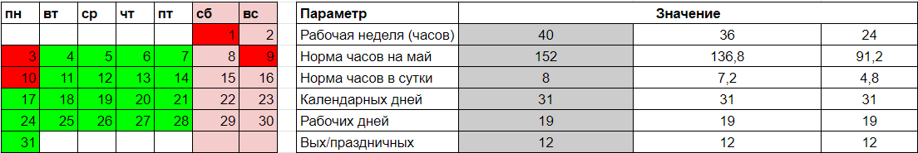
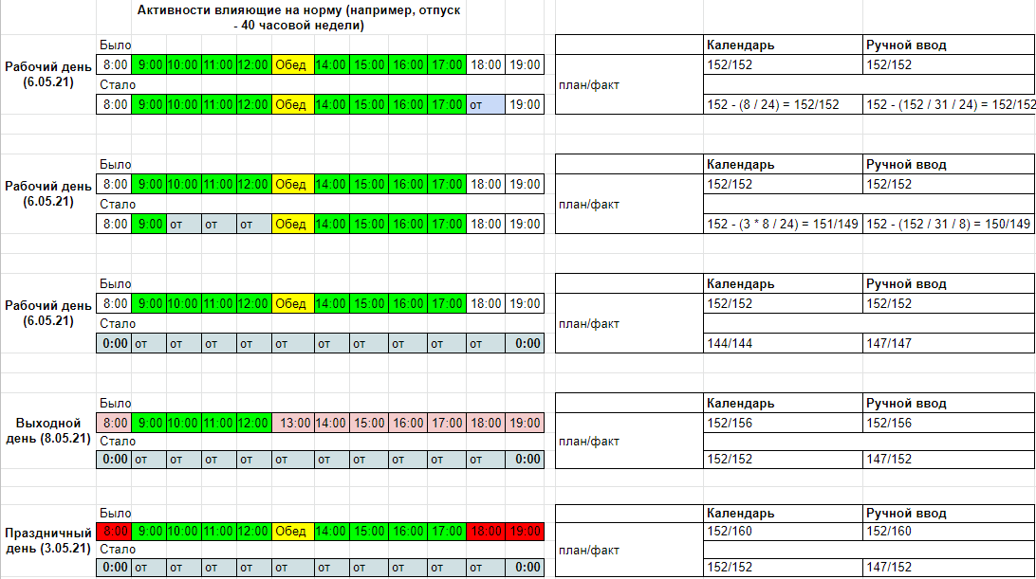
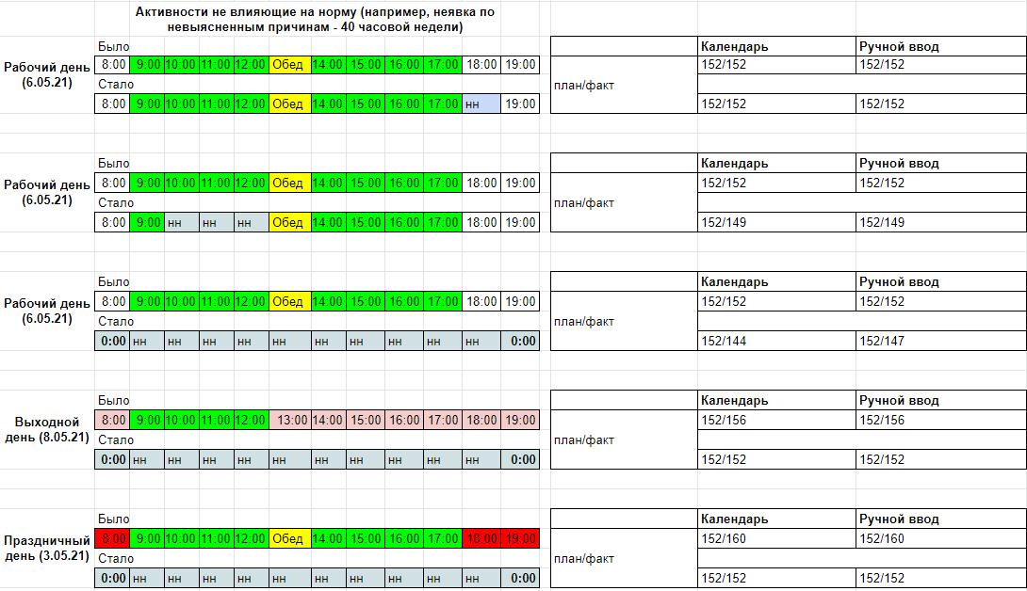

Приложение 9
Работа с расписанием при наличии событий
Взаимодействие с событием | В интерфейсе | Результат
удаление смены за день через удаление ячейки | 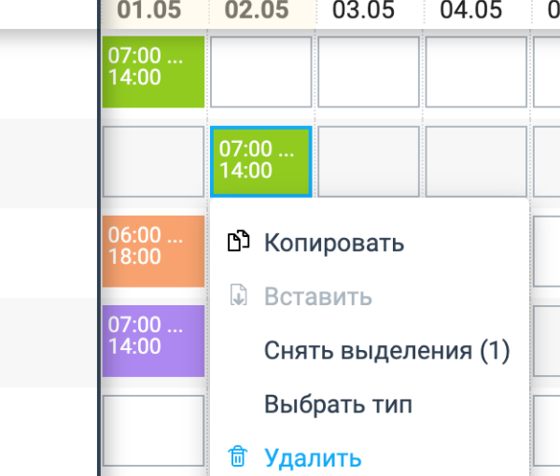 | Событие и комментарий к нему удаляются, сотрудник исключается из списка участников
drag-and-drop ячейки с событием | 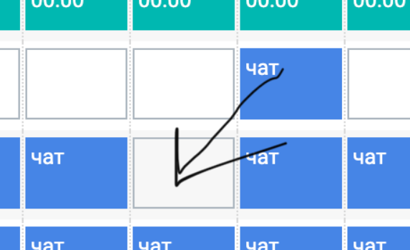 | В новую ячейку переносится полная копия смены без события
построение расписание на одного сотрудника | 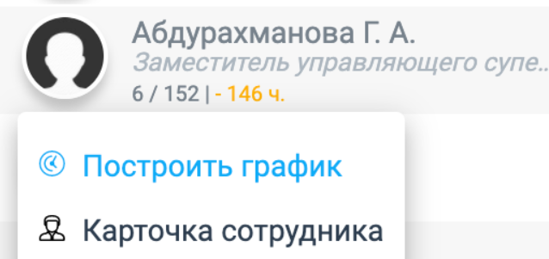 | Событие удаляется при перестроении, сотрудник удаляется из списка участников, комментарии удаляются. В диалоговом окне – предупреждение об удалении событий
заменить тип активности у события | 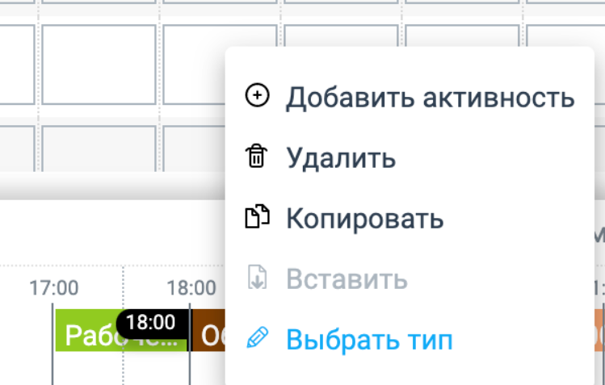 | Функция недоступна
заливка расписания из эксель |  | Событие удаляется на тех периодах, куда пролилось расписание, сотрудник удаляется из списка участников
заливка отпусков и больничных коннектором по интеграции |  | Событие удаляется на тех периодах, куда пролились изменения, сотрудник удаляется из списка участников
перемещение события внутри смены | 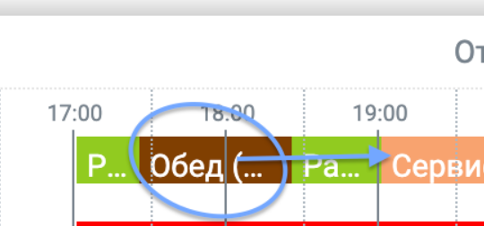 | Действие запрещено, выдается ошибка
перемещение активности на событие внутри смены |  | Действие запрещено, выдается ошибка
обмен смен с событиями | 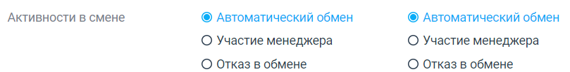 | Обмен смен при совпадении событий разрешен, если это одно и то же событие – считается совпадением активностей
заявка на изменение смены с событием | 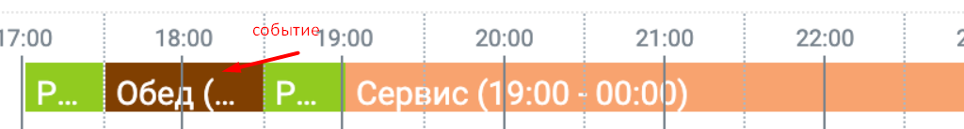  Заявка на изменение смены с 18:30 до 22:00 – «больничный»  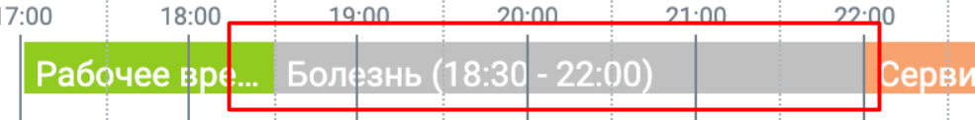 | После согласования заявки событие удаляется (остается плановое расписание и активность, согласованная в заявке), сотрудник удаляется из списка участников

Приложение 10
Шаблон импорта абсентеизма день
A | B | C | D | E
date | skillId | abs | timezone | time
Шаблон заполняется в формате Excel, крайне важно соблюдать корректное название заголовков столбцов. Правила заполнения шаблона следующие:
A – дата в формате дд.мм.гггг
B – ID навыка
C – значение абсентеизма в виде целого числа
D - часовой пояс (например, Europe/Moscow); подробный список представлен в приложении 1
E – время в формате ч:мм:сс (0:00:00; 1:00:00; 2:00:00 и т.д.).

Шаблон импорта абсентеизма час
A | B | C | D | E
date | time | skillId | abs | timezone
Шаблон заполняется в формате Excel, крайне важно соблюдать корректное название заголовков столбцов. Правила заполнения шаблона следующие:
A – дата в формате дд.мм.гггг
B – время в формате ч:мм:сс (0:00:00; 1:00:00; 2:00:00 и т.д.). Конечный отрезок времени в одном календарном дне – 23:00:00
C – ID навыка
D - значение абсентеизма в виде целого числа
E – часовой пояс (например, Europe/Moscow); подробный список представлен в приложении 1.

Система WFM доступна в браузерах Google Chrome, Yandex, Mozilla Firefox (для корректной работы следует использовать свежие версии указанных браузеров).
Ограничение на загрузку аватара - вес файла, он должен быть от 1кб до 1Мб, расширение JPG.
Информация в профиль подгружается из настроек системы, раздел «Менеджеры».
Настройкой часов работы можно пользоваться как справочной информацией. На работу системы не влияет.
Шаблон файла для загрузки и его описание доступен в приложении 2 текущего руководства.
Ставка может быть использована для отчетности, например, для подсчета заработной платы.
О настройках активностей WFM подробнее в п.3.7 данного руководства.
Значение «сотрудник» игнорировать.
Подобный уровень доступа рекомендуется предоставлять ограниченному числу сотрудников, чтобы не происходило постоянных изменений настроек системы, например, 2-3 ответственным пользователям.
Привязка таких активностей как «перерыв», «обед», «больничный» и пр. приведет к искажению построения расписания.
Например, в госорганизациях обращения граждан обрабатываются только по будням, таким образом с учетом часов работы система сможет корректно учитывать FTE и нагрузку.
Расчет производится по формуле: количество звонков*aht. За минимальную единицу времени в прогнозе берется 15-минутка=900 секунд. При расчетной нагрузке на 15 минут в 35 обращений и ахт 128 потребуется 5 FTE (35*128/900).
Если рассматривать обращения в виде чатов, то один сотрудник одновременно может переписываться в нескольких чатах, однако для сотрудника КЦ или кассира-продавца будет справедливым утверждение 1 обращение в 1 момент времени.
Данное фиксированное значение будет автоматически применено при построении прогноза не зависимо от показателей в историческом горизонте.
Шаблон файла для загрузки и его описание доступно в приложении 3 текущего руководства.
Не более 14 символов.
По данной связке элементов отслеживается соблюдение графика.
Шаблон файла для загрузки и его описание доступно в приложении 4 текущего руководства.
Смотрите подробнее в пункте 4.
Норма рабочего времени конкретного месяца рассчитывается так: продолжительность рабочей недели (40, 39, 36, 30, 24 и т д. часов) делится на 5, умножается на количество рабочих дней по календарю пятидневной рабочей недели конкретного месяца и из полученного количества часов вычитается количество часов в данном месяце, на которое производится сокращение рабочего времени накануне нерабочих праздничных дней. Правила утверждены Приказом Минздравсоцразвития России от 13.08.2009 № 588н.
Примеры расчета отпусков и больничных при разных настройках производственного календаря смотрите в приложении 8.
Тип уведомлений настраивается в профиле пользователя в разделе «Сотрудники».
Шаг времени кратен 1 минуте, чтобы отправить пуш-уведомление в момент наступления активности, следует указать 0.
Это могут быть не только пуш-уведомления, но и уведомления на электронную почту. Настройка типа уведомлений производится в карточке менеджера.
Шаблон файла для загрузки и его описание доступно в приложении 1 текущего руководства.
Шаблон файла для загрузки и его описание доступно в приложении 6 текущего руководства.
Фактическая статистика по количеству обращений и AHT по линиям за прошлые периоды.
Шаблон для загрузки и его описание доступно в приложении 10 текущего руководства.
Шаблон для загрузки и его описание доступно в приложении 5 текущего руководства.
При расчете используется метод наименьших квадратов.
Информация в данной строке подгружается после построения расписания.
Подсчет можно проводить в минутах, в примере приведены секунды для более точного понимания.
Подробнее о комментариях в пункте 6.3.2.
Для просмотра расчетов по норме часов см. приложение 8 данного руководства.
Подробнее о настройках правил ТК в пункте 3.8.
В настройках системы раздел «Активности WFM», необходимо для каждой созданной активности определить разрешенные состояния из телефонии, которые не будут являться нарушением расписания (см. п.3.7 данного руководства).
Для оптимизации внутри дня доступна текущая дата или будущие.
Пример: выбран коридор с 11:00 до 11:15 с плавающей активностью «перерыв» 15 минут и шагом 5 минут. Параметры неверны, так как для системы будет возможность поставить перерыв только с 11:00 до 11:15 – по факту фиксированный перерыв.
То есть смены с 10 до 19, с 11 до 20 и т.д.
Глобально изменения коснутся всех плавающих активностей внутри смены.
Исключение: если был совершен обмен сменами, а потом полученную смену изменили вручную, то оптимизация будет распространяться на нее (также с доп.сменами и заявками на изменение).
Настройка регулируется в соответствующем разделе, см. п.3.13.
Создан по унифицированной форме, используемой в бухгалтерии.
Если по ошибке в файле присутствуют одинаковые данные (например, 2 раза повторяется 10.10.2017 с одними и теми же значениями в соседних ячейках – дубль даты и данных), то файл не загрузится.

